KDI 3404TM
?????? (Rev. 08.4)

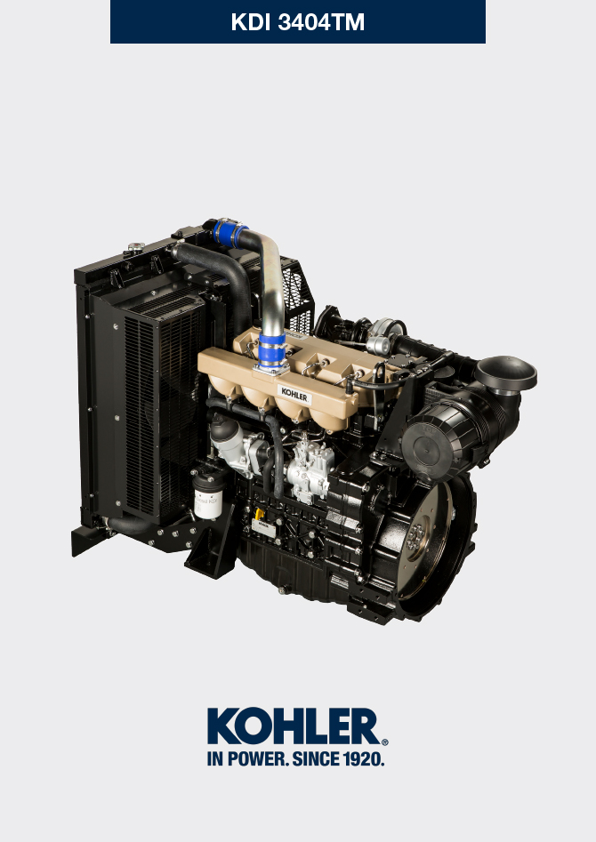
Sommario
1. TITOLO 1 2
1.1. Asdfsdfsdf 2
1.2. Asdfsdfsdfggg 2

总则

实用信息
- 本手册提供了有关发动机正确使用和维护的指导说明，因此必须确保本手册随时可用，以便日后需要时进行参考。
- 本手册中的信息、描述和图片反映了发动机在销售时的技术状态（第1.4段和第1.5段）。
- 但发动机的研发是持续的。因此，若本手册中的信息如有更改，恕不另行通知。
- 科勒保留由于技术或商业因素随时对发动机进行变更的权利。
- 这些变更不要求科勒对此前已销售的产品的生产进行干预或认为本手册不正确。
- 段落、表格和数字按章进行编号并紧跟下一段落、表格和/或图号。
例如： 第1.3段 - 第1章 第3段。 表2.4 - 第2章 表4。

图4.5 - 第4章 图5。

注：段落中可包含子段落。

- 本手册中所有的技术术语、特定的组件和符号（表15.1）已在词汇 表里列出并进行了描述，可供查询（第15章)。
- 文本和图片中所描述对象的参考说明用字母和数字来标注，除非有特别指出参考其他图片或段落，这些字母和数字总是并且只会
出现在您正在阅读的段落。
- 价值的参考说明用字母或数字标明（采用红色和下划线）。
- 其他重要的参考说明用红色强调。
- - 段落标题后的标记 ( ) 表示发动机拆卸时不需要该程序，该 程序的设置只是为了对组件拆卸进行说明。
- 科勒认为有必要在后一阶段提供的任何其他部分都必须与本手册一起保存并被视为本手册不可或缺的一部分。
- 本手册所包含的信息为科勒独家所有，因此没有科勒的明确许 可，不得对手册的任何部分或全部进行复制或重新制作。

1.1.1 实用信息 — 事故预防 — 环境影响

- 在维修发动机前，应先阅读整个第3章，其中包含了应遵循的安全与环境程序有关的重要信息。

厂家和发动机认证信息
发动机铭牌标识置于下曲轴箱中，从进气与排气侧都可以看到。

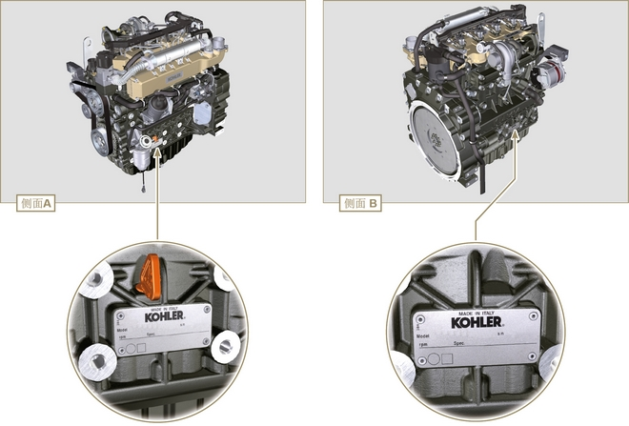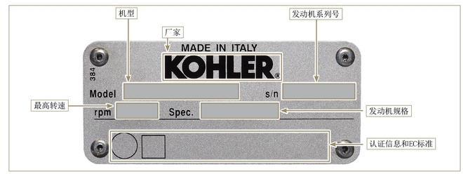

认证标签
1.7.1 EPA排放标签 (填写示例)

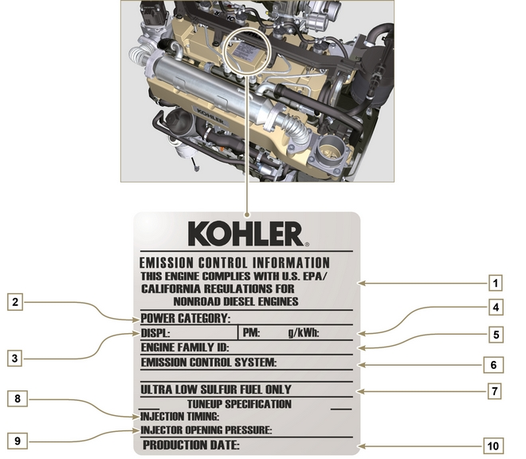
表. 1.1
位置 | 描述
1 | 符合规则的年限
2 | 功率范围（kW）
3 | 发动机排量 (L)
4 | 排放颗粒物限值 (g/kWh)
5 | 发动机系族号
6 | 排放控制系统 = ECS
7 | 低硫份的柴油
8 | 喷射正时
9 | 电子喷油器打开压力(bar)
10 | 生产日期 (例如: 2013.一月)

1.7.2 中国标准标签 (填写示例)

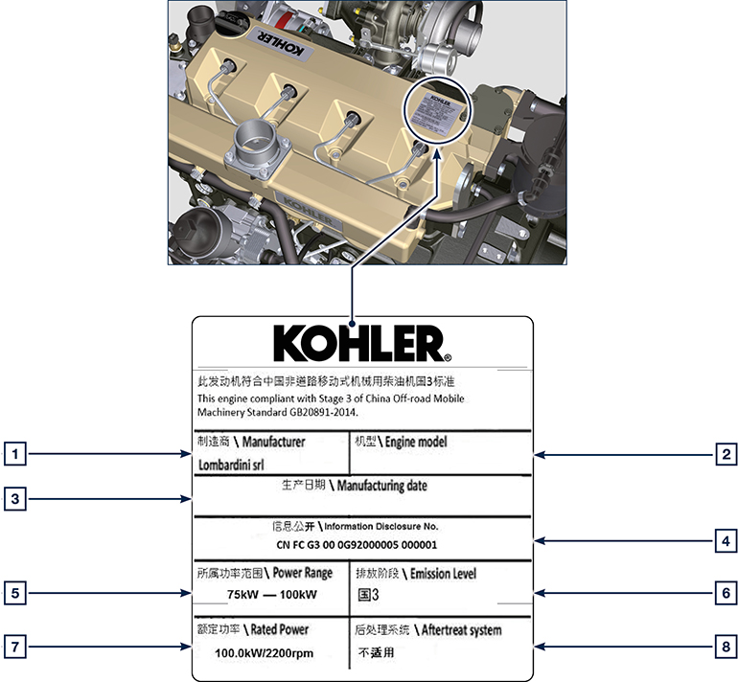
表. 1.2
位置 | 描述
1 | 生产商
2 | 电机型号
3 | 生产日期
4 | 中国排放认证编号
5 | 功率范围 (kW)
6 | 排放等级
7 | 功率
8 | 后处理系统

1.7.3 韩国标准标签 (填写示例)

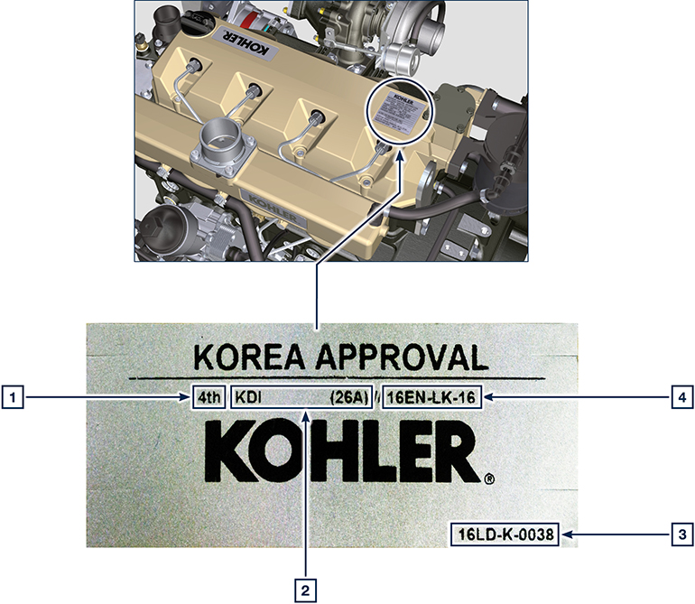
表. 1.3
位置 | 描述
1 | Tier 4 Final
2 | 电机型号
3 | 生产日期和制造商代码
4 | 韩国排放认证编号

发动机内部主要组件的识别和操作说明（基本配置）
进气管侧面视图
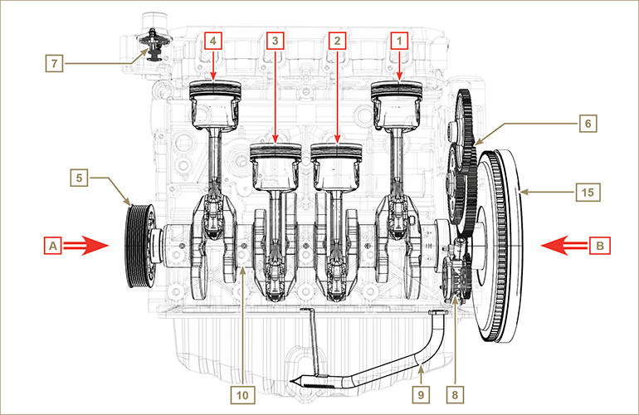
图 1.5

为了对发动机有一个清楚的了解，下述章节为发动机的操作提供 了参考说明。可通过内部某些主要组件来进行的操作，本段用插  图进行了说明  若需要执行复杂的操作，请随时查阅本段。  注 ： 建议在进行拆卸和组装时保持这个页面可见。 | 表 1.2  参照 描述  A 曲轴皮带轮视图（图 2）  B 飞轮侧面视图（图1）  C 排气管侧面视图  D 进气管侧面视图  1 1号汽缸/活塞  2 2号汽缸/活塞  3 3号汽缸/活塞  4 4号汽缸/活塞  5 曲轴皮带轮（图2）  6 齿轮正时系统  7 节温器  8 机油泵  9 机油进油管  10 曲轴  11 排气歧管  12 进气歧管  13 凸轮轴  15 飞轮（图1）
飞轮侧面视图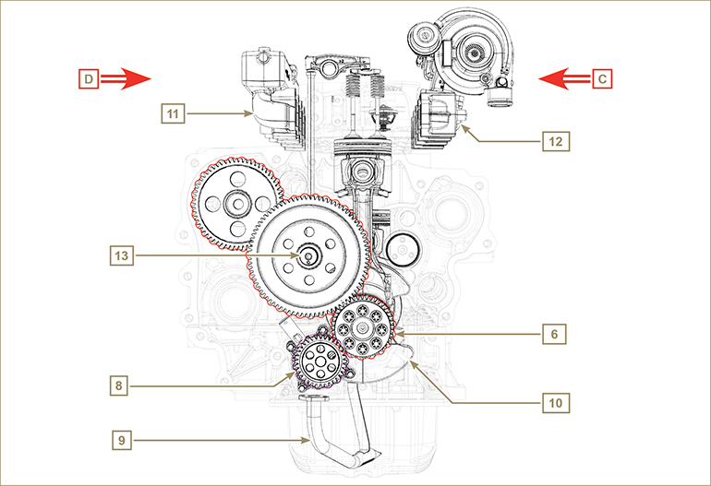
图 1.6

发动机（基本配置）外部元件的识别
皮带轮侧面视图 - 进气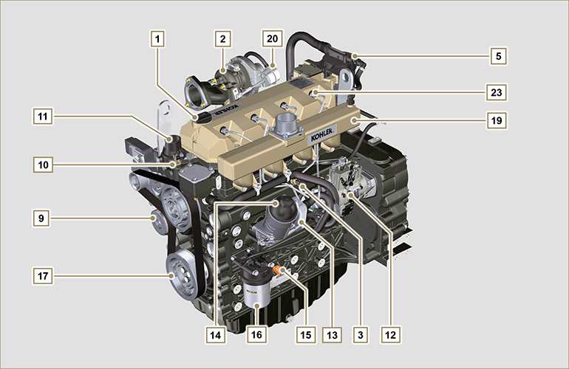
图 1.7

飞轮侧面视图 - 排气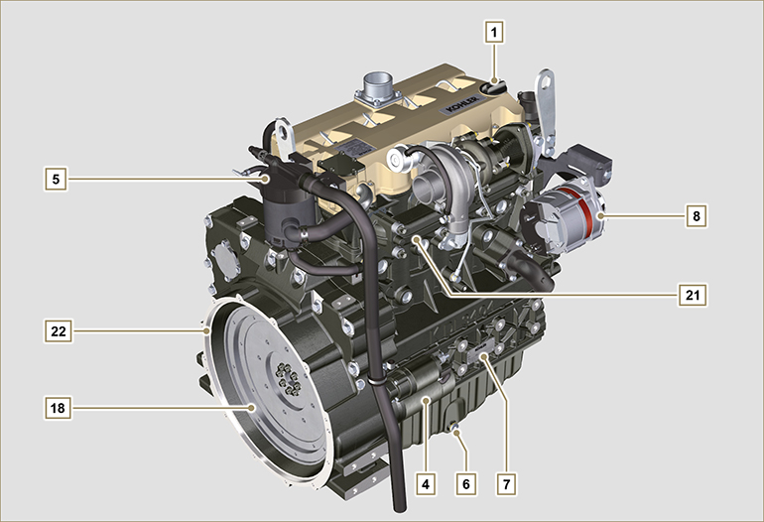
图 1.8

本段对发动机基本配置中的所有外部元件进行了插图说明。  若发动机组件与这些插图中的组件存在差异，请参考第11章。 | 注: 所描述的组件可能与插图中的组件有差异；插图仅作为举  例 。
表 1.3  位置 说明  1 加油孔盖  2 注油孔盖  3 机油压力开关  4 起动器电动机  5 油气分离器  6 泄油旋塞  7 发动机铭牌标识  8 交流发电机  9 水泵  10 冷却液温度传感器  11 节温器  12 喷油泵 | 位置 说明  13 机油冷却器  14 润滑油滤清器  15 机油标尺  16 燃油滤清器  17 曲轴皮带轮（图 2）  18 飞轮（图 1）  19 进气歧管  20 废气门控制执行机构  21 排气歧管  22 飞轮壳  23 喷油器

上部视图

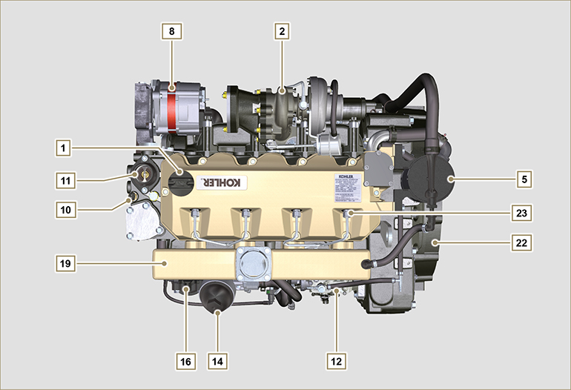
图1.9

技术信息

发动机规格
表 2.1
制造商规范与操作
总则 | 测量单位 | KDI 3404 TM
工作循环 |  | 四冲程柴油机
气缸 | 数量 | 4
缸径×冲程 | mm | 96X116
排量 | cm ³ | 3359
压缩比 |  | 17:1
进气 |  | 涡轮增压器
冷却 |  | 水
曲轴旋转（飞轮侧视图） |  | 沿逆时针方向
燃烧顺序 |  | 1-3-4-2
正时系统
各个气缸的气门 | N° | 4
正时系统 |  | 连杆与摇臂-曲轴箱中的凸轮轴
挺杆 |  | 液压
喷射 |  | 直喷
发动机净重 | Kg | 394
以最大倾斜度连续运行 30 分钟 | α | 40°
以最大倾斜度连续运行 1 分钟 | α | 45°
功率与扭矩
总则 | 测量单位 | KDI 3404 TM
最大运行速度 | Rpm | 2400
最大运行功率 (ISO TR 14396 - SAE J1995 - CE 97/68) | kW | 100
最大力矩（1500rpm时） | Nm | 500
油耗
总则 | 测量单位 | KDI 3404 TM
特定燃油消耗量（最佳点） | g/kWh | 205
机油消耗量 | %燃油 | < 0.1
燃油供应系统
总则 | 测量单位 | KDI 3404 TM
燃油类型 |  | UNI-EN590 - ASTM D975 标准柴油
高压油泵 |  | STANADYNE - DB
燃油供应 |  | 低压电子燃油泵
燃油滤清器
过滤面积 | cm ² | 2300
过滤精度 | µm | 5
喷油泵进口的最大压力 | bar | < 0.5
润滑回路
总则 | 测量单位 | KDI 3404 TM
润滑

建议用油 |  | 参见第2.4段
强制润滑 |  | 凸轮泵
油底壳容量（最大） | 升 | 15.6
油压开关
开启压力（最小） | bar | 0.6±0.1
机油滤清器
最大工作压力 | bar | 4.0
过滤精度 | µm | 17±2
过滤面积 | cm ² | 1744
冷却回路
总则 | 测量单位 | KDI 3404 TM
冷却液 | % | 参见第2.6段
冷却泵 | Lt./min | 155
节温器
打开温度 | °C | +83 (0/-3)
95°C 时节温器开度 | mm | 7.50
冷却液循环流量 | Lt./h | 9
电力系统—电扇
总则 | 测量单位 | KDI 3404 TM
电路额定电压 | V | 12
外部充电发电机（额定电流） | A | 90
起动电机功率 | kW | 2
系统耗电量，不含：  加热器、电子燃油泵、风扇、起动电机 | W
冷却液温度指示灯
指示灯工作温度 | °C | +100/+110

发动机外形尺寸 (mm)
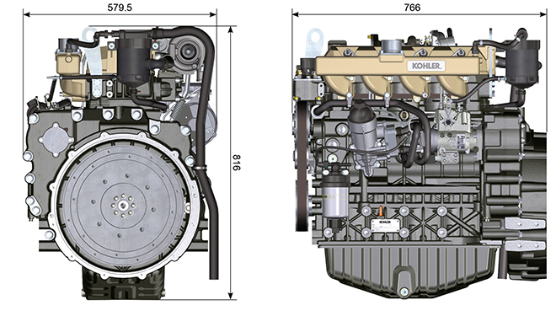

性能
 |  |  | 带 后冷却器 |  |  |  | 不带中冷器
 |  |  | 70Hz @1800 rpm | 60Hz @1800 rpm | 50Hz @1800 rpm | 63Hz @1500 rpm | 63Hz @1500 rpm
 |  |  | 功率
备用功率 (kW/HP) |  |  | 70 / 95.2 | 60 / 81.6 | 50 / 68 | 63 / 85.7 | 63 / 85.7
主用功率 (kW/HP) |  |  | 63 / 85.7 | 54 / 73.4 | 45 / 61.2 | 56.7 / 77.1 | 56.7 / 77.1
 |  |  | 燃油消耗 (g/kWh)
负载时的油耗 100% |  |  | 229.0 | 241.6 | 240.8 | 223,2 | 219
负载时的油耗 75% |  |  | 242.8 | 260.8 | 255.4 | 232.5 | 228
负载时的油耗 50% |  |  | 242.4 | 265.1 | 272 | 248.5 | 238
负载时的油耗 25% |  |  | 274.2 | 298.4 | 325.1 | 263.1 | 261
负载时的油耗 10% |  |  | 425.3 | 452.1 | 510.8 | 366.6 | 380

N = 功率  M = 力矩  C = 具体消耗曲线  注意 ：有关除以上给出外的功率曲线、力矩曲线和具体的消耗，请联系科勒。  关键  - N ( ISO TR 14396 - SAE J1995 - CE 97/68 ) 功率  - M: = 力矩  - C = 具体消耗曲线  * 以上曲线为大致曲线，因为它们取决于应用的类型与ECU控 制单元。  - 图中所指的功率是指在1bar的大气压力下和20℃的环境温度下 已经启动，并且配备有空气滤清器和消音器的发动机。  - 确保最大功率公差为5%。  警告  - 对于任何改动，如科勒未批准，对发动机所造成的损失，公司 将不承担责任。 | 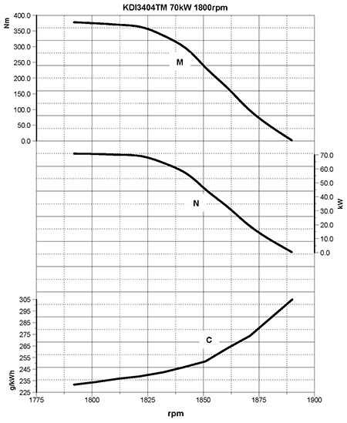
 | 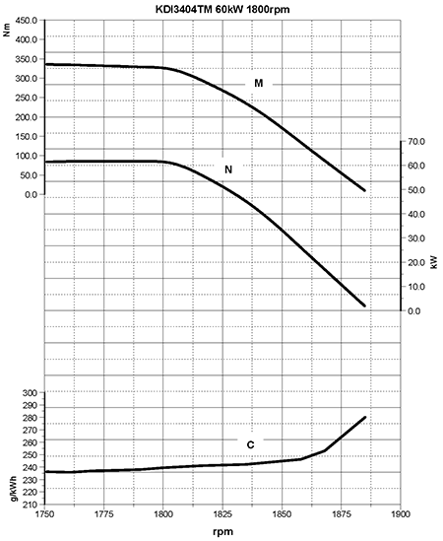
 | 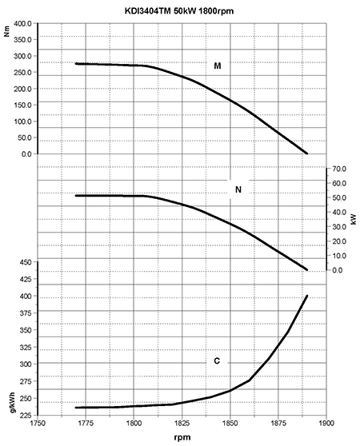
 | 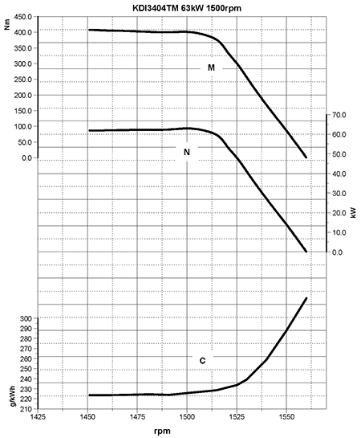
 | 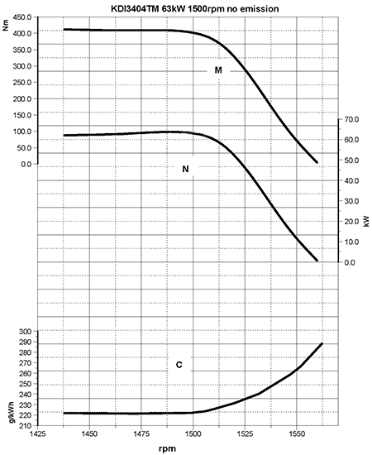

机油

重要

- 发动机运行在不正确的机油液位，会导致发动机损坏。
- 加注机油不要超过最高液位，这样会使得烧机油从而导致发动机突然超速。
- 使用推荐标号的机油会更有效保护发动机和保证发动机的使用寿命。
- 使用推荐标号以外的机油会缩短发动机的使用寿命。
- 粘度必须根据发动机所在的环境温度决定。

危险

- 皮肤长期接触发动机的废机油会导致皮肤癌。
- 如果不能避免的接触机油，请尽快用肥皂和水仔细清洗你的双手。
- 废机油的排放请参照 第 废弃物和报废处理.
2.4.1 SAE 机油等级
- 在SAE机油分级中，机油是按照粘度来分级的，不考虑机油其他的性能特性。
- 代码由两组数字组成。第一组数字是表示冬季低温粘度（W=冬天），第二组数字表示高温粘度。
2.2
推荐机油
粘度 | SAE | 10w-40 (-25°C ÷ +50°C)  5w-40 (-30°C ÷ +50°C)  0w-40 (-40°C ÷ +50°C)
规格 | API | CI-4 Plus CI-4  CH-4
 | ACEA | E7  E4

- 硫酸盐灰分低于 1% 的低 S.A.P.S. 燃油无法使用含硫量高于 50ppm 的燃料。
- 燃油的过滤对于正确操作和润滑而言至关重要；应按照本手册的要求定期更换过滤器。

柴油

重要信息

- 用其他类型的燃料可能会损坏发动机。请勿使用脏污柴油燃料或柴油燃料与水的混合物，因为这样会导致严重的发动机故障。
- 使用推荐以外的其他燃料所导致的任何故障均无法获得保修。

警告

- 清洁燃料可防止燃料喷射器堵塞。补给燃料时应及时清理任何溢出物。
- 切勿在镀锌容器（即，带有锌涂层的容器）中存储柴油燃料。柴油燃料和镀锌涂层彼此会发生化学反应，产生迅速堵塞过滤器或导致燃油泵和/或喷射器故障的剥落物。
2.3
燃油适应性
EN 590（生物柴油含量最高 7% (V/V)）
ASTM D 975 Grade 1-D S15
ASTM D 975 Grade 2-D S15
NATO F-54，符合 EN 590 的柴油燃料等价物
EN 590 或 ASTM D 975 Grade 1, 2 -D S15 Arctic 柴油
JIS K 2204 No. 1, No. 2
注意 ： 保修时，客户必须出具燃料供应商提供的证明，证明使用了允许的燃料。
KDI 机械喷射 Tier 3 , Tier 4 Final – Stage IIIA, Stage IIIB, Stage V 认证发动机（带以及带/不带废气循环 (EGR)）
- 此类发动机专为符合 EN 590 和 ASTM D975 的燃料而设计，十六烷值至少为 45。由于此类发动机没有配备尾气后处理系统，它们可以使用含硫量高达 500 mg/kg (ppm) 的柴油燃料运行。只有含硫量达到 15 mg/kg (ppm) 才能保证符合排放要求。
使用符合 EN 590 和 ASTM D975 且含硫量低于 15mg/kg 的燃料运行的发动机，换油间隔为 500 小时。含硫量高于 500 mg/kg 的燃料需要较短的润滑油更换间隔。该值被设置为 250 小时。然而，当将总碱值 (TBN) 下降到 6.0 mgkoh/g 测试方法 ASTM D4739 时，必须更换发动机油。对于含硫量较高的燃料，这可能发生在第 125 小时。请勿使用低硫酸盐灰分 (SAPS) 的燃油。

KDI 机械喷射未认证发动机（无 EGR 发动机）
- 此类发动机专为符合 EN 590 和 ASTM D975 的燃料而设计，十六烷值至少为 45。由于此类发动机没有配备尾气后处理系统，它们可以使用含硫量高达 2000 mg/kg (ppm) 的柴油燃料运行。
使用符合 EN 590 和 ASTM D975 且含硫量低于 15mg/kg 的燃料运行的发动机，换油间隔为 500 小时。含硫量高于 500 mg/kg 的燃料需要较短的润滑油更换间隔。该值被设置为 250 小时。然而，当将总碱值 (TBN) 下降到 6.0 mgkoh/g 测试方法 ASTM D4739 时，必须更换发动机油。
2.5.1 低温燃料
- 在低于 0 摄氏度的环境温度下操作发动机时，请使用通常可以从燃料经销商处获得并且与标签的规格一致的适当低温燃料。2.3.
- 这些燃料在低温下可以减少柴油中石蜡的形成。
- 如果在柴油中形成石蜡，将堵塞燃料过滤器，从而阻碍燃料流通。
2.5.2 生物柴油燃料
- 如果符合标签中所列的规格，那么含有 10% 甲酯或 B10 的燃料就适用于该发动机。2.3.
- 请勿将植物油用作该发动机的生物燃料。
2.4
生物柴油适应性
符合 EN 14214 的生物柴油（最高只允许与柴油燃料的混合物达到 10% (V / V)）
符合 ASTM D6751 - 09a (B100) 的美国生物柴油（最高只允许与柴油燃料的混合物达到 10% (V / V)）

2.5.3 合成燃料：GTL、CTL、BTL、HV
众所周知，使用传统柴油燃料运行较长时间后换成合成燃料的发动机，在喷射系统中会发生聚合物密封件收缩，从而导致燃料泄漏。这种情况的原因是无芳烃合成燃料会导致聚合物密封件的出口行为发生改变。
因此，只能在更换关键密封件后进行从柴油燃料到合成燃料的转换。从一开始就使用合成材料的发动机不会出现收缩问题。

2.5.4 非公路燃料
如果除燃料密度、十六烷值和含硫量外，均符合 EN 590 全部限值，那么可以使用其他非公路燃料。
以下限值适用于这些参数：
2.5
燃料参数 | 单位 | 限值
十六烷值 |  | 最低49
15°C 下的燃料密度 | Kg/m3 | 820 - 860
含硫量 | mg/kg 或 ppm | 最高 500

2.5.5 喷气燃料
仅限 KDI 机械喷射未认证发动机（无 EGR 发动机）。
可使用以下喷气燃料，但只需额外采用带有润滑剂量仪的燃料过滤器：
2.6
燃料
F-34/F-35（北约指定煤油） | JP-8（美国军队指定煤油）
F-44（北约指定煤油） | JP-5（美国军队指定煤油）
F-63（北约指定煤油，相当于带添加剂的 F-34/F-35） | Jet A（民航用煤油）
F-65（北约指定煤油，F-54 与 F-34/F-35 的 1:1 混合物） | Jet A1（民航用煤油）

2.5.6 排放相关安装说明 在非公路设备上安装认证发动机时，未能遵守应用指南中的说明，将违反联邦法律 (40 CFR 1068.105(b))，需接受清洁空气法中所述的罚款或其他处罚。

原始设备制造商 (OEM) 必须在燃料入口附近张贴带有下列说明的独立标签：“仅限超低硫燃料”。

确保您正在安装经过适当认证适合您应用的发动机。恒速发动机只能安装在恒速设备上，以保持恒定的运行速度。

如果您安装发动机的方式致使在发动机正常维护期间难以读取发动机的排放控制信息标签，那么您必须在设备上放置一个重复标签，如 40 CFR 1068.105 所述。

冷却剂建议
必须使用 50% 的软化水和 50% 低硅酸盐乙二醇基冷却液的混合物。 使用无硅酸盐、磷酸盐、硼酸盐、亚硝酸盐和胺类的长寿命或延长寿命的重型 OAT 冷却剂。

KDI 发动机系列的所有型号均可使用下列乙二醇基发动机冷却剂:

- OAT（有机酸技术）低硅酸盐: ASTM D-3306 D-6210
- HOAT（混合有机酸技术）低硅酸盐: ASTM D-3306 D-6210

以上浓缩配方的冷却剂必须与蒸馏水、去离子水或软化水混合。条件允许时，可直接使用预混合配方（40-60% 或 50%-50%）。

Importante
- 请勿混合乙二醇和丙二醇基冷却剂。请勿混合 OAT 和 HOAT 基冷却剂。如果被含有亚硝酸盐的冷却剂污染，OAT 的使用寿命会大大降低。
- 切勿使用汽车型冷却剂。此类冷却剂不含可保护重型柴油发动机的正确添加剂。
如果使用相同类型的冷却剂加满冷却系统，OAT 冷却剂可免维护运行长达 6 年或 6000 小时。请勿将不同种类的冷却剂混合。每年用冷却剂试纸测试冷却剂的状况。
HOAT 并不是完全免维护的，建议在第一次维护期间添加 SCA（补充冷却剂添加剂）

电池特性
蓄电池非由科勒提供

2.7
推荐使用蓄电池
环境温度 | 蓄电池型号
≥ - 15°C | 100 Ah - 800 CCA/SAE
< -15°C | 120 Ah - 1000 CCA/SAE

维护保养周期
标签2.8、标签2.9、标签2.10 和标签2.11 中的定期维护间隔适用于正常运行条件下，使用符合建议规格的燃料和燃油的发动机。

2.8
清洁与检查
运行描述 | 周期（小时）
 | 100 | 250 | 500 | 5000
发动机油位 ⁽⁸⁾
冷却剂液位 ⁽⁸⁾ ⁽⁹⁾
燃料过滤器中有水
干筒式空气过滤器 ⁽²⁾
散热器换热表面和中间冷却器 ⁽²⁾ ⁽⁸⁾
交流发电机皮带 ⁽⁸⁾
橡皮软管（进气/冷却剂）
燃油软管
起动电动机
交流发电机
2.9
更换
运行描述 |  | 周期（小时）
 |  | 500 | 2000 | 5000
干筒式空气过滤器 ⁽²⁾
进气软管歧管（空气过滤器 - 进气歧管） ⁽⁷⁾
冷却剂软管 ⁽⁷⁾
燃料管线软管 ⁽⁷⁾
交流发电机皮带 | 工业皮带重载环境条件
 | 工业皮带标准条件
冷却剂 | OAT
 | HOAT ⁽¹⁰⁾

2.10
发动机油与燃油过滤器滤芯更换
发动机型号 | 周期（小时）
 | 250 | 500
KDI 机械喷射 Tier 3 - Stage IIIA ⁽¹⁾
KDI 机械喷射未认证发动机 ⁽¹⁾ ⁽¹¹⁾

2.11
燃料过滤器与预滤器滤芯更换
发动机型号 | 周期（小时）
 | 250 | 500
KDI 机械喷射 Tier 3 - Stage IIIA ⁽¹⁾
KDI 机械喷射未认证发动机 ⁽¹⁾

(1) - 使用率较低的情况下：12 个月。 (2) - 检查过滤器元件之前必须要留空的时间段取决于发动机运行的环境。在严重脏污的条件下，必须经常清洁和更换空气过滤器。

(3) - 使用率较低的情况下：36 个月。
(7) - 更换间隔仅用作指示，其完全取决于常规目视检查期间的环境条件和软管状态。
(8) - 第一次检查必须在 10 小时后完成。
(9) - 每年用冷却剂试纸测试冷却剂的状况。
(10) - 建议在第一次维护期间添加 SCA（补充冷却剂添加剂）。
(11) - 建议在第一次维护期间添加 SCA（补充冷却剂添 "KDI 机械喷射未认证发动机（无 EGR 发动机）"

燃油系统
2.9.1 供应系统（图 2.3）

重要须知

- 一旦燃油受到污染，就极易损坏高压供油喷射系统。
- 拆卸前，应确保喷射回路的组件已充分清洁，这一点十分关键。
- 检修前充分冲洗并清洁发动机。
- 供油喷射系统受到污染可能导致发动机故障指示的运行效率降低。
- 如果用高压冲洗器清洁发动机，喷嘴与发动机表面的距离需至少保持 200 mm，且喷嘴不能直接对准电气元件和接头。

从油箱 1 至喷油泵 5 之间的供油系统处于低压状态。  注： 油箱的说明仅供参考。  组件不一定由科勒提供。  表. 2.10  位置 描述  1 油箱  2 油箱与喷油泵之间的燃油供油管  3 燃油滤清器  4 电动输油泵  5 喷油泵  6 喷油泵与喷油器之间的喷油器高压油管  7 喷油器 | 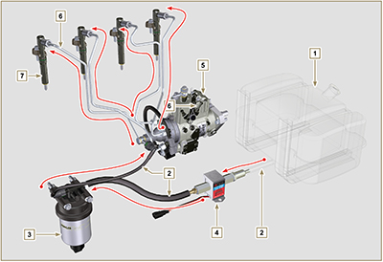  图. 2.4
2.9.2 燃油回油管路  燃油回油回路处于低压状态。  注： 油箱的说明仅供参考。  组件不一定由科勒提供。  表. 2.11  位置 描述  1 喷油器  2 喷油器回油管  3 喷油泵  4 油箱  5 至油箱的回油管 | 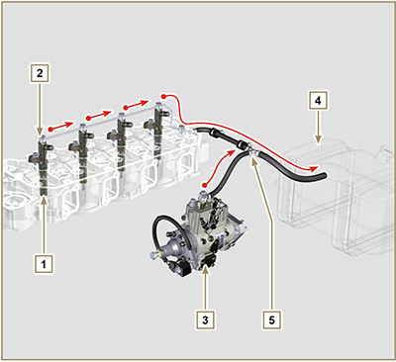  图. 2.5

2.9.3 喷油泵  在所有运行条件下，进入喷油泵的压力必须为正压。  喷油泵通过泵控制齿轮 (表. 2.35 - 位置 7) 控制，向喷油器传送高压燃油。  注： 虽然高压油路的泄漏事故不会影响发动机运行，但仍需将其关停并等待 5-10 分钟，再检查泄漏情况。  表. 2.12  位置 组件说明  1 调速杆  2 最大调节  3 最小调节  4 扭矩调节  5 高压油出口至喷油器  6 油箱回路  7 燃油吸入口  8 冷启动提前  9 垫圈  10 轴  11 提前设置（锁定）  12 油泵标签  13 放气螺钉  14 油泵驱动轴锁止装置 | 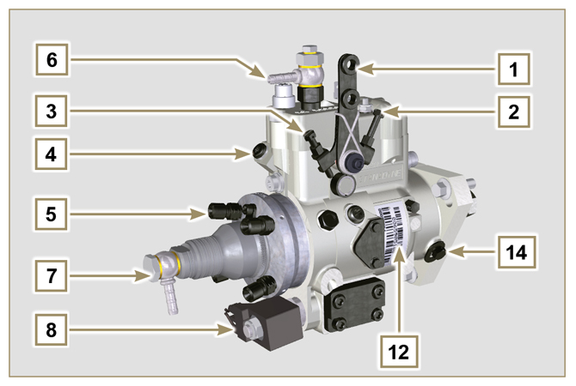  图. 2.6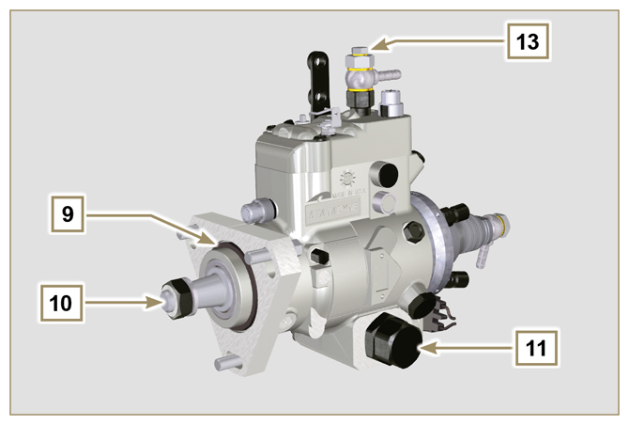  图. 2.7

2.9.4 喷油器  用于引入燃油的装置，含一个或多个喷射器，可以充分雾化燃油，并沿正确方向将燃油射入燃烧室。它们由一个金属体构成，内置一个作用于针阀的移动元件：它在校准弹簧的作用下上升，利用高压释放燃油。。  重要须知  - 喷油器需逐个校准。  - 燃油污染会严重损坏喷射系统。  表. 2.13  位置 组件说明  1 燃油进口  2 垫圈  3 垫圈  4 喷嘴  5 油箱回油孔 | 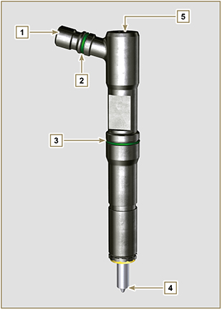  图. 2.8

2.9.5 燃油滤清器  燃油滤清器置于发动机的曲轴箱上，或者也可以组装在车辆的机架上。  表. 2.14  位置 组件说明  1 燃油滤清器支架  2 放气螺钉  3 滤芯  4 排水装置  5 排水孔  表. 2.15 滤芯特征  描述 数值  过滤面积 2.300 cm ²  过滤精度 5 µm  最大工作压力 2.0 Bar | 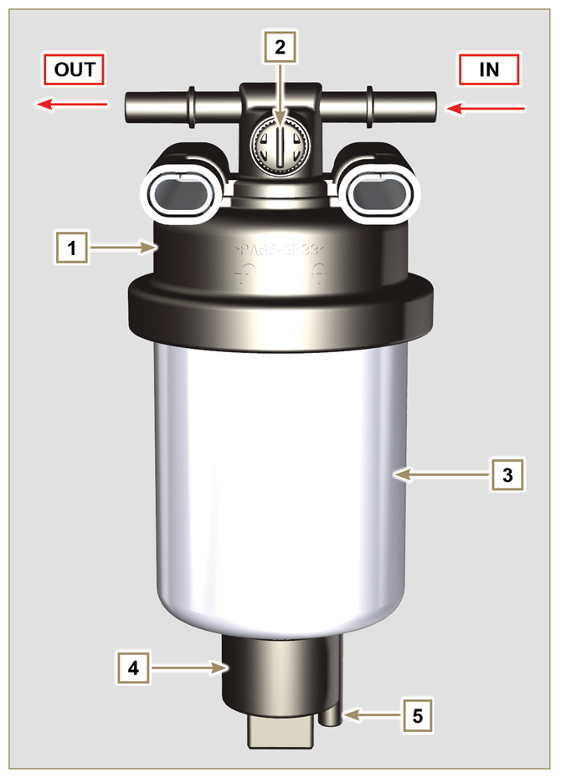  图. 2.9

2.9.6 电动输油泵（可选）  如果柴油发动机安装电动输油泵，就必须：  - 拆卸安装在电动输油泵进口的滤清器；  - 在油箱与电动泵之间插入一个预滤器。  - 将电动输油泵组装在应用上时，从油箱位置起算，其最大高度为 500 mm。  - 插入一个截止阀，防止因进气歧管放空而导致的干操作；  - 电动输油泵产生的供应压力不得超过高压油泵输入压力0.2 bar。  表. 2.16  位置. 说明  1 油箱  2 连接油箱的传输管  3 前置过滤器  4 电子燃油泵  5 至燃油滤清器的管路  6 燃油滤清器 | 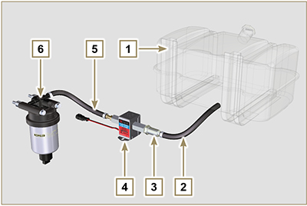  图. 2.10
2.9.7 喷油喷射系统的保护装置  高压喷射回路部件对杂质特别敏感。  为避免杂质（即使是极细微的杂质）进入燃油入口或出口的接口，只要将这些五花八门的管道拆卸下来断开连接，您就需要尽快使用专用的盖子来封闭这些通道。  在多尘环境下，不得拆卸喷射回路的任何部件。  在不使用时，必须始终将防护盖封装在外罩 (ST_40) 中。  使用防护盖时应特别注意，避免被灰尘或其他污染物污染。  即使已使用了本段所述的防护盖，也应将喷射回路的所有组件小心地放置在无任何杂质的环境中。  图 2.10 和 2.11 说明了喷射回路组件必须使用的盖子。  防护盖在使用后，必须清洗干净并放回包装 ST_40 .  重要须知  - 强烈建议在进行喷射回路的拆卸操作期间注意本页。 | 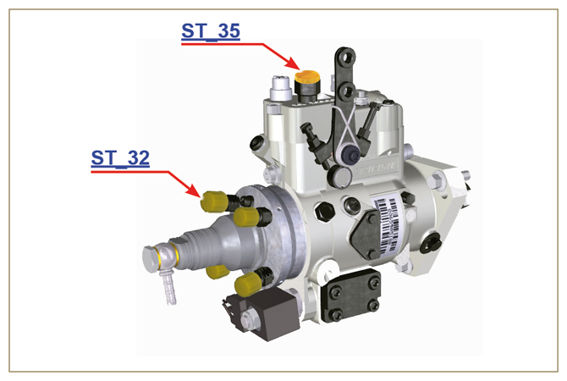  图. 2.11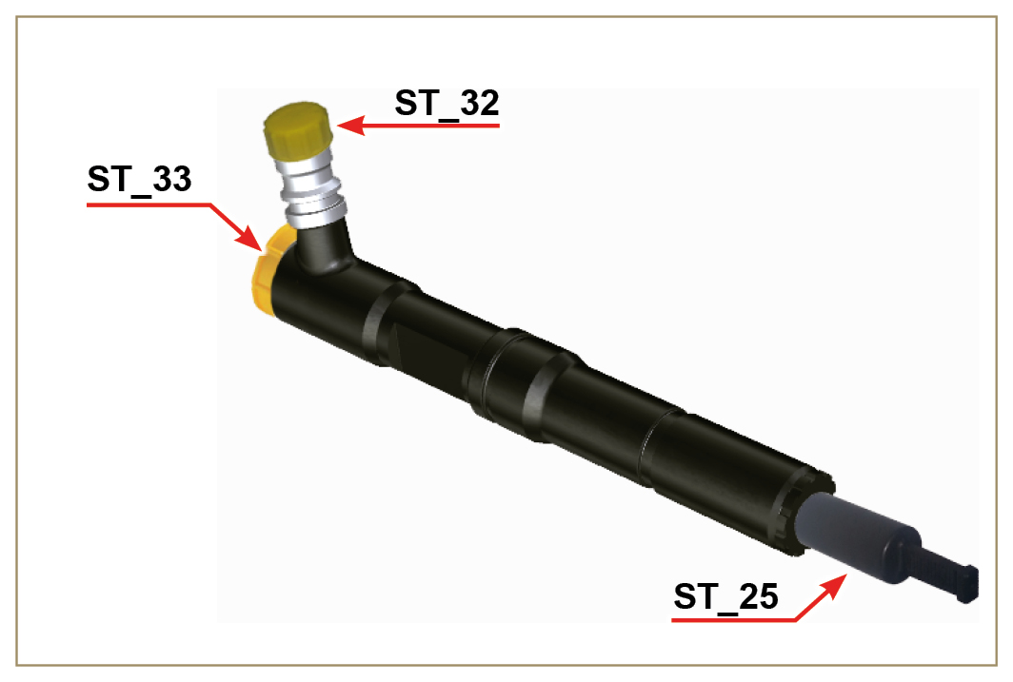  图. 2.12

润滑回路
2.10.1 润滑系统图  机油泵由与正时系统同侧的曲轴驱动。  显示为绿色的系统零件表示进油部分，红色零件表示机油承压，黄色零件表示机油回流向油底壳 2（无压力）。  表 2.17  颜色 描述  进气管中的机油  承压机油  返回油底壳的机油  表 2.18  位置 描述  1 机油泵转子  2 油底壳  3 曲轴  4 凸轮轴  5 涡轮增压器  6 摇臂轴  7 液压挺柱  8 摇臂室盖  9 气缸盖  10 上曲轴箱  11 下曲轴箱  12 机油滤清器  13 机油冷却器 | 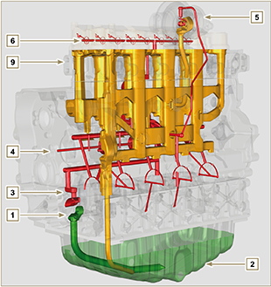  图 2.13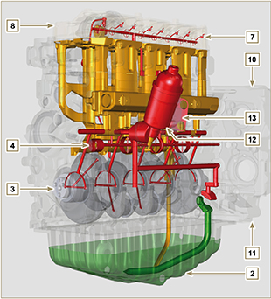  图 2.14
注意: 点击按钮来播放步骤。 | https://www.youtube.com/embed/gb6hxNuHPKU?rel=0
2.10.2 机油泵 机油泵的转子为偏心轮（有凸起），用键通过曲轴启动。  泵体位于分配保护装置内侧。  组装转子时，操作者需要参照基准 A。  表 2.19  位置 说明  1 内转子  2 外转子  3 油泵壳体  4 机油泵控制齿轮  5 曲轴齿轮 | 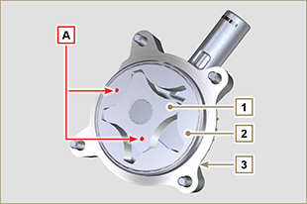  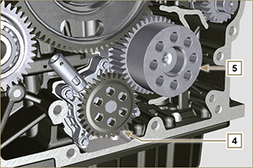  图 2.15

2.10.3 机油滤清器和机油冷却器
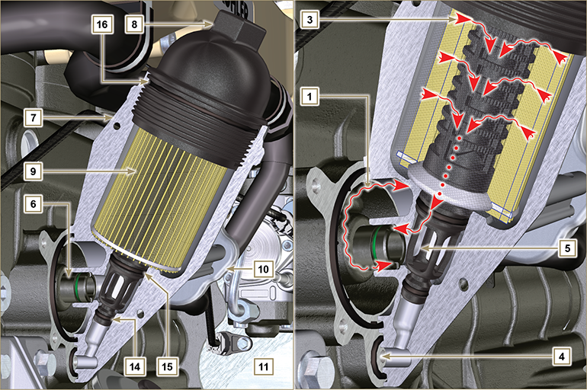
图 2.1 6

注意：应旋开滤芯固定盖，使支架 7 中的机油通过排放管 4 流向油底壳。
表 2.20  位置 说明  1 源自泵的机油  2 机油冷却  3 机油过滤  4 回油管（油底壳回路）  5 流回回路的机油  6 滤清器的外凸接头  7 机油滤清器支架  8 滤芯固定盖  9 机油滤清器滤筒  10 机油冷却器  11 曲轴箱  12 机油流向滤芯  13 冷却液  14 回油管闭合垫片  15 机油滤清器室闭合垫片  16 滤芯固定盖垫片  表 2.21 滤芯特征。  说明 值  过滤面积 2.300 cm ²  过滤精度 2 µm  最大工作压力 4.0 Bar  最大流量 190 litri/ora | 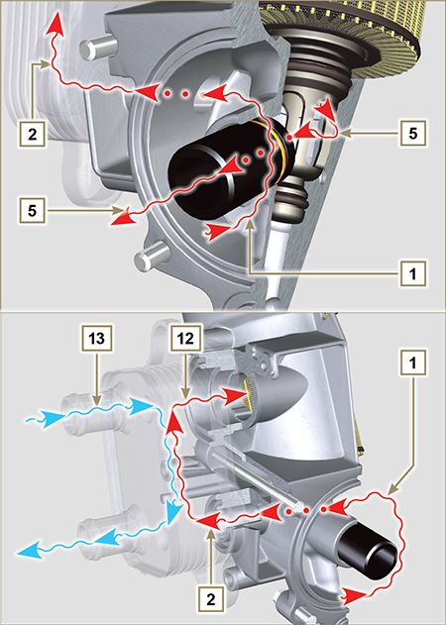  图 2.17

冷却液回路
2.11.1 冷却液回路图
表 2.22  位置 说明  1 水泵  2 冷却液入口  3 冷却液、汽缸  4 冷却液、气缸盖  5 废气再循环 (EGR) 冷却液  6 至散热器的冷却液  7 散热器中的冷却液  9 机油冷却器中的冷却液  10 进入机油冷却器中的冷却液  11 从机油冷却器中流出的冷却液  12 自散热器的通风管（至 15）  13 至膨胀水箱的通风管（至 15）  14 返回膨胀水箱  15 备用水箱  16 节温器  17 自曲轴箱的冷却液排放旋塞 | 图 2.18

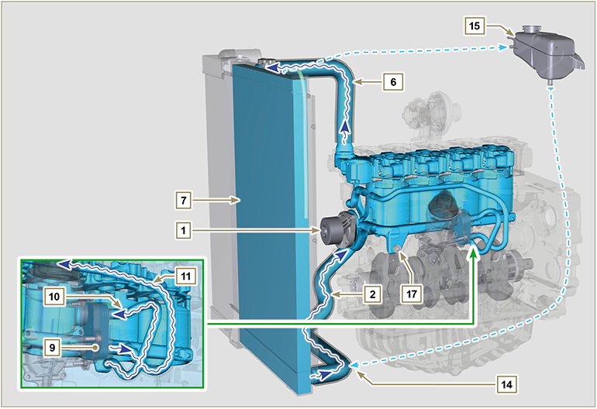
图 2.19

2.11.2 冷却液泵  表 2.23  位置 描述  1 水泵皮带轮  2 冷却液进口接头 | 图 2.20
2.11.3 恒温阀  表 2.24  位置 说明  1 气缸盖  2 冷却液出口盖  3 节温器  4 垫圈  5 放气孔  开启温度 +83 °C (0/-3 °C)。 | 图 2.21
2.11.4 散热器（可选）  表 2.25  位置 描述  1 散热器  2 冷却液加注盖  3 通风管或多余冷却液回路  4 冷却液分流岐管  5 冷却液进入岐管  6 风扇  7 防护栅  8 空气管（从中冷器至岐管 - 图 2.23）  9 中冷器送气管（图 2.23)  10 至进气岐管的压缩空气送气管（图 2.22)  注： 图 2.22 图解的散热器无中冷器（位置 10 的区别）。  图 2.23 图解的散热器有中冷器（位置 8-9 的区别）。  组件不一定由科勒提供。 | 图 2.22
图 2.23

进气和排气回路
2.12.1 配有中冷器的进气和排气回路图

 | 进入空气 |  |  |  | 排放气体

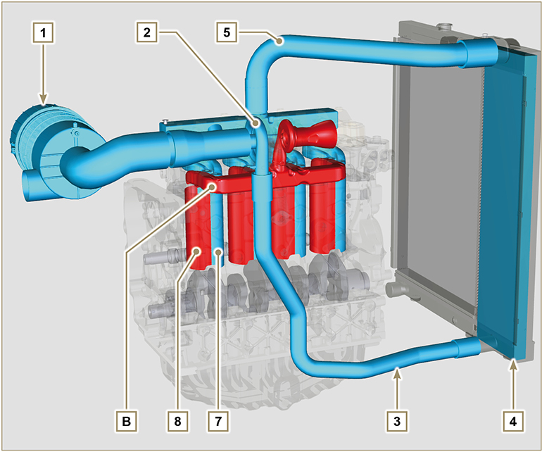
图 2.24

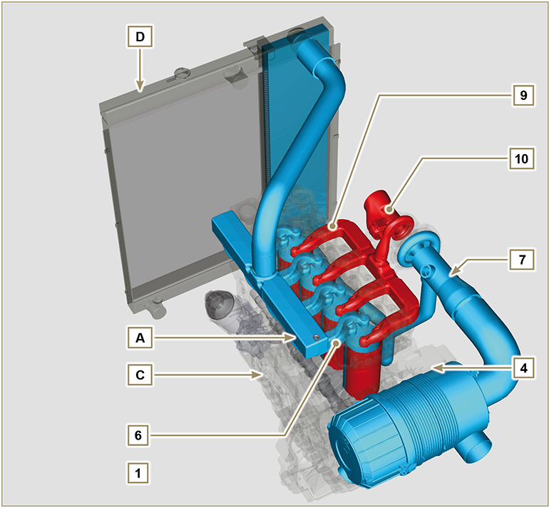
图 2.25

注意  - 进气岐管内的气温任何时候均不得超过环境温度 10°C。  空气是通过进气岐管和气缸盖内的管道进入气缸的。气缸内的压缩空气与燃油混合在一起燃烧而后形成废气。废气从气缸排出，输送至排气岐管，再经排气岐管排至排气管消音器。 | 表 2.26  位置 说明  1 空气滤清器进气管中的空气  2 压缩空气  3 中冷器流中的空气  4 空气冷却  5 进气岐管流中的空气  6 气缸盖空气进气管  7 气缸进气管中的空气  8 气缸体中的废气  9 气缸盖气体出口  10 从涡轮增压器中排放的气体  A 无中冷器的进气和排气回路图  B 排气歧管  C 曲轴箱  D 散热器/中冷器
2.12.2 无中冷器的进气和排气回路图  表 2.27  位置 说明  1 空气滤清器进气管中的空气  2 压缩空气  3 进气岐管流中的空气  4 气缸盖进气管中的空气  5 气缸体中的空气  6 气缸体中的废气  7 气缸盖出口中的气体  8 涡轮增压器中的废气  A 进气歧管  B 排气歧管  C 曲轴箱 | 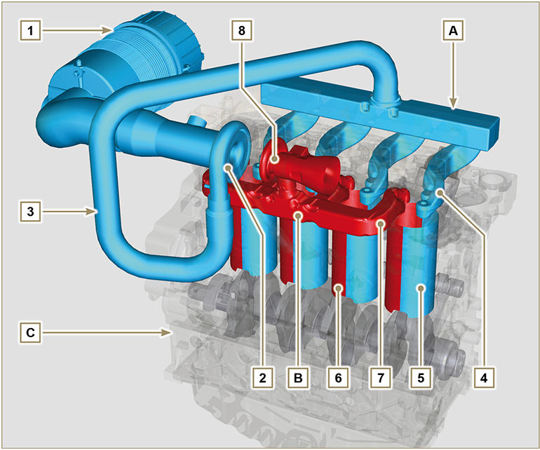  图 2.26
2.12.3 涡轮增压器  涡轮增压器的控制是通过废气作用于涡轮实现的。  重要须知  - 参见第2.19段  表 2.28  位置 说明  1 进气软管  2 空气压缩涡壳  3 涡轮增压器主体  4 带废气门的涡轮壳体  5 排气法兰  6 排气制动阀  7 控制阀  8 连接杆  9 至中冷器的空气压缩管路  10 泄油管  11 涡轮增压器润滑管 | 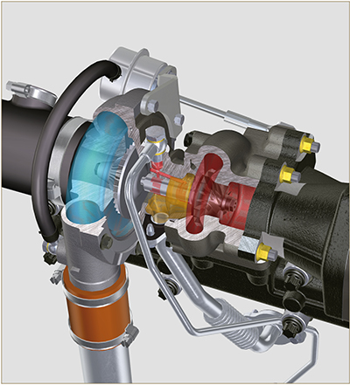  图 2.27
2.12.4 空气滤清器（可选）  注： 组件不一定由科勒提供。  重要须知  - 空气滤清器属于干式滤清器，配有一个可更换的纸滤芯H（参考表2.8和表2.9 了解有关零件的处置频率）  - 滤清器的进气管必须安装在凉爽的地方。  - 如果需使用软管，那么软管的长度不得超过 400 mm，且需尽量拉直。  表 2.29  位置 说明  H 空气滤清器滤芯  M 滤清器盖  N 滤清器支架  Q 排尘阀  R 滤清器盖挂钩 | 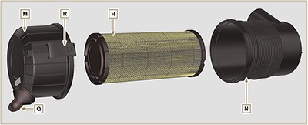  图 2.28
2.12.5 废气再循环  内部 EGR 只存在于获得“CE”认证（第 1.2 段）或“EPA”铭牌的（第 1.3 段）Stage IIIA 或 Tier 3 发动机。 EGR 系统可以在进气阶段将燃烧废气重新送入气缸，利用废气再循环的方式来降解污染物。  这个过程是利用凸轮轴 F 之排气凸轮 K 外廓上的凸轮 J 来实现的。  凸轮 J 在进气阀开启的过程中会轻启排气阀。 | 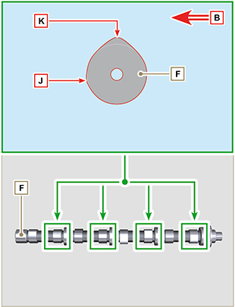  图 2.28 A

电气系统
2.13.1 发动机电气线路（可选）  注： 组件不一定由科勒提供。  根据需要提供电线，它通过19线德国接头（母头在工程面板上—公头在附件面板上）与面板相连。  接头如表 2.31 所示 。  图 2.29 | 表 2.30  编号 说明  1 发动机仪表板接头接口（图 2.27）  2 附件面板接头接口（图 2.28）  3 电子燃油泵接头  4 冷启动提前接头（位于高压油泵上—图 2.46）  5 保险丝接头  6 电动停机接头（在高压油泵上）  7 “L”型交流发电机接头 (Iskra)  8 “W”型交流发电机接头 (Iskra)“  9 冷却液温度传感器接头  10 机油压力开关接头  11 起动电机接头“+ 50”  12 起动电机接头“+ 30”  13 空气滤清器堵塞传感器接头  14 接地接头

2.13.1.1 发动机/机器上的线束接头  此接头为19针的Deutsch接头。表2.32中列出了所有的针脚连接。  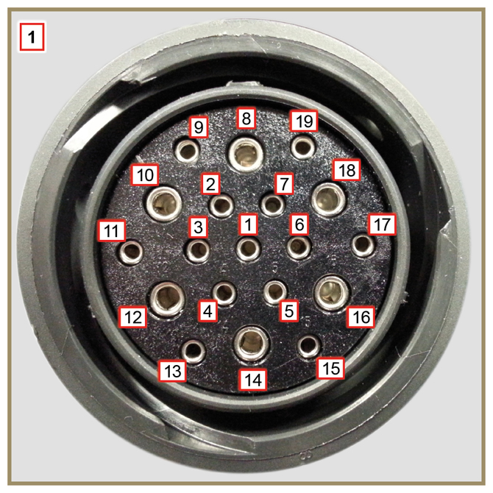  图 2.30 | 表 2.31  引脚 至面板的输入信号  1 机油压力开关  2 充电发电机指示灯  3 冷却液温度警示灯  4 空气滤清器堵塞警示灯  7 出口通用警报指示器  9 电动停机  13 充电发电机(W)  14 起动电机(+ 30)  15 入口综合报警指示灯  引脚 至面板的输入信号  5 接地装置  6 充电发电机励磁线（+15）  8 起动电机(+ 50)  10 栅格加热器（继电器）  11 电动输油泵  18 高压油泵 （冷启动提前—图 2.46）

2.13.1.2 附件线束接头  此接头为19针的Deutsch接头。表2.33中列出了所有的针脚连接。  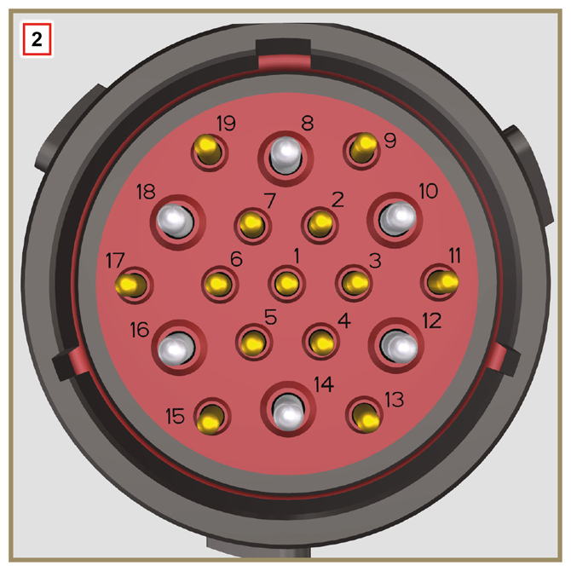  图 2.31 | 表 2.32  引脚 至面板的输入信号  2 燃油滤清器（水检测传感器）  4 散热器（冷却液位传感器）  7 出口综合报警指示灯  9 外部停机装置  15 入口综合报警指示灯  1 油箱（油位传感器）  引脚 至面板的输入信号  5 接地装置  6 带 5A 保险丝的继电器（+15）  10 栅极加热器（继电器）  13 充电发电机 (W)  17 冷却液温度警示灯

2.13.1.3 线束拆卸  有些传感器与电子控制装置的接头处于密封状态。  这种类型的接头必须通过按下凸片 A 或松开固定器 B 来断开，如图 2.29 至图 2.33 所示。 | 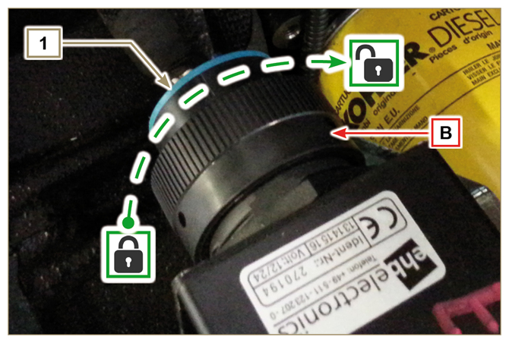  图 2.32
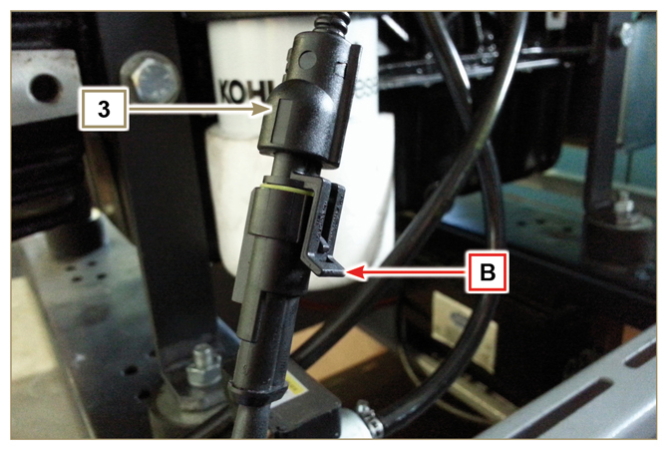  图 2.33 | 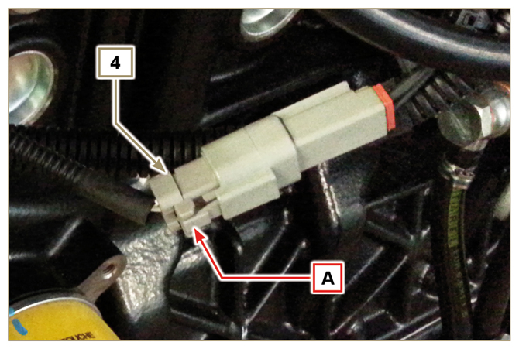  图 2.34
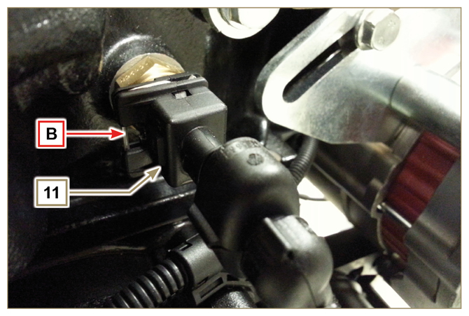  图 2.35 | 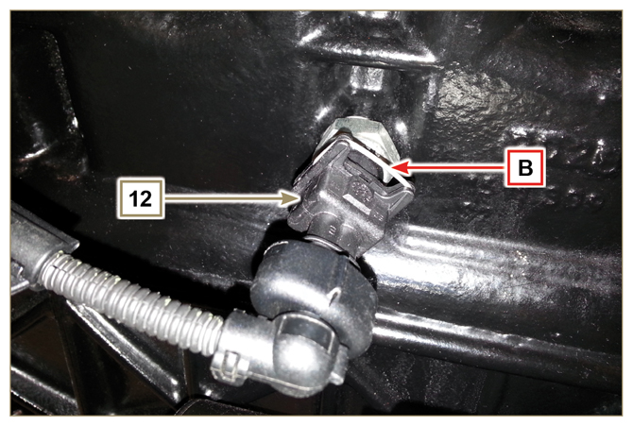  图 2.36

传感器和开关
2.14.1 燃油滤清器水检测传感器  燃油滤清器内的水检测传感器用于指示燃油中是否存在水。 一旦传感器关闭电路，面板上的警示灯就会接通发动机所在车辆的仪表盘。  因为水的比重更大，所以如果燃油中有水，水就会与燃油分层并沉入滤清器的下部。在那有一个排水塞。  如果有水，就轻轻地松开排水塞。既不要拆下塞子，也不要使水溅出来。一旦开始漏油，就应立即堵上排水塞 H。 | 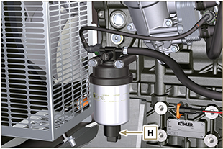  图. 2.37
2.14.2 机油压力开关  机油压力开关 N 位于曲轴箱上。  它是常闭开关，校准值为 0.6 bar ± 0.1 bar。  一旦开关关闭电路，面板上的警示灯就会接通发动机所在车辆的仪表盘。 | 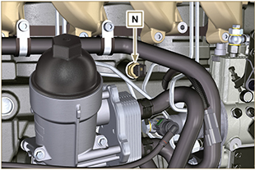  图. 2.38
2.14.3 冷却液温度传感器  冷却回路的冷却液温度传感器 P 位于发动机盖上。  传感器 P1 或 P2（图 2.39）可以组装到发动机上：  P1 的特征如表2.34（蓝色接头）所示。温控常开接触器的闭合温度为 +110°C ± 3°C，复开启温度为 +88°C/+100°C。  P2 的特征如表2.35（蓝色接头）所示。温控常开接触器的闭合温度为 +110°C ± 3°C，复开启温度为 +88°C/+100°C。  注：R 指示的是可以测量电阻的引脚。  表. 2.33A  P1 传感器特性  °C R min Ω R max Ω  -35 53.983 73.806  -30 39.229 52.941  -15 18.006 20.825  0 7.095 8.929  30 1.717 2.039  60 0.520 0.589  90 0.188 0.204  120 0.076 0.084  表. 2.33B  P2 传感器特性  °C R min Ω R max Ω  -36 11.835 15.724  -30 8.258 10.834  -16 3.721 4.753  0 1.611 2.003  30 414,1 493  60 132 151,7  90 50,27 56,11  120 21,6 24,29 | 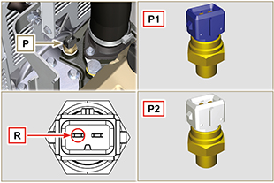  图. 2.39
2.14.4 空气滤清器堵塞传感器  注： 组件不一定由科勒提供。  此开关组装在空气滤清器上。当滤清器堵塞后，它会向面板发送信号。  特征：  - 运行温度: -30 °C / +100°C  - 接触器常开。  - 接触器在真空状态下关闭: -50 mbar。 | 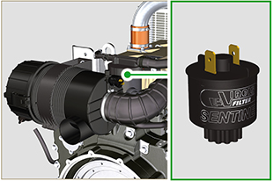  图. 2.40

电气元件
2.15.1 交流发电机（A）  通过皮带由曲轴进行控制。  特征：  - 安培：90 A  - 伏特：12 V | 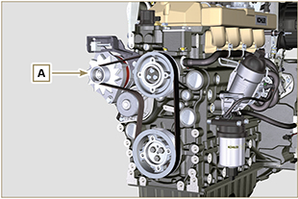  图 2.41
2.15.2 启动电机(C)  特征：  - 类型：博世 12 V  - 功率 3.2 kW  - 旋转方向 逆时针（从正时系统侧面看） | 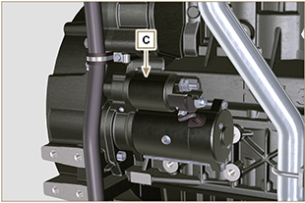  图 2.42
2.15.3 冷启动装置（Heater）  冷启动装置由一个电阻构成，通过预加热定时器 H 进行管控。当环境温度 ≤-16°C 时，定时器启用。  进入的空气通过电阻加热，促使发动机启动。  冷启动装置的特征：  - 类型： Hidria AET 12 V  - 功率 550 W | 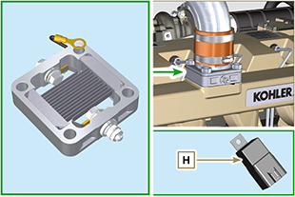  图 2.43

2.15.4 电动输油泵（可选）  注： 组件不一定由科勒提供。  电子燃油泵 A 位于燃油滤清器的前面。  特征：  - 输出：60.56 L/h @ 0.41 巴  - 伏特：12 V | 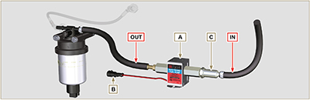  图 2.44  表 2.38  位置 说明  B 电气连接  C 前置过滤器泵  入 油箱进油进口（入）  出 至燃油滤清器的出油接口（出）
2.15.5 冷启动提前 (CSA)  冷启动提前装置 E 是高压油泵 D 的一部分；它可以修正提前喷射，使发动机实现低温提前启动。  2.15.6 电动停机  电动停机 F 装置是高压油泵 D 的一部分；它可以通过截流燃料使其进入泵 D 来关停发动机。 | 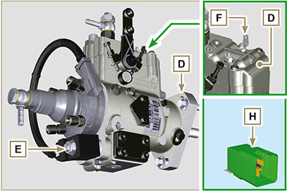  图 2.45

2.15.7 起动继电器  H 装置用于协助冷发动机点火，控制“冷启动装置”（加热器）与“冷启动提前” (CSA)。表2.37 说明的是不同环境温度下的激活时间。  通过备件手册识别代码 ( https://partners.lombardini.it/App/SparepartCatalogue_2.0/Default/Catalogue.aspx ).  Tab. 2.39a - code ED0021934440-S  °C Heater (预加热) Heater (后加热) CSA  > 20 ÷ -15 0" 0" 120"  -16 16" 10"  -21 21"  -26 26"  ≤ -32 32"  Tab. 2.39b - code ED0021936660-S  °C Heater (预加热) Heater (后加热) CSA  > 20 ÷ -15 0" 0" 10"  -16 16" 10"  -21 21"  -26 26"  ≤ -32 32"  Tab. 2.39c - code ED0021939560-S  °C Heater (预加热) Heater (后加热) CSA Fuel Delay (燃料输送延迟)  > 5 0" 0" 10" 3"  4 ÷ 0 3.1" ÷ 3.5"  -1 4"  -2 4.5"  -3 5"  -4 5.5"  -5 ÷ -9 6"  -10 ÷ -14 8"  -15 15" 10"  -16 16"  -21 21"  -26 26"  ≤ -32 32" | 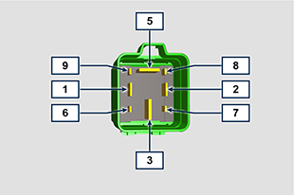  图 2.46  表 2.40  位置 连接至 :  1 15 - 点火  2 接地装置  3 30 - 蓄电池  5 Heater  6 CSA  7 控制面板指示器  8 ...  9 50 - 点火
2.15.8 保险丝  装置 G 组装在汽缸盖 P（飞轮侧）上；它能在发生过载或短路时  保护电路。  注： 组件不一定由科勒提供。 | 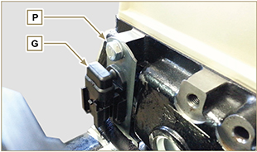  图 2.47

2.15.9 控制面板（可选）  面板 L 可以组装在发动机或机器上。  表 2.39 列出了主要的功能。  注： 组件不一定由科勒提供。  表 2.41  位置 说明  M 计时器显示屏  S 启动发动机的控制开关  W1 面板点火指示灯  W2 警示灯——电池未充电  W3 警示灯——机油未增压  W4 警示灯——冷却液温度高  W5 警示灯——综合报警指示灯 | 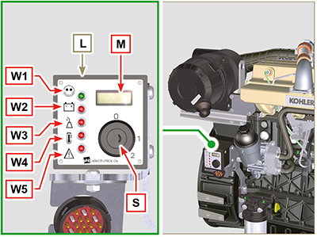  Fig 2.48

正时系统和挺杆
该分配系统配有液压挺柱，可以自动恢复摇臂推杆组件的操作。
因此，无需配准。

2.16.1 组件确认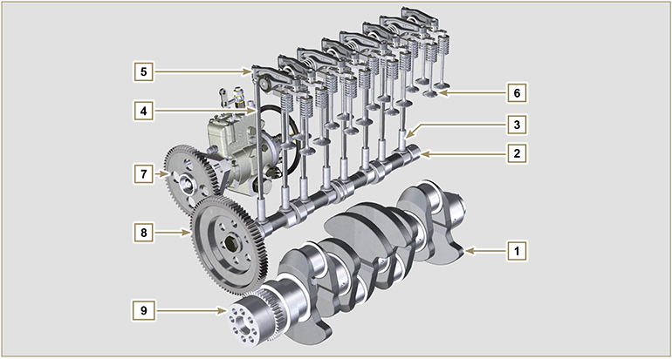
图 2.49
表 2.42  位置 说明  1 曲轴  2 凸轮轴  3 凸轮轴挺柱  4 摇臂控制杆  5 摇臂  6 气门  7 高压油泵齿轮  8 凸轮轴控制齿轮  9 曲轴齿轮  10 气门控制桥  11 气门挺柱  12 液压挺柱 | 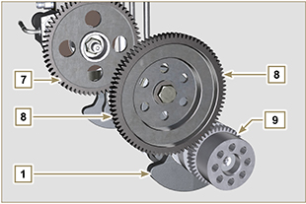  图 2.50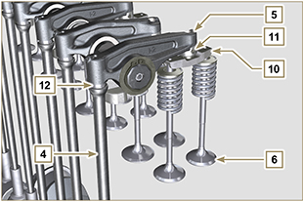  图 2.51
2.16.2 摇臂销  表 2.44  位置 说明  1 摇臂轴  2 摇臂隔离弹簧  3 摇臂轴支架  4 排气摇臂  5 进气摇臂 | 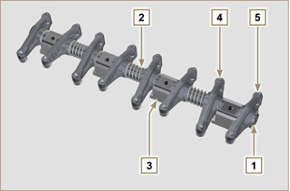  图 2.53
2.16.3 摇臂  表 2.45  位置 说明  1 摇臂体  2 液压挺柱油道  3 阀门挺柱油道  4 阀门挺柱  5 液压挺柱  6 机油道 | 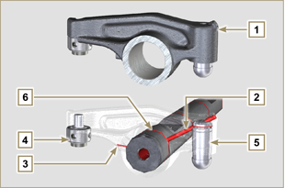  图 2.54
2.16.4 液压挺杆  表 2.46  位置 说明  A 低压室  B 高压室  1 液压挺柱油道  2 定位环  3 活塞  4 单向阀  5 挺柱体  6 弹簧  2.16.4.1 液压挺柱工作原理  液压挺柱的操作原理以液体的不可压缩性与泄漏可控性为基础。  带有压力的机油进入挺柱室 A，为下压力室持续提供机油。  机油通过非回路阀4，只能进入高压室B，并通过活塞3与挺柱体5（控制泄漏）之间的间隙退出。  当摇臂处于凸轮半径的基部，弹簧 6 将活塞 3 推向阀杆时，就会往 B 室加注机油，不会出现任何系统颤动。在弹簧的张力作用下，挺柱会“伸出”，使 B 室内的压力略减，单向阀 4 打开，A 室内的机油就能流向 B 室，直至恢复到所需的机油量，不会出现气门颤动。 | 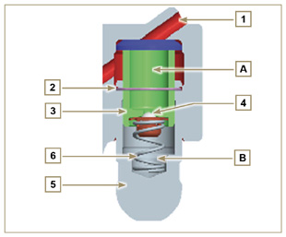  图 2.55

2.16.4.2 不良工作条件：
液压挺柱的正确操作是影响活塞 3 的低压室是否可以注满机油的关键因素。
在某些情况下，会出现注不满的情况（由于出现漏油，当发动机关闭时，也会在一定程度上排干挺柱）：这种情况会导致运行时出现类似“滴答滴答”的噪音。不要将它与喷油器的正常“滴答”声混淆。
- 当发动机冷却时，如果所使用的油不适合于具体的环境条件，挺柱加油时间可能非常长（表2.2）。
- 如果发动机发烫：在怠速时，油压就可能很低，回路内可能会形成小气泡。由于这些气泡会轻轻挤压挺杆，并导致阀门颤动，故而会出现“滴答”声。出于这个原因，挺杆轻轻压缩使阀门间隙扩大，这样会产生一个轻轻的“滴答”声。但是，一旦恢
复正常操作，这个声音会很快消失（最长 10 秒）。
在任何情况下，“滴答”声最长持续 30 秒钟。如超出该时间段，那一定是机油质量出了问题。机油输送的磨损颗粒与杂质可以渗过球阀与其在活塞内的底座，影响挺柱自己的操作；在这类情形中，唯一的解决办法是更换机油或液压挺柱。

如果“滴答”声持续的时间延长，或出现异常的噪音，那么必须查明原因以避免任何故障；如有必要，更换液压挺柱与机油。

组件操纵
2.17.1 高压油泵  - 只能在 Y 标示点操纵。  - 禁止在 N 标示点操纵。 | 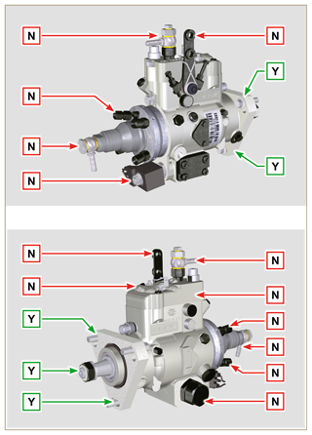  图 2.56
2.17.2 喷油器  - 只能在 Y 标示点操纵。  - 禁止在 N 标示点操纵。 | 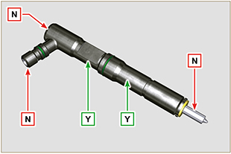  图 2.57
2.17.4涡轮增压器  - 只能在 Y 标示点操纵。  - 禁止在 N 标示点操纵。  重要须知  参见第2.18段 | 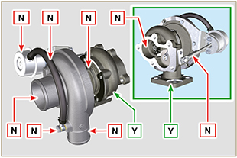  图 2.58

涡轮增压器

2.18.1 必需行为与禁止行为  必需行为：  - 在组装涡轮增压器前，应确保涡轮的所有开口均盖有防护盖。  - 确保预先对涡轮增压器进行润滑。  - 定期检查结合处是否密封，不会渗入机油和空气。。  - 按照第2.4段中的说明进行操作。  - 检查机油油位。  - 在使用后关闭之前，让发动机怠速转动，或空载转动大约1分钟。  - 确保按照表2.8和2.9中的规定遵循发动机的控制与维护间隔期。  - 确信发动机和设备的正确使用，以免对涡轮增压器的寿命产生影响。 | 禁止行为：  - 如果涡轮增压器非原厂包装，请勿将其储存在潮湿、湿润的地方。  - 如果涡轮增压器非原厂包装，请勿让其暴露在粉尘和脏物下。  - 如果涡轮增压器非原厂包装，请勿握住驱动杆提起涡轮增压器。  - 请勿在润滑油和燃油中使用添加剂，除非科勒指示。  - 在启动后，请勿立即增大发动机的转速，或施加负荷。  - 不要更改致动器的设置 A（图2.61）。  - 车辆/发动机单次怠速运行时间不得超过 20-30 分钟。
2.18.2 实际操作规范  通过遵循以下所述之规范，用户可以延长涡轮增压器的使用寿命。  - 启动 在怠速或空载下启动发动机，大约1分钟。几秒钟之内就可达到机油的工作压力，并加热待润滑的活动零件 启动后立即提高发动机速度，会使涡轮增压器在没有充分润滑的情况下高速运转。这样会影响涡轮增压器的使用寿命。  - 维修或新安装后将新机油注入供油管 B 进行预润滑，直至彻底注满。怠速或空载启动发动机，运行几分钟，以确保机油与轴承系统达到最佳运行状态。  - 低气温或发动机停 如果发动机停用了一段时间，或是气温很低，应怠速启动发动机或空载运行几分钟。  - 发动机停机 在高强度运行后，关闭发动机之前必须让涡轮增压器冷却。所以必须让发动机怠速或空载运行至少 2 分钟，以使涡轮增压器冷却。  - 发动机怠速 避免在怠速或空载的情况下长时间（超过 20-30 分钟）运行发动机。 在怠速或空载运行时，排气室 C 和空气供应装置 D 中的涡轮增压器处于低压状态；它可能会导致密封 E 处漏油，流至轴的末端。即使没有造成损坏，它也可能会导致发动机在速度或负载增加时冒蓝烟。 | 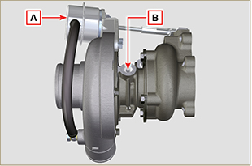  图 2.59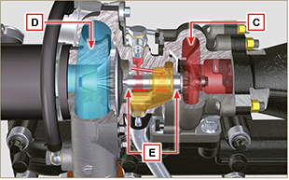  图 2.60
2.18.3 在安装新的涡轮增压器之前  重要须知  - 请勿单手从 FG 箱侧抬高涡轮增压器。  - 请勿从总成 hsg 侧提升涡轮增压器。  - 应用双手从 FG 箱侧抬高涡轮增压器。  - 确保使用干净的手套。  - 按照第2.17.4段所述操作涡轮增压器 | 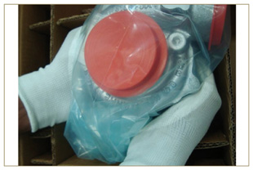  图 2.61
1 - 避免从进气侧抬升 G。  2 - 拆下防护盖 F 并检查轴向间隙与径向间隙是否过大。 | 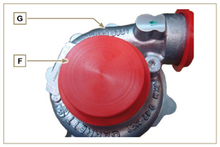  图 2.62
3 - 检查涡轮增压器上的涡轮是否有任何摩擦迹象。  4 - 检查涡轮增压器上是否有任何漏油迹象。  5 - 完成所有检查项后，将盖F重新盖在涡轮增压器的进气口H 上。  在组装完成前不要取下它。 | 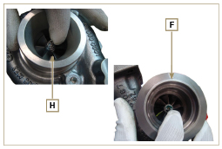  图 2.63
6 - 检查带帽螺钉的安装是否正确，有无涂层。 | 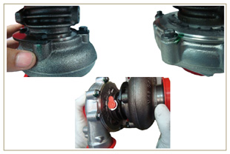  图 2.64
2.18.4 安装说明  1 - 仅在组装时方可小心地取下防护盖。 小心处理，避免异常动作。 | 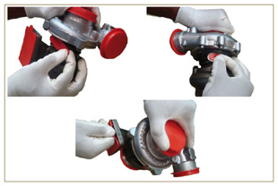  图 2.65
2.18.5 更换说明

在更换涡轮增压器之前务必调查清楚故障的原因。 在更换新的涡轮增压器之前，先纠正故障根源。

如有疑虑，请联系科勒维修部门。

重要须知

- 不遵循这些说明可能导致涡轮增压器损坏，且不在保修范围内。
- 更改涡轮增压器的校准会损坏涡轮增压器/发动机。
- 务必使用正确的垫圈，小心安装。在安装时，避免堵住孔。
- 参考发动机/车辆手册，了解：机油的正确类型与分量、组件正确的紧固方式、说明与安装。
- 禁止使用液体垫片或密封剂，尤其是对于机油进口/出口。
- 在安装涡轮增压器时，应避免灰尘/碎屑。
- 在安装涡轮增压器前，检查组件的编码是否适合发动机类型，因为安装错误的涡轮增压器会损坏涡轮/发动机且无法保修。

安全信息

启动前
- 仔细阅读本手册，并根据具体指导说明进行以下操作。
- 用户有责任进行本手册中的定期检查和检修。

要点

- 只能使用原装备件和配件。
- 若使用非原厂配件，会影响发动机的使用寿命和性能且不在保修范围内，并且具有危险性。
- 未按照下面几页中的说明而进行的操作会 对发动机和安装发动机的车辆造成损坏，并且也会对人和/或财产造成损害。

安全信息

- 发动机的用途是符合其所安装的设备性能要求的。
- 科勒公司规定没有按照发动机要求所使用的设备将不被视为符合其使用目的。
- 没有科勒公司授权的人为改动本手册中描述的发动机，科勒公司拒绝承担一切责任。
- 正确使用发动机，严格遵守下面列出的规定和严格执行所有的预防措施将能避免事故和受伤。
- 使用和维护发动机的人员必须穿戴安全装备和事故预防保护装备 第 3.4.3章 .
- 对不遵守本手册规定而造成的事故，科勒公司拒绝承担一切直接和间接的责任。
- 科勒公司对不可预见的误用而导致的潜在风险拒绝承担一切责任。

总说明
3.3.1 OEM注意事项
- 当安装KDI发动机时，请始终牢记功能系统的任何改变都会引起发动机的严重故障。
- 在发动机实际应用之前，任何的修改必须通过科勒公司实验室的验证。
- 如果修改没有被科勒公司批准，科勒公司将不会对该发动机所承受的任何间接运行故障和任何对人身和设备损坏负责。
- 发动机只能由受过科勒公司特殊培训的人员安装到机器设备上，并且必须按照本手册中规定操作。
- 为设备制造商所建立的规格的发动机，设备制造商有责任确保所有的必要功能符合基本的和法律规定的健康和安全要求。科勒公司规定没有按照要求所使用的设备将不被视为符合其使用目的，上述操作所引起的事故科勒公司拒绝承担一切责任。
3.3.2 最终用户注意事项
- 下面关于发动机的操作和常规保养工作的说明是专门针对设备用户的，是为了减少和消除故障风险。
- 用户必须认真阅读这些说明，如果不这样做，可能会导致严重的危及他或在设备附近他人的人身安全和健康。
- 起动的时候，除非特别指明外，必须尽可能的使发动机在水平位置。
- 确保发动机运行平稳，防止倾覆的危险。
- 发动机不能在含有易燃材料，易爆空气环境中使用。在这些地方尘灰容易引起火灾，除非有具体，充分和明确表示已经采取预防措施，并获得认证的设备。
- 为了防止火灾隐患，请让机器设备远离建筑物和其它设备一米以上。
- 避免儿童和动物受到伤害，请让他们和运行的机器设备保持合适的距离。
- 当 运行发动机前冲洗和清洁发动机的外部部件的时候，为了避免其它的杂质/灰尘进入发动机，只能使用水和/或蒸汽清洗发动机。假如使用压力水或蒸汽清洗，保持 喷嘴到被清洗表面至少200mm距离是非常重要的。要避免要压喷嘴对着电气部件，电线接头和密封件（油封等）。按照设备厂家提供的说明仔细冲洗和清洁发动 机四周 。
- 柴油和机油是易燃的，只能在机器设备停稳时添加。发动机起动前擦干溅出的柴油。
- 确保发动机放置的隔音板，地面，地板没有任何浸过的油迹。
- 柴油蒸汽是有剧毒的，只能在室外或良好通风的地方添加柴油。
- 添加柴油时请不要吸烟和使用明火。
- 发动机在运行时表面非常热，应该小心避免接触排烟系统。
- 在发动机上进行任何的维护前应先停止发动机和让它冷却。
- 在打开散热器或膨胀水箱的盖子的时候请穿着防护服和防护镜并最大限度小心。
- 冷却液是有压力的，不要在发动机冷却之前进行检查发动机。
- 如果装有电子风扇，当发动机时热的时候请不要靠近发动机。当发动机停止时，发动机时热的时候电子风扇也要保持运转。

重要

- 当发动机热的时候倒出机油。需要特别注意以防止烫伤。因为涉及到危害健康，不要让油接触皮肤。推荐使用机油吸入泵。
- 当发动机运转时，避免触摸发动机的运动部件和/或拆掉旋转部件的防护罩，拆下和隔离电池负极（-）来避免电路突然短路和使啮合的起动马达停止。
- 只有当发动机停稳时才能检查皮带的张紧力。
- 每次添加柴油后都拧紧油箱塞子，别加太满的柴油，留出合适的空间给柴油膨胀。
- 按照发动机的说明和/或机器设备的使用手册中指明的起动发动机。不要使用不是原装在设备上的辅助系统起动发动机（例如：辅助起动）。
- 起动前拿走任何维修发动机和/或设备的工具。确保所有的防护板都装复了。
- 不要在柴油中混入机油和煤油。发动机不遵守这个禁令会引起触媒失效并且不能满足科勒公司公布的排放要求。
- 更换机油滤器的时候注意机油滤器的温度。
- 只有当发动机停止和达到环境温度时才能检查冷却液的液位和更换冷却液。冷却液是有污染的，必须使用合适的方法来处理它。
- 不要使用高压空气和水来喷射冲洗线束，接头和喷油器 。

重要

- 只能使用科勒公司安装的吊环螺栓A来移动发动机(如图 3.1)。
- 每根吊索和吊环螺栓之间向里的夹角不能超过15°。 注：吊链必须与配置有中间冷却器式散热器的发动机垂直。
- 将提升支撑上的带帽螺钉拧紧，扭矩为80 Nm。
- 不要在吊环螺栓和发动机缸头之间垫入垫片和隔板。
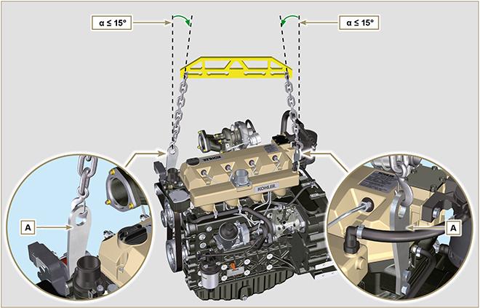
图 3.1

安全信号说明
- 为了确保安全操作，请阅读以下说明并了解其含义。
- 另请参阅设备制造商的说明书以了解其他安全方面的重要信息。
- 本手册中的安全预防措施解释如下。
- 请仔细阅读。

3.4.1 粘贴性安全牌
以下列表中的粘贴性安全牌可在发动机上找到，表示操作者的潜在危险点段。
对发动机进行一切操作之前，请阅读操作和检修手册。
发热部件。
烫伤危险。
旋转部件的存在。
干扰或切断的危险。
爆炸性燃料的存在。
火灾或爆炸的危险。
蒸汽和受压冷却剂的存在。
烫伤危险。
3.4.2 警告 下面是可在手册中找到的安全警告，提醒您在执行可能对操作者
或物体造成潜在危险的特定程序时需要注意的地方。
危险
这表示一些特别危险的情况，一旦被疏忽，可能会严重威胁人员的健康和安全。
重要
这表示一些特别重要、不应被忽视的技术信息。
警告
这表示如未按要求执行，可能会导致轻微的损坏或伤害。
3.4.3 安全防护设备
下面列表中的安全防护设备必须在进行任何类型的操作之前穿戴好，避免对操作者构成潜在危险。
在进行任何类型的操作之前，请戴好适当的防护手套。
在进行任何类型的操作之前，请戴好护目镜。
在进行任何类型的操作之前，请戴好耳罩。

信息和安全信号
意外启动  意 外启动会造成严重伤害或死亡。  在操作发动机或设备之前，请断开蓄电池的负极（ - ）线。  发热部件  发热部件会造成严重烫伤。  发动机部件运行后会发烫。 发动机运行时或刚停止运行时，请勿触摸。  切勿在卸下隔热罩或防护装置后运行发动机。  转动部件  转动部件可造成严重伤害。  发动机运转时，请远离。请将手、脚、头发和衣物远离一切正在运转的部件，防止受伤。  当发动机盖、护罩或保护设备被拆除后，切勿对发动机进行操作。  致命废气  一氧化碳可引起严重的恶心、昏厥甚至死亡。  避免吸入废气，切勿在一个封闭的建筑物或封闭区域内运行发动机。一氧化碳有毒且无色无味，一旦吸入可导致死亡。  触电  触电会造成受伤。  在发动机运转时，请勿触摸电线。 | 高压流体  被刺破的风险  高压流体可刺破皮肤，造成严重伤害或死亡。  喷射系统必须由经过适当培训的、穿戴防护设备的工作人员进行操作。液体渗透造成的人身伤害带有剧毒性并具高度危险性。  伤害发生时，请立即就医。  爆炸性燃料  爆炸性燃料可引起火灾和严重烧伤。  燃油是易燃品，其蒸汽可以被点燃。 请只将燃料储存在经批准的容器中，并放置在通风良好、无人居住的建筑物内。  如果溢出的燃料接触到发热部件或火花，就有可能会被点燃，因此在发动机处于热状态或运行的情况下，请勿将油箱充满。  请勿在溢出的燃料附近启动发动机。  切勿把燃料当作清洁剂使用。  爆炸性气体  爆炸性气体可引起火灾或造成严重的酸碱烧伤。  仅在通风良好的区域给电池充电。 在任何时候，火花、明火或其他火源都应远离电池。  电池在充电时会产生爆炸性的氢气。  请将电池放到小孩拿不到的地方。  对电池进行操作时，请勿带任何首饰。在断开负极接地线（ - ）之前，请确保所有开关都已关闭。  开关处于开启的状态时，接地端子会产生火花，就可能引起爆炸。  加利福尼亚州  警告 — 第65号公告  本产品的发动机尾气中含有加利福尼亚州已知的化学物质，会导致癌症、出生缺陷或其他生殖危害。

安全和环境影响
任何组织都有责任执行相关程序以识别、评估和监测其自身活动（产品、服务等）对环境的影响。 用来确定对环境的影响程度的程序必须考虑以下几个因素：

--液体处理。

--废弃物管理。

--土壤污染。

--大气排放。

--原材料和自然资源的使用。

--与环境影响有关的法规和指令。
为了把对环境的影响降到最小，科勒为不管以何种理由在发动机的预期寿命内进行操作的所有人员提供了一些他们所应遵循的指导说明。 --所有组件和流体必须按照处置地点所属国的法律进行处置。

--保证喷射系统及发动机控制系统和排放管道的工作效率，有限控制环境和噪音污染。

--当发动机报废后，根据其化学特性对所有组件进行分类并分别予以处置。

安全标识在发动机上的位置
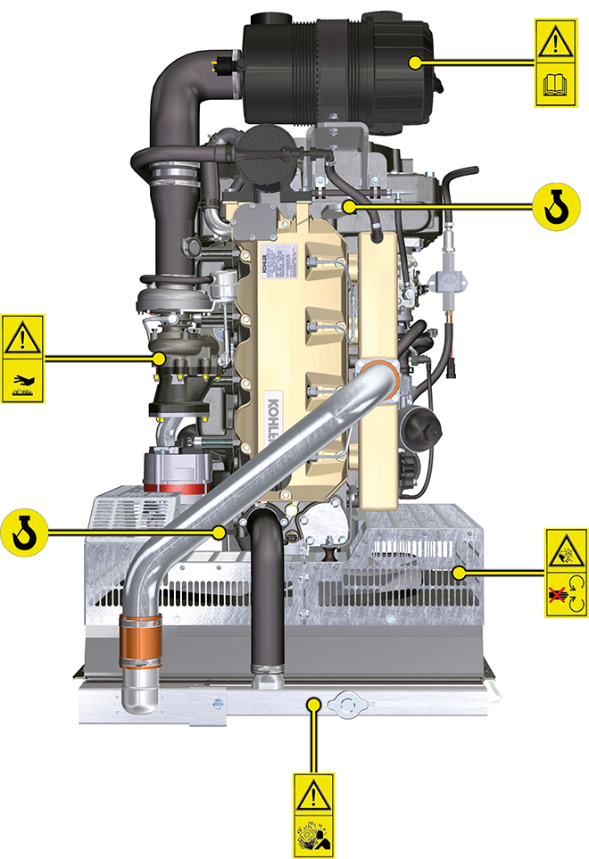

储存信息

发动机的保存
要点
- 如果发动机不在未来6个月内使用，则必须按照所述通过操作的方式加以保护。（第4.2段）
- 如果发动机在先前6个月后仍然未使用，必须执行进一步的程序，以便延长保护期（6个月以上）。（第4.3段）
- 如果发动机延长时间内未使用，则必须在上一次保护处理后的24个月内再次采取保护程序

发动机保存（6个月内）
储存发动机前，请确保：

- 储存环境不潮湿或未暴露在恶劣气候条件下。用合适的保护罩盖住发动机，以起到防潮和防止大气污染的作用。
- 储存地点附近没有配电盘。
- 储存时，避免发动机与地面直接接触。

发动机保存 (超过6个月)
遵循第4.2段中的说明进行操作。

1 - 在发动机中注入防护机油直至最大油位。

2 - 如需长期储存，加油时应加入燃油添加剂。

推荐以下添加剂：

DEFA Fluid Plus（Pakelo 润滑油），

Diesel Treatment（绿色之星），

Top Diesel（百达），

STP® 柴油喷油器处理

3 - 有膨胀箱：

确保冷却剂达到最高液位。

4 - 无膨胀箱：

加入冷却剂，直到覆盖散热器内管道约5mm。

勿将散热器装得太满，应给燃油膨胀留出空间。

5 - 启动发动机，并让其空转约2分钟。

6 - 让发动机在75%的最大额定速度下运行5至10分钟。

7 - 关闭发动机。

8 - 彻底清空油箱。

9 - 在排气歧管和进气歧管上喷涂SAE10W-40。

10 - 密封排气和进气管道，防止异物进入。

11 - 在清洗发动机时，如果使用压力清洗装置或蒸汽清洁装置，应避免将喷嘴直接对着电气元件、电缆连接和密封环（油封等）。 对发动机进行压力清洗或蒸汽清洗时，喷嘴与要清洗的表面之间要保持至少200毫米的最小距离，这一点非常重要——避免典型的电气元件，如充电发电机、起动电机和发动机控制单元 (ECU)。

12 - 对无涂层的组件采用防护产品。

13 - 松开充电发电机皮带，按照第6.2.1段第1点和第2点

按照相关说明对发动机采取保护措施，发动机就不会腐蚀受损。

储存后的发动机启动
- 取下保护罩。
- 用浸透脱脂剂的布擦除外部组件上的防护剂。
- 将润滑油（不超过2 cm3）喷入进气管道。
- 调整充电发电机皮带的张紧力或将其更换——如果出现磨损迹象。
- 给油箱加油。

警告

- 润滑剂和过滤器的性能会随着时间逐渐下降，因此要注意检查其是否需要更换，请参照第2.9段中的说明进行操作

- 确保机油和冷却剂均达到最高液位。
- 启动发动机，并让其空转约2分钟。
- 让发动机在75%的最大额定速度下运行5至10分钟
- 关闭发动机，在机油仍然处于热态时，按照第5.2段中所述的操作
- 用原装配件对过滤器（空气、机油、燃油）进行更换。
- 按照第10.1段中所述的操作。
- 按照第5.1段、第10.2段中的说明进行操作。

液体排放相关信息

冷却液
注： 该组件不一定由科勒提供。  散热器的相关说明仅供参考。  警告  - 继续操作前，请仔细阅读第3.3.2段。  - 蒸汽加压的冷却液存在烫伤危险。  - 小心卸下管帽A（回路受压）。 | 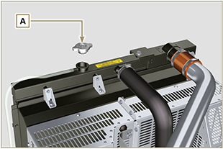  Fig 5.1
- 松开盖子F，取下软管H，把发动机曲轴箱管道系统中的全部液体排放到一个合适的容器中。参见第3.6段。 | 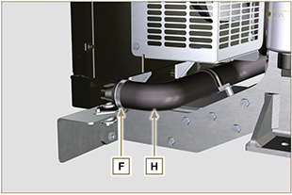  Fig 5.2
注意 : 点击按钮来播放步骤。 | https://www.youtube.com/embed/wRTc0YtKg3I?rel=0

机油
重要须知  - 继续操作前，请仔细阅读第3.3.2段。  - 必须在发动机处于热态时排放机油，且必须小心操作，以免烫伤。切勿让皮肤接触到机油，以免危害身体健康。建议通过机油标尺孔B使用吸油泵。  - 禁止使用电动/气动螺丝刀。  - 进行三次完全旋转并等待1分钟，拆下滤芯固定盖C。  注 ：该操作可使滞留在支架 G 中的油以正确方式流入油箱中。  - 拆下滤芯固定盖C并检查机油滤清器座G中的机油是否流向油底壳（参见第2.10.3段中的注意事项）。  - 打开机油口盖A。  - 取下油尺B.  - 拆下排油堵头D和垫圈E。 （排油堵头位于油槽两侧）  - 将机油排放到一个适当的容器内。（废油处置，请按照第3.6段）中的说明。  - 更换垫圈E。  - 拧紧放油螺塞D（拧紧扭矩为50 Nm）。  - 按第6.4.2段和第6.4.3段之操作5所述进行操作。 | 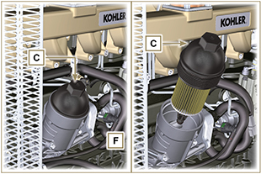  Fig 5.3  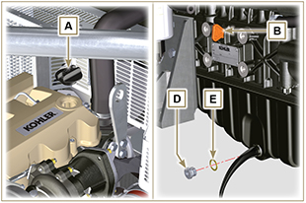  Fig 5.4
注意 : 点击按钮来播放步骤。 | https://www.youtube.com/embed/gQdAefV1CYs?rel=0

功能部件更换注意事项

喷油器和喷油泵的更换
重要须知  - 继续操作前，请仔细阅读第3.3.2段。  - 进行两个拆卸步骤后更换高压油管。  - 拆卸期间对所有喷油组件接合处进行密封，如第2.9.7段中所示。  - 每个拆卸步骤后务必更换垫圈。  - 按照第2.18段中的说明处理这些元件。  - 请参阅第1.3段，了解组装和拆卸时的操作注意事项。  - RSN-A 喷油器如果经过了维修，则必须到 Stanadyne 中心检查其功能是否正常来进行认证 - 在备件目录上检验发动机上安装的喷油器类型（在描述中明确为 RSN-A ）。 | 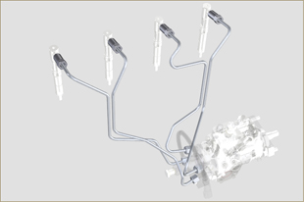  图 6.1
6.1.1 喷油管的拆卸（喷油泵/喷油器）  - 松开螺钉A。  - 松开螺钉B。  - 取下快速接头C。  - 松开螺钉D并拆下岐管E。 | 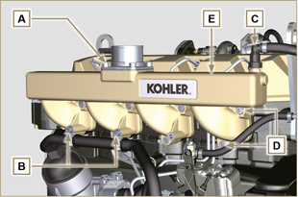  图 6.2
- 松开带帽螺钉H1并取下夹子H2和橡胶件。  - 松开螺母F 。  - 松开螺母G 。  - 取下管H。 | 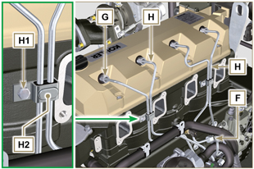  图 6.3
6.1.2 摇臂室盖的拆卸  - 松开螺钉L。  - 松开螺钉M。  - 松开螺钉N并拆下摇臂室盖P。 | 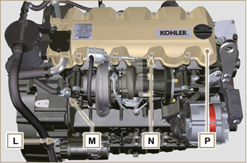  图 6.4
6.1.3 回油管的拆卸  - 松开螺钉Q并取下管R。 | 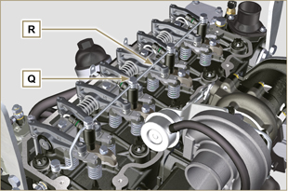  图 6.5
6.1.4 喷油器的拆卸  - 开螺钉J并取出垫片K，拆下支架X。  - 拆下喷油器Z。  注：若无法拆下喷油器（仅作用于BC点），可使用开口扳手Ã （11mm）略微转动，打开组件。  - 拆卸期间对所有喷油组件的接合处进行密封，如第2.9.7段。  - 确保垫圈S已固定在正确位置（图6.7）。否则，应从喷油器V套筒内部重新覆盖垫圈。 | 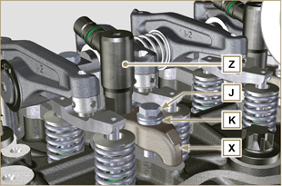  图 6.6  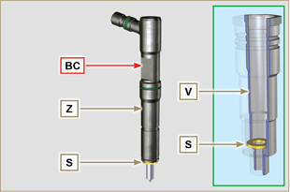  图 6.7
注意 : 点击按钮来播放步骤。 | https://www.youtube.com/embed/mt-Dsw4A81A?rel=0
6.1.5 喷油泵的拆卸  重要须知  - 拆卸前，在标识铭牌上辨识喷油泵代码（Pos. 12 - 表2.12)  - 或者也可以从在线配件目录中确认喷油泵的型号(https://partners.lombardini.it/App/SparepartCatalogue/Default/Catalogue.aspx)。  - 将将工具ST_30插入喷油器N°1中，利用固定支架X、带帽螺钉J和垫片K将其固定。  注： 勿拧紧带帽螺钉J。 | 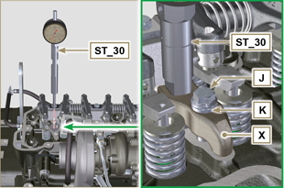  图 6.8
- 拆卸起动电机。  - 将工具ST_02安装在起动电动机Y的底座中，并用两个起动电动机固定螺钉将其组装好。  - 通过ST_02工具顺时针旋转曲轴(如在正时系统侧看到的 - 参考A第1.4段)，使参考X向上。  注： 定位参考X时，确保N° 1处于压缩阶段（活塞N° 1上的阀门必须关闭）。 | 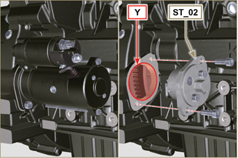  图 6.9

- 使参考X指向上方，通过工具ST_30找到TDC，然后将刻度盘指示器拨至0。 | 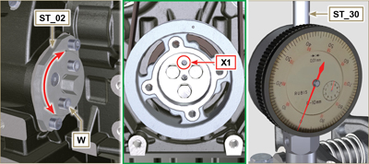  图 6.10
- 通过识别喷油泵代码，参阅表6.1，了解提前角和相应的低活塞下行值。  - 确定活塞下行值之后，将曲轴逆时针旋转到超过表6.1中所述数值，然后再次将曲轴顺时针旋转，使用工具ST_30在正确的提前角处停止（如从正时系统侧看到的） - 参考 A 第1.4段）。  注: 必须使活塞处于压缩阶段，并将轴旋转到表6.1中显示的数值。 使用ST_02工具旋转曲轴。 | 泵代码 活塞下降 (mm) 推进  ED0065905290-S 0,733 (0.562 - 0.927) 8° (± 1°)  ED0065905430-S 0,562 (0.413 - 0.733) 7° (± 1°)  ED0065905440-S 1,033 (0.828 - 1.261) 9,5° (± 1°)  ED0065905690-S 0,645 (0.485 - 0.828) 7.5° (± 1°)  表 6.4
- 通过J螺钉锁定工具ST_02并确保曲轴不会旋转，因为旋转会改变正确的提前角。如果发生这种情况，应重复第4、5、6、7和8点中的说明。  - 松开螺钉A1，并拆下压板B1。 | 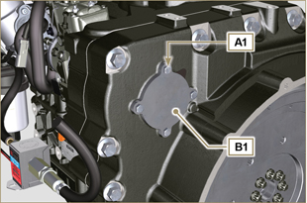  图 6.11
- 松开并拆下螺母C1，安装好喷油泵齿轮D1。  重要须知  - 拆下螺母C1后，应确保ST_30上的正确提前角保持不变。  - 请注意不要让螺母C1落入正时盖中。 | 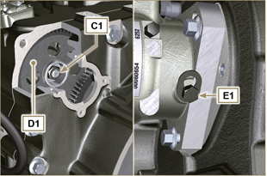  图 6.12
- 松开带帽螺钉E1，按箭头方向G1移动带槽板F1 。  - 紧固螺丝E1，将喷油泵锁定（拧紧扭矩12 Nm）。  - 将工具ST_13拧到齿轮D1上。 | 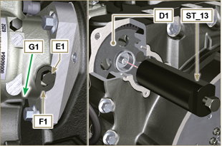  图 6.13
- 执行第5.2段第1点中所述的操作。  - 取下快速接头N1。  - 松下带帽螺钉K1和K2，将机油冷却器L1从曲轴箱M1上拆下来。  - 松开螺钉J2。 | 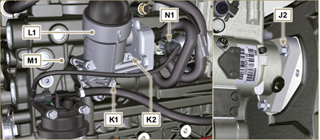  图 6.14
- 松开螺钉P1。  - 拧紧工具ST_13的螺钉，将喷油泵J1与喷油泵齿轮D1脱开。  - 松开螺钉J2并拔出喷油泵J1。  - 切勿取下工具ST_13。 | 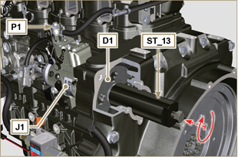  图 6.15
注意 : 点击按钮来播放步骤。 | https://www.youtube.com/embed/lll9hIO0pXM?rel=0
6.1.6 喷油泵组装  重要须知  - 组装新泵J1之前，确保压板F1可以自由移动，且起固定作用的平头螺钉E1未松动（该喷油泵可以作为配件销售，并锁定了第一缸的喷油正时）。  - 确保轴Q1和齿轮D1上的连接表面无杂质和润滑残余。  - 重新连接管道时，仅拆下防护盖。  - 请勿拆下工具ST_30。  - 安装喷油泵J1，在齿轮D1中插入轴Q1。  重要须知  - 务必将J2螺钉换为新螺钉，或在螺纹上涂Loctite 2701。  - 将螺钉J2夹在曲轴箱M1上（拧紧扭矩25 Nm）  - 拆下工具ST_13。  - 确保正确的推进值维持不变，拧紧轴Q1上的螺母C1（如图 6.17所示，你可以使用螺丝起子将螺母C1拧在轴Q1上，以免其不小心掉入卡特S1中 - 拧紧扭矩 请参阅技术通告710018 ）。 | 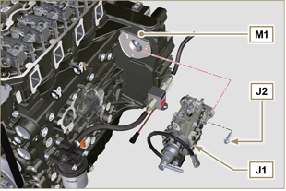  图 6.16  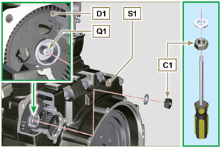  图 6.17
- 松开带帽螺钉E1并按箭头G2方向移动带槽板F1。  - 拧紧螺钉E1（拧紧扭矩5.5 Nm） 解锁喷油泵。  - 拆下工具ST_30和ST_02。 | 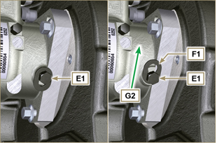  图 6.18
- 利用带帽螺钉K1和K2将机油冷却器L1组装至曲轴箱M1上。  注： 每次组装时务必更换垫圈R1、R2。 | 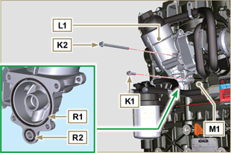  图 6.19
- 利用带帽螺钉P1紧固油管U1，插入垫圈T1。  - 将快速接头N1装在泵J1上。。 | 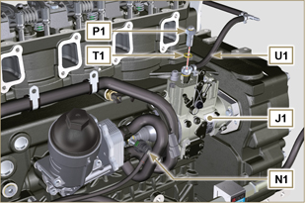  图 6.20
- 利用带帽螺钉A1紧固压板B1，将垫圈V1插在卡特S1上（拧紧扭矩10 Nm）。 | 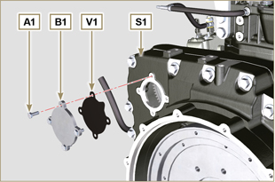  图 6.21
注意 : 点击按钮来播放步骤。 | https://www.youtube.com/embed/xAUa9IQBmpU?rel=0
6.1.7 喷油器组装  重要须知  - 为防止损坏喷油系统，组装期间必须拆下保护盖（第2.9.7段）。  - 给垫圈W1、W2、S涂上润滑油并将它们装在喷油器Z上。 | 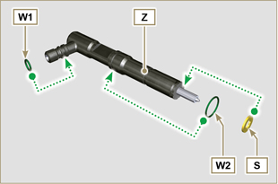  图 6.22
- 将喷油器Z安装到套筒V中。 | 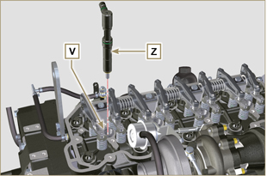  图 6.23
- 组装零件J、K、X，将其与喷油器Z组件装在一起。 | 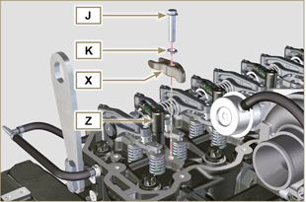  图 6.24
- 如图X2所示，将工具ST_52 插在喷油器接头Z上。  - 拧紧螺钉J（拧紧扭矩20Nm - 图6.24）。 | 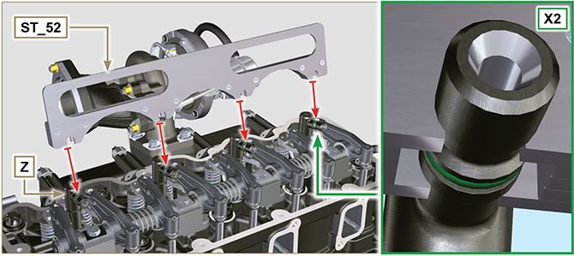  图 6.25
6.1.8 喷油器回油管组装  - 将管N置于喷油器Z上，并紧固螺丝M（拧紧扭矩14 Nm)。 | 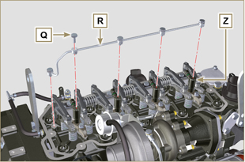  图 6.26
6.1.9 组装摇臂室盖  重要须知  - 每次拆开摇臂室盖和汽缸盖之间的垫圈Z1时，必须将其更换  - 将工具ST_17放到汽缸盖上，对应两个固定孔9和10。  - 将垫圈Z1和盖P安在汽缸A2 上，利用定位销导向装置 ST_17使其与带帽紧固螺丝孔对准。  - 用螺钉N将摇臂室盖P紧固到汽缸盖A2上，需按照图6.28 中的紧固顺序（拧紧扭矩10 Nm）。  - 用螺钉L紧固管M2。  - 插入垫圈B2，用螺钉M卡住接头M3。 | 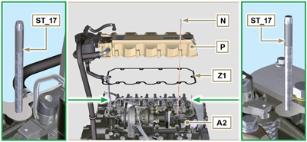  图 6.27  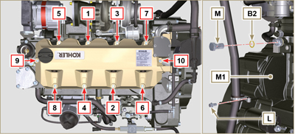  图 6.28
6.1.10 喷油管的安装（喷油泵/喷油器）  - 将管H安在喷油器与喷射泵上。  重要须知  - 手动紧固螺母F和G，无需夹紧。  - 紧固螺母F和G（拧紧扭矩25 Nm）。  - 利用夹子H2紧固管H，组装：  - H3橡胶件； - 将H2夹在元件H3上；  - 利用带帽螺钉H4与螺母 H5紧固夹子H2（拧紧扭矩10 Nm）。  - 插入垫圈C2，利用带帽螺钉D将进气岐管E固定在汽缸盖A2上。  - 插入垫圈D2，利用带帽螺钉A将吸管E2固定在进气岐管E上。  - 将快速接头C安装至进气岐管E上。  - 利用螺钉B将管H6固定至进气岐管E。 | 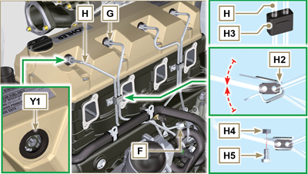  图 6.29
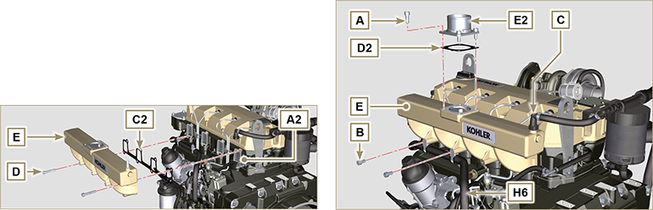
图 6.30/6.31

冷却液泵的更换
6.2.1 拆卸  注：按照第5.1段中的说明进行操作。  注意  - 继续操作前，请仔细阅读第3.3.2段。  - 水泵不可维修。  1. 松开螺钉A和B。  2. 松开带帽螺钉C并松开发电机皮带D，取下皮带D。  3. 松开螺钉E并拆下皮带轮F。 | 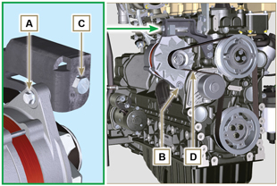  图 6.32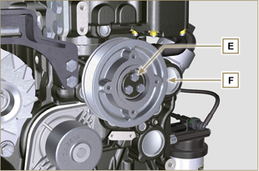  图 6.33
- 松开螺钉G并拆下水泵H及相应垫圈。 | 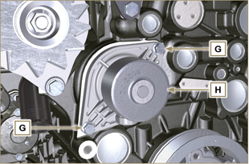  图 6.34
注意 : 点击按钮来播放步骤。 | https://www.youtube.com/embed/FdI56hBo_R0?rel=0
6.2.2 组装  重要须知  - 每个拆卸步骤后务必更换垫圈J。  - 每个组装步骤后务必更换皮带D  - 用螺钉G固定水泵H，插入新垫圈J（拧紧扭矩25 Nm）。 | 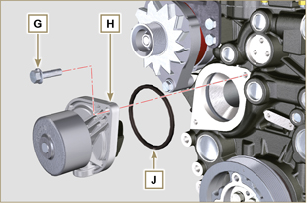  图 6.35
- 利用带帽螺钉E将皮带轮F固定至曲轴箱K（拧紧扭矩25 Nm） | 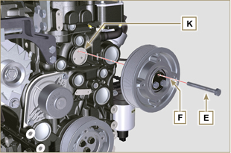  图 6.36
- 将皮带D插入至皮带轮M上。  - 拧紧螺丝 C ，同时将 L 块移动至距离支架 N 10mm 的位置（高度 C1 ）。  - 安装螺钉A（拧紧扭矩25 Nm）。  - 安装螺钉B（图6.32—拧紧扭矩 请参阅技术通告710007 ）。  - 启动发动机并使其运转几分钟，然后将其关闭并使其冷却至环境温度。  利用适当工具检查，p点的张力值应在135 ~ 178 Hz之间。  注： 如果皮带与张紧力预设值不符，应将其更换。 | 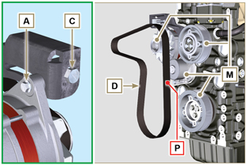  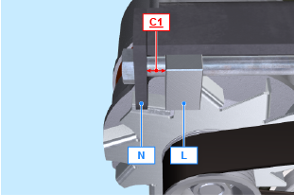  图 6.37
注意 : 点击按钮来播放步骤。 | https://www.youtube.com/embed/edCJrMN0G5M?rel=0

油蒸汽分离器的更换
6.3.1 拆卸  重要须知  - 继续操作前，请仔细阅读第3.3.2段。  - 取下快速接头A。  - 松开夹子B和C。  - 从呼吸器体E上取下管D。 | 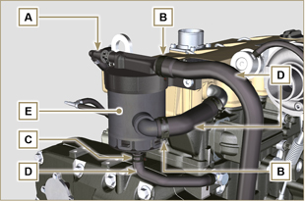  图 6.38
- 取下带帽螺钉F和呼吸器体E。 | 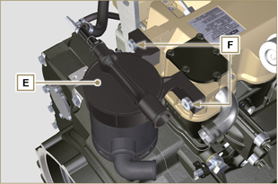  图 6.39
6.3.2 组装  - 用带帽螺钉F紧固呼吸器体E。  - 将油管D安装至通气管体E上（图6.38）。  - 固定好夹子B和C（图6.38) 。 | 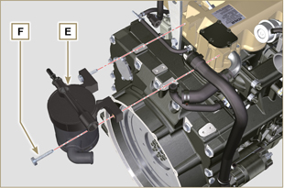  图 6.40

油冷却器装置和油过滤器的更换
6.10.1 机油冷却器装置的拆卸  重要须知  - 按照第5.1和5.2段中的说明进行操作。  - 机油冷却器装置E不可维修。  - 松开夹子A。  - 从机油冷却器E中取出油管B。 | 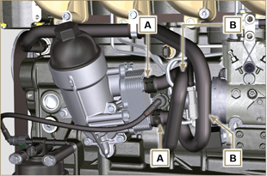  图 6.41
警告  - 禁止使用电动/气动螺丝刀。  - 应使用适当的容器回收残余的油 。  - 进行三次完全旋转并等待1分钟，拆下滤清器盖H。  注：该操作可使滞留在滤清器座E中的油以正确方式流入油泵中。  - 拆下滤清器盖H并检查润滑机油滤清器座E中的油是否流向油泵。  - 取下快速接头N1。  - 拧松螺钉C和D并拆下机油滤清器座E | 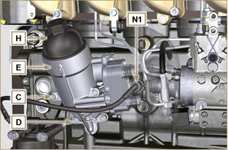  图 6.42
7. 取下机油滤清器座E的垫圈F和G。 | 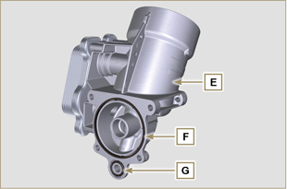  图 6.43
6.10.2 机油滤芯的更换  - 从滤清器盖H拆下垫圈L、M和N。  - 从滤清器盖H上拆下机油滤芯P。 | 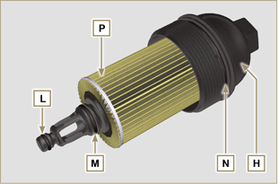  图 6.44
- 润滑垫圈L、M和N并插入滤清器盖H的L1、M1和N1底座中。。  - 将滤芯P装入滤清器盖H中。 | 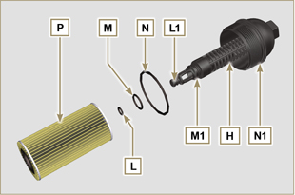  图 6.45
6.10.3 机油冷却器组装  重要须知  - 在将接口U组装到曲轴箱S上时（手动紧固扭矩，在螺纹上涂 Loctite 2701）  - 检查滤清器座E和曲轴箱S上的表面Q是否无杂质。  - 润滑垫圈T并将其插到接头U上。  - 润滑垫圈并将其插到滤清器座E上 ：  - 底座F1中的F ；  - 底座G1中的G 。  - 用螺钉C和D组装支架 E （拧紧扭矩 10 Nm）。  - 将滤清器盖H插入并紧固到滤清器座E （拧紧扭矩25 Nm）上。  - 将油管B安装至滤清器座E并用夹子A固定油管B 。  - 将快速接头N1装在高压油泵J1上。 | 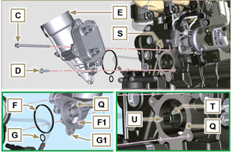  图 6.46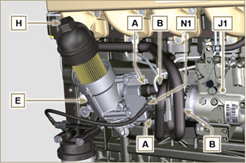  图 6.47

燃油过滤器的更换
6.5.1 拆卸  警告  - 继续操作前，请仔细阅读第3.3.2段。  - 燃油滤清器并非始终安装在发动机中。  - 拆卸时，用适当容器回收滤芯F中所含的燃油。  - 取下快速接头N1。  - 松开卡箍A并从燃油滤清器座H中拉出油管B。  - 从燃油滤清器座H中松开滤芯的螺钉F。  - 松开螺钉C并拆下燃油滤清器座H。 | 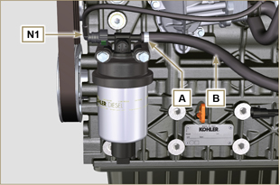  图 6.48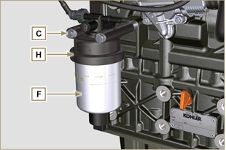  图 6.49
警告  - 检查是否存在燃油泵过滤器，并在必要时更换。  - .释放夹具D。  - .松开管E。  - 从泵Q上拧下过滤器G。 | 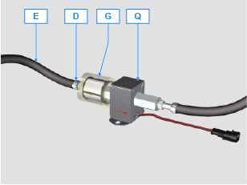
- 将新的过滤器G拧到泵Q上（拧紧扭矩为20 Nm）。  - 将管E插入过滤器G并用夹具D固定。 | 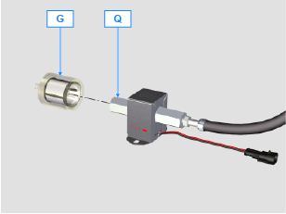
6.5.2 组装  - 利用带帽螺钉C将燃油滤清器座H固定在曲轴箱M上，在M 和H之间，以及H和C之间分别插入垫片L和P（拧紧扭矩25 Nm）。  - 将油管B安装至燃油滤清器座H上。  - 用夹子A固定油管B。 | 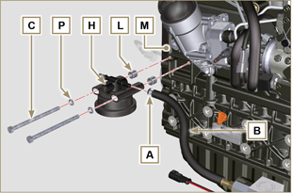  图 6.50
- 用燃油润滑垫圈N。  - 将滤芯F拧紧至燃油滤清器座H上（拧紧扭矩17 Nm）。  - 将快速接头N1安装在燃油滤清器座H上。 | 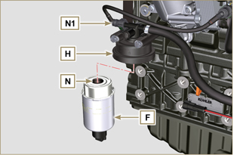  图 6.51

拆卸说明

拆卸建议

重要须知

- 用户可以参考索引，寻找特定的主题。
- 段落标题后的标记 () 表示发动机拆卸时不需要该程序，该程序的设置只是为了对组件拆卸进行说明。
- 操作员应准备好设备和工具以便正确、安全操作。
- 拆卸之前，按照第5章所述进行操作。
- 操作前，请仔细阅读第3章。
- 为了安全容易地进行操作，我们建议在翻转架上定位发动机，以便进行发动机的大修。
- 拆卸期间对所有喷油系统组件接口进行密封，如第2.9.8段中所示
- 采用润滑油，防止所有被拆卸的部件和连接表面都不受氧化的影响。
- 必要时，可参考拆卸操作期间要用的特殊工具（例如ST_05）。请参阅科勒柴油机特殊工具。

涡轮增压器的拆卸
- 松开接头A并拆下管B与对应垫圈C。 | 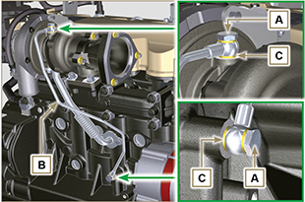  图 7.1
- 松开螺钉D并拆下管E与对应垫圈。 | 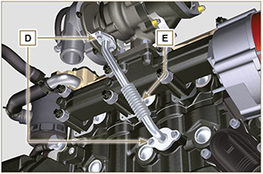  图 7.2
- 松开螺母F并拆下涡轮增压器G。 | 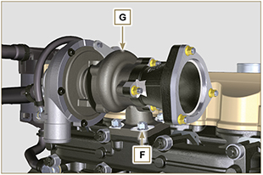  图 7.3

冷却液再循环组件的拆卸
7.3.1 机油冷却器歧管  - 松开夹子A。  - 松开螺钉B并拆下管C。 | 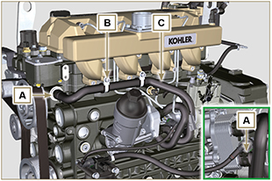  图 7.4
- 松开夹子D并拆下管E。 | 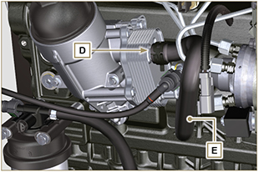  图 7.5
7.3.2 水泵  重要须知  - 泵B不可维修。  - 按照第6.2.1段所述进行操作。  - 松开带帽螺钉F并取下法兰G及对应垫圈。 | 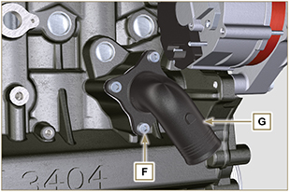  图 7.6
7.3.3节温器  - 松开螺钉A并取下节温器盖 B。  - 取下节温器C和其垫圈。  重要须知  - 每次拆卸垫圈D后务必将其更换  - 检查排气孔是否被堵塞或阻塞（第2.11.3段）。 | 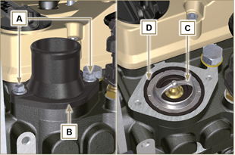  图 7.7

电气组件拆卸
7.4.1 起动电机  重要须知  - 电机不可维修。  - 执行第6.1.5段之第2至3点的操作。。  7.4.2 交流发电机  - 松开螺钉A1和B1，拆下充电发电机C1。。 | 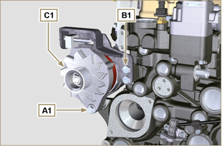  图 7.8
7.4.2传感器和开关  重要须知  - 拆卸后，为传感器采取适当的防护措施，使其免遭撞击，或受到湿气或其他高温源的影响。  - 传感器与开关不可维修，因此它们在出现故障后只能更换  7.4.2.1 机油压力开关 ( )  - 拧开并拆下机油压力开关F1。 | 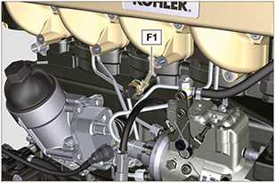  图 7.9
7.4.2.2 水温传感器 ( )  - 拧开并取出水温传感器G1。 | 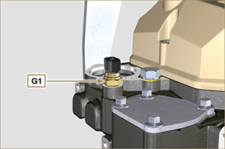  图 7.10

排气岐管的拆卸
- 取下带帽螺钉B与垫圈C、岐管D与垫圈E。  - 封闭开口与岐管，防止异物进入 | 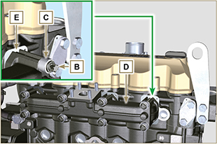  图 7.11

燃油系统拆卸
重要须知

- 拆卸期间对所有喷油系统组件接口进行密封，如第2.9.8段中所示。

7.6.1 喷油管

- 执行 第6.1.1段的操作。
7.6.2 摇臂室盖

- 执行 第6.1.2段的操作。
7.6.3 回油管  - 执行第6.1.3段的操作。  - 执行第6.1.5段第18点的操作。  - 松开气缸盖B的接口A，取下回流管C。 | 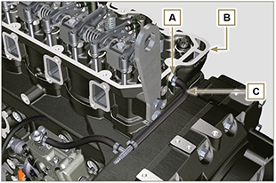  图. 7.12
7.6.4 喷油器

- 执行 第6.1.4段的操作。
7.6.5 喷油泵

- 执行 第6.1.5段的操作。
7.6.6 燃油滤清器

- 执行 第 .5.1段的操作。

曲轴皮带轮的拆卸
- 松开螺钉 A 并拆下皮带轮 B。 | 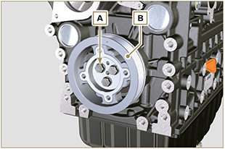  图 7.13

法兰装置的拆卸
7.8.1 飞轮  危险  - 飞轮A很重。在拆卸时应极为小心，避免其掉落或摔落，否则可能对工人造成严重后果。  - 利用工具ST_43，松开螺钉B并拆下飞轮A 。  - 利用带帽螺钉B将工具ST_41固定至齿轮C。 | 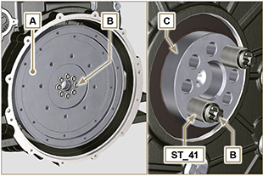  图 7.14
7.8.2 飞轮壳  危险  - 飞轮壳D很重。在拆卸时应极为小心，避免其掉落或摔落，否则可能对工人造成严重后果。  - 按图示顺序松开螺钉E。  - 利用工具ST_44，拆下飞轮壳D。 | 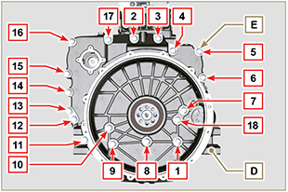  图 7.15

润滑回路拆卸
7.9.1 机油泵 ( )  重要须知  - 机油泵不可维修。  - 松开螺钉A并拆下机油泵B。 | 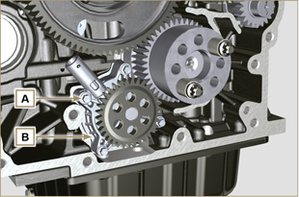  图 7.16
7.9.2 机油压力阀( )  - 取下开口销C。  - 利用磁铁取下碟片 、弹簧E、活塞阀F。 | 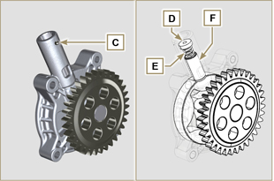  图 7.17

汽缸盖装置的拆卸
7.10.1 摇臂轴  - 松开螺钉D。  - 松开摇臂轴E。 | 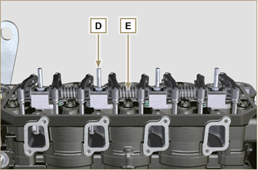  图. 7.18
7.10.1.1 摇臂( )  - 取下卡环F。  - 取下轴肩卡簧G。  - 取下摇臂H。 | 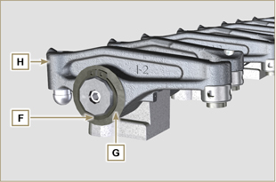  图. 7.19
7.10.3 推杆和阀桥  - 取下推杆M。  - 取下摇臂和气门阀桥N。 | 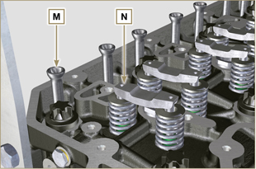  图. 7.20
7.10.4 气缸盖  重要须知  - 每次拆卸后务必更换带帽螺钉P。  - 切勿完全取下带帽螺钉，应先按图示顺序依次松动。  - 吊起气缸盖Q时，只能使用科勒提供的两个吊环螺栓Y（参考图7.28）。  - 在取下气缸盖Q并进行后续的拆卸、控制与组装操作时，有必要对气缸盖Q的接触面W和曲轴箱J采取防护以免受到影响。  - 按图示顺序依次松动紧固螺丝P。  - 按图示顺序取下带帽螺钉P。  - 拆下气缸盖Q。  - 取出气缸垫R。 | 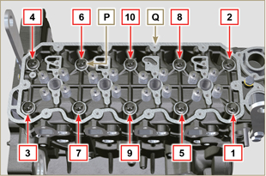  图. 7.21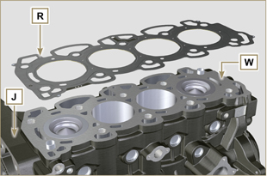  图. 7.22
7.10.4.1 气阀 ( )  - 将工具ST_07安装到气缸盖Q上，将其固定到一个孔中，固定摇臂盖。  - 按图示安置工具ST_07。  注： 根据要拆卸的气门位置改变固定孔。 | 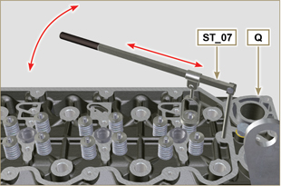  图. 7.23
- 将工具ST_07的手柄往下推，使阀片S沿箭头T的方向下沉，利用磁铁取下锁夹U。  注： 应对各个相关气门重复所有操作。 | 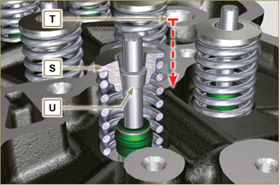  图. 7.24
重要须知  - 在拆下气门之前，先作些标记记录其原始位置，避免在重新组装（如未将其更换）时混淆。  - 拆下气门V。 | 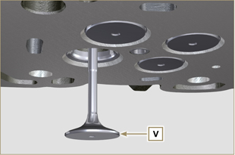  图. 7.25
7.10.4.2 喷油器套管 ( )  - 拧下螺钉并从气缸盖Q上取下套筒Z。  - 拆下垫圈J、K。 | 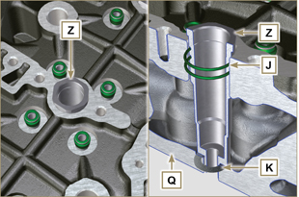  图. 7.26
7.11.3.3 气门油封 ( )  - 拆下垫片W。 | 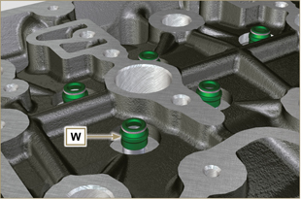  图. 7.27
7.11.3.4 吊环螺栓 ( )  - 松开螺钉X并取下吊环螺栓Y。  - 彻底冲洗气缸盖Q。 | 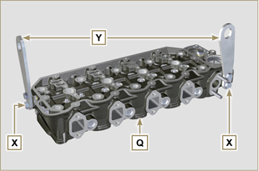  图. 7.28

油槽装置的拆卸
7.11.1 油底壳  重要须知  • 对于以下操作，应使气缸盖面朝下，翻转发动机。  - 松开螺钉A。  - 在曲轴D的表面C和油底壳B之间插入一块薄片，拆下油底壳B。  - 取出机油标尺E。 | 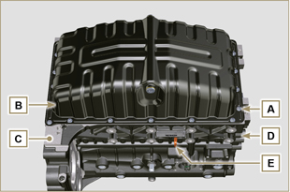  图 7.29
7.11.2 吸油管  - 松开螺钉F并取出管G。 | 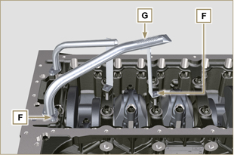  图 7.30
7.11.3 泄油管( )  - 松开螺钉H并取出管L。 | 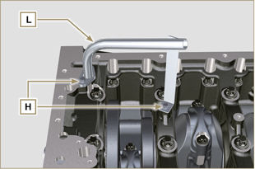  图 7.31

发动机缸体的拆卸
7.12.1 活塞装置/连杆  重要须知  - 在连杆、连杆大头N、活塞与活塞销上做一些数字参考标记（气缸n°），以免组装时不小心混淆组件。若不按照上述操作，则可能导致发动机故障。  - 连杆M与端盖N的参考标记只能做在与K1和K2对应的一侧，如图7.33所示。  - 拧开螺栓的M并取下连接杆大头N。 | 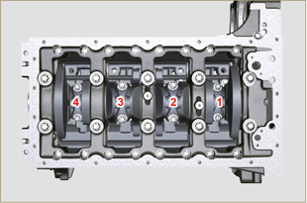  图. 7.32
注： 可通过定位销（图7.34）或通过涨断的方式（图 7.35——无中心椎销）将连杆上的连接帽N取出。  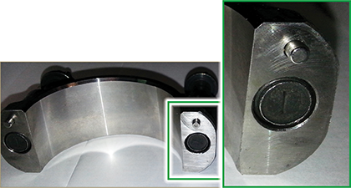  图. 7.33  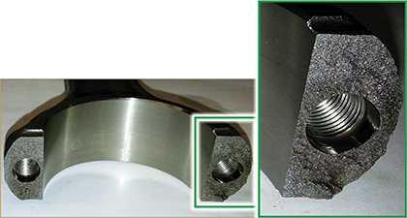  图. 7.34 | 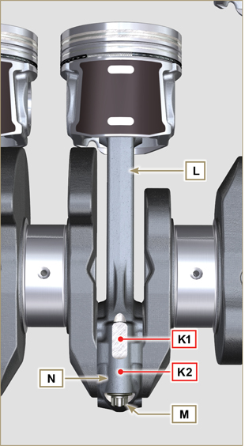  图. 7.35
2. 沿箭头AK方向给连杆M手动施压，将连杆-活塞组件从2和3 的位置拉出来。3. 将连杆大头端盖L与对应活塞和连杆装置M相连。  4. 按180°角转动曲轴。  5. 重复2至5点内容，拆下连杆-活塞组件并安置好1和4。 | 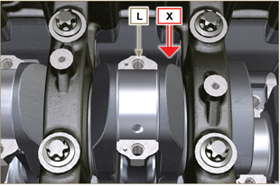  图. 7.36
警告  - 连杆轴轴瓦Z采用特殊材料制造。因此，每次拆卸时必须将其更换，以免卡住。 | 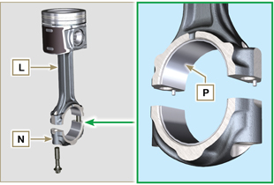  图. 7.37
7.12.2 正时系统齿轮的拆卸  - 旋开螺钉A并取下齿轮B。  - 取下齿轮C。  - 旋开螺钉D并取下齿轮E。 | 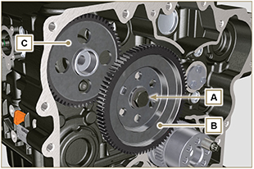  图. 7.38  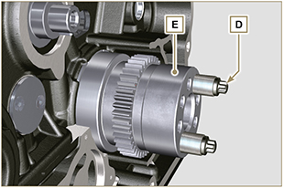  图. 7.39
7.12.3 下曲轴箱  重要须知  - 每次拆卸后务必更换带帽螺钉Q。  - 切勿完全取下带帽螺钉，应先按图示顺序依次松动。  - 按图示顺序依次松动紧固螺丝Q。  - 按图示顺序取出带帽螺钉Q。 | 3 缸  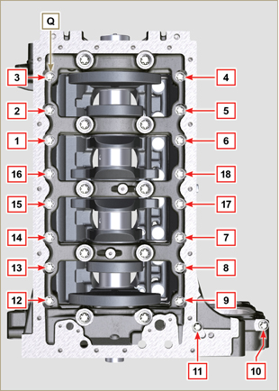  图. 7.40
重要须知  - 每次拆卸都必须更换带帽螺钉R。  - 切勿完全取下带帽螺钉，应先按图示顺序依次松动。  - 按图示顺序依次松动紧固螺丝R。  - 按图示顺序取下带帽螺钉R。  - 取下下曲轴箱D1并将其存放在适当的容器内以便冲洗。 | 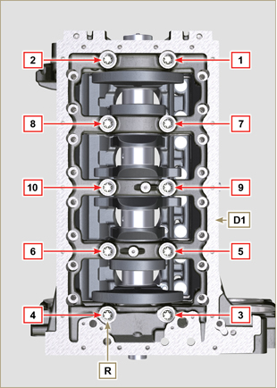  图. 7.41
7.12.4 曲轴  拆下：  - 曲轴S。  - 半轴肩挡圈T。  - 从曲轴S上取出垫圈U。 | 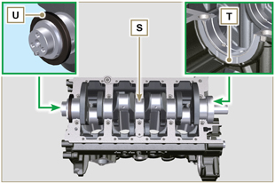  图. 7.42
7.12.5 活塞( )  - 取下卡环V。  - 取下活塞销Z，使活塞J与连杆L分离。  重要须知  - 如不更换，则应利用参考标记来保持这些组件的整体性（连杆-活塞-活塞销），避免组装时混淆。 | 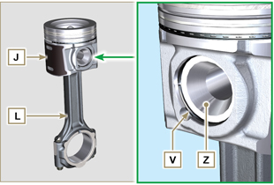  图. 7.43
7.12.5.1 挡圈 ( )  - 取下挡圈K。 | 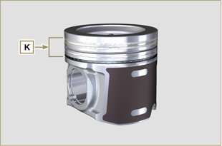  图. 7.44
7.12.6 机油喷嘴 ( )  - 松开螺钉W并从上半曲轴箱D2中取出喷嘴X。 | 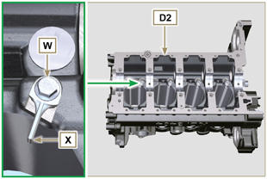  图. 7.45
7.12.7 凸轮轴  - 取下锁环C。  - 从上半曲轴箱D2上拔出凸轮轴F。 | 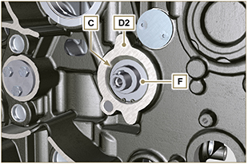  图. 7.46
7.12.8 凸轮轴挺柱  - 利用磁铁，从上半曲轴箱D2中取下挺柱Y。 | 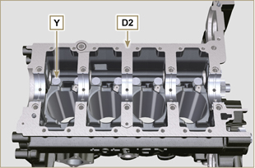  图. 7.47
7.12.9 曲轴轴瓦  - 从上曲轴箱D2取下曲轴轴瓦A1。  重要须知  - 曲轴轴瓦A1、B1采用特殊材料制造。因此，每次拆卸时必须将其更换，以免卡住。 | 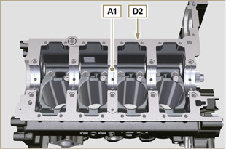  图. 7.48
- 从下曲轴箱D1中取下曲轴轴瓦B1。 | 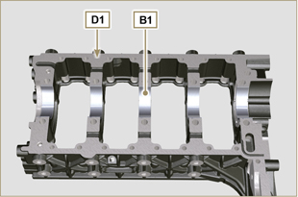  图. 7.49

大修说明

大修和调整建议
注意事项按照操作要求依次列出，且制造商的技术人员已经选择、测试并许可了介入方法。 • 本章将说明对设备和/或各个组件进行检查、大修和调整的程序。

注： 为了方便寻找具体主题，读者应参阅分析索引或章节索引。

• 进行任何介入前，操作员应使设备和工具处于能够正确、安全进行操作的布局。

• 操作员必须遵守说明的具体措施，以免发生可能导致发动机损坏的失误。

• 进行任何操作前，对设备和/或组件进行彻底的清洁，并清除所有沉积物。

• 请勿用蒸汽或热水冲洗组件。只能使用适当的产品。

• 请勿使用可燃性产品（石油、柴油等）对组件进行脱脂和冲洗。只能使用适当的产品。

• 在所有已拆卸组件的所有表面上涂一层润滑剂，防止其受到氧化。
检查所有已拆卸组件的完整性和磨损装态，从而确保发动机的良好工作状态。 • 若有提示，应对某些组件进行成对更换，或与其它部件（如曲轴半轴承/连杆、带活塞环和活塞销的活塞等）一同更换。

• 若有提示，某些研磨操作应连续进行（如汽缸、曲柄销、轴颈等的研磨）。

曲轴箱
8.2.1 油管检查

重要须知

- 执行完清洁操作后，重新将锥形帽 A3 装回孔B、B1（拧紧扭矩为 30 Nm）。
- 在入口点A、B、B1、C、D 使用洗管器清洁曲轴箱 G 的油路。使用压缩空气清除残留物。

- 移動帽螺釘A1並刪除板A2連同其墊片。.
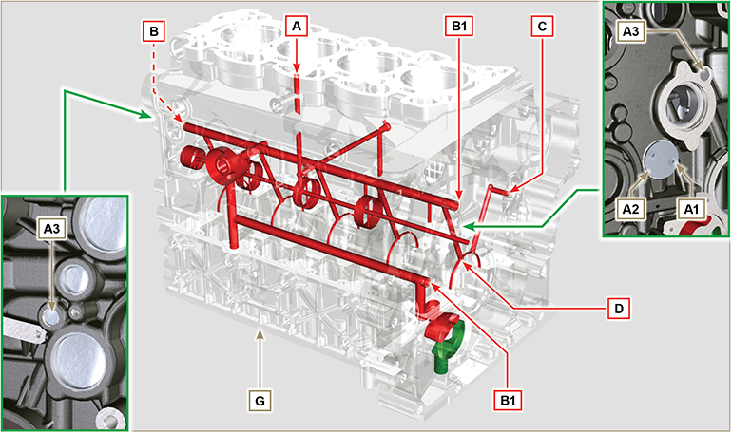
图 8.1

8.2.2 汽缸检查
将曲轴箱 G 置于工作台上。

用刻度盘测量对应 J-M-N 点的直径（图 8.2），纵向且与曲柄轴H轴呈对角。

如果在 J-M-N 的一个点中发现它成椭圆形或磨损比表 8.1 中的数值大 +0.05 mm。è necessario sostituire il basamento G . *
请参阅表8.1，确定进行研磨操作的汽缸的间隙数值。
重要须知

- La rettifica dei cilindri è vietata. *
- 表8.1 仅详细说明了新组件的尺寸数值。
表 8.1 研磨值
活塞 | 汽缸直径 (± 0.007 mm) | 活塞直径 (± 0.007 mm) | 间隙数值 (mm)
STD | 96.010 | 95.950 | 0.046 - 0.074

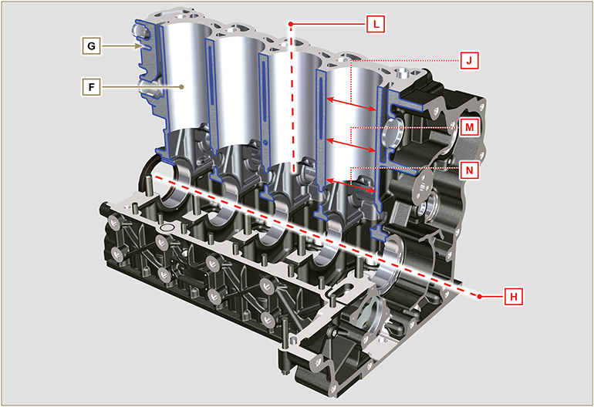
图 8.2

8.2.3 凸轮轴箱检查  使用内部刻度盘测量凸轮轴箱 W - K - Y - Z 的直径。  用千分尺测量轴头销 W1 - K1 - Y1 - Z1（图 8.4）的直径。  根据测量的数值计算外壳和耳轴之间的间隙，该间隙应符合表8.2 中的数值。  最大允许磨损值是 0.120 mm。  重要须知  - 表8.2 仅详细说明了新组件的尺寸数值。 | 表 8.2 外壳和凸轮轴耳轴的尺寸。  参考 尺寸 (mm) 间隙数值 (mm)  X 48.500 - 48.525 0.060 - 0.105  X1 48.420 - 48.440  W 47.500 - 47.525 0.060 - 0.105  W1 47.420 - 47.440  K 47.000 - 47.025 0.060 - 0.105  K1 46.920 - 46.940  Y 46.500 - 46.525 0.060 - 0.105  Y1 46.420 - 46.440  Z 35.000 - 36.025 0.060 - 0.105  Z1 34.920 - 35.940
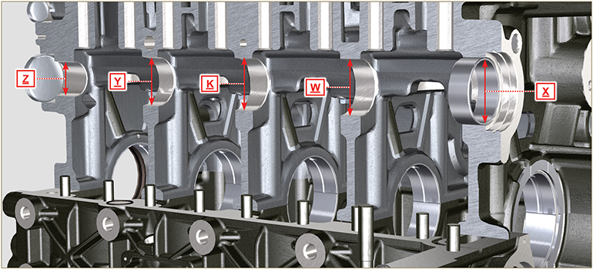
图 8.3

8.2.3.1 头部平面检查  用比较仪检查A1平面的平整度。  允许A1平面的最大不规则值为：  - 整个区域为0.10mm；  - 在100×100mm的区域上为0.03mm。  A1平面的调整是不允许的 | 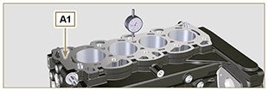  Fig 8.3a

8.2.4 凸轮轴控制  用千分尺测量进气凸轮轴 R 和排气凸轮轴 S 的最大尺寸（表8.3）。  最大允许磨损值是 0.1 mm。  重要须知  - 表8.3 仅详细说明了新组件的尺寸值。 | 表 8.3 凸轮轴尺寸  参考 标准 (P) 尺寸 (mm)  R 40.495 - 40.433  S 39.175 - 39.113  S1 ED0010101820-S 35.666 - 35.616  S1 ED0010101730-S 35.564 - 35.514
8.2.5 带内部 EGR 的凸轮轴控制

内部 EGR 仅适用于获得“CE”认证1.2 部分）或带“EPA”铭牌的（1.3 部分）第 3 级或第 3 层发动机。用千分尺测量所有凸轮轴 S 之 S1 的定额尺寸（表 8.3）（S1 的定额视凸轮轴 P 的标准而异。
- 请参考备件目录查阅凸轮轴 P 的标准。如果 S1 的定额与表8.3 中的数值不符，则应更换凸轮轴 P。

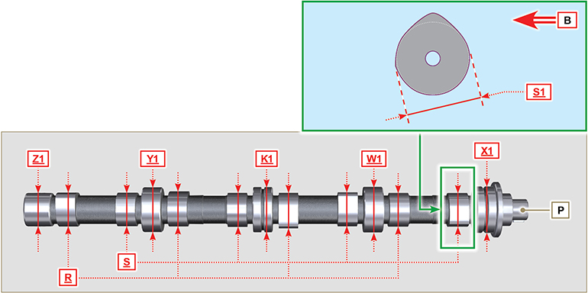
图 8.4

挺杆和挺杆外壳
8.3.1 挺杆检查  使用平板和刻度盘，如图 8.5 中所示。  检查板 C 的垂直度，使挺杆 D 以箭头的方向旋转。  最大允许磨损值是 0.02 mm。  用量规测量长度值 A 和 B（表8.4）。最大允许磨损值是 0.08 mm。 | 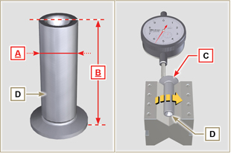  图 8.5
8.3.2 挺杆外壳检查  使用内部刻度盘测量挺杆外壳的直径 X。  检测的 A值（8.3.1 部分）计算间隙数值（表8.4）。  如果间隙数值不符合，应更换磨损的组件。  重要须知  - 表8.4 仅详细说明了新组件的尺寸数值。  表 8.4 挺杆和挺杆外壳的尺寸。  参考 尺寸(mm) 间隙值 (mm)  A 14.984 - 14.966 0.016 - 0.052  X 15.000 - 15.018  B 47.5 --- | 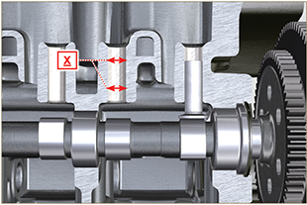  图 8.6

曲柄轴
8.4.1 尺寸检查和大修

使用适当的清洁剂彻底冲洗曲柄轴。 将洗管器插入到所有润滑管道 B 中并吹送压缩空气，使其完全无任何污垢残留。

检查轴颈 C 和连杆 D 的磨损状态和完整性。

按照9.3.1 部分和9.3.5 部分中的说明操作 - 2、3、5、9 和 10点除外。

拧紧带帽螺钉 J （图 9.9）和 K（图 9.10）观察周期、紧固与后续旋转情况。

周期 1 - 螺钉 J - Tor x M14 x 1,5 - 扭矩 60 Nm。（图 9.9）

周期 2 - 螺钉 J - Tor x M14 x 1,5 - 扭矩 30 Nm。（图 9.10）。

用千分尺测量曲柄销 A1，并使用刻度盘测量连杆半轴承 A2 的

内径。用千分尺测量主轴颈 B1，并使用刻度盘测量曲柄轴半轴

承 B2 的内径。如果与表8.5 中的数值不符，应对所有轴头销 A1 B1进行研磨。

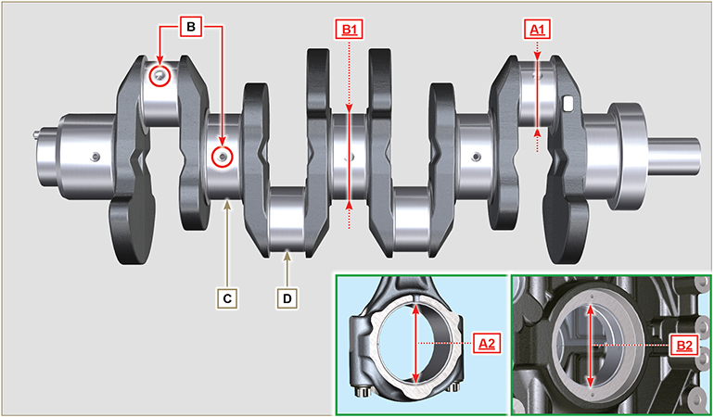
图 8.7

重要须知  - 由于曲柄轴和连杆均采用特殊的无铅材料制造，因此每次组装时  必须将其更换，以防卡住。  - A1 e A2 的最大允许磨损数值是 0.120 mm。  - B1 e B2 A1 e A2 的最大允许磨损数值是 0.120 mm。  - 研磨曲柄轴时，应使半轴承和连杆直径减少 0.25 mm 和 0.50 mm。研磨轴头销 A1 和 B1 时，应通过组装减少的半轴承来测量  直径值 A2 和 B2。确定研磨销 A1 和 B1 的直径，其间隙应与表  8.5 中所示间隙一致。  - 表8.5 仅详细说明了新组件的尺寸值。 | 表 8.5 连杆和轴颈直径  参考 尺寸(mm) 间隙值 (mm)  A1 60.980 - 61.000 0.034 - 0.090  A2 61.034 - 61.069  B1 79.978 - 80.000 0.036 - 0.104  B2 80.036 - 80.082
8.4.2 检查曲柄轴的轴向间隙  按照9.3.1、9.3.4 和9.3.5 部分中的说明操作 - 2、3、5 和 10点除外。 拧紧带帽螺钉 J （图 9.9）观察周期、紧固与后续旋转的情况。  周期 3 - 螺钉 J - Tor x M14 x 1,5 - 扭矩45°。（图 9.9）  周期 4 - 螺钉 J - Tor x M14 x 1,5 - 扭矩45°。（图 9.9）  使用刻度盘测量曲柄轴 E 的轴向移动。  轴向移动必须最小为 0.18 mm，最大为 0.38 mm。  如果测量的数值不符，就应更换轴肩挡圈 D。 | 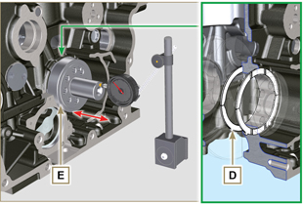  图 8.8

连杆 - 活塞组装
重要须知

- 在更换的情况下，必须始终更换所有气缸的连杆和活塞。
8.5.1 连杆尺寸检查  重要须知  - 组装连杆和活塞前（第9.3.7 和 9.3.8 部分），应检查整个连杆和 活塞装置之间的重量差是否不超过 15 克，以防止曲柄轴旋转期  间产生重量不平衡，导致后续损坏。  - 在连杆、盖 Q、活塞和活塞销上标记一些参照，以防组装期间不  小心混淆组件。若不按照上述操作，可能导致发动机故障  - 每次组装时必须更换连杆半轴承S。  检查接触面是否完全洁净且完好。  用半轴承 S 将连杆盖 Q 组装到连杆上，并紧固平头螺钉 P（拧紧扭矩为 28 Nm）。  用刻度盘测量直径 B 和 D。  B 和 D 的最大允许磨损数值是 0.06 mm。  表 8.6  参考 尺寸(mm) 间隙值 (mm)  A 192.980 - 193.020  B 37.025 - 37.015 0.015 - 0.030  C 36.995 - 37.000  D 61.034 - 61.069  E 74.000 - 74.300  F 33.950 - 33.990  重要须知  - 表8.6 仅详细说明了新组件的尺寸数值。  - 检查连杆和曲柄轴半轴承是否正确连接。  - 请参阅第8.4.1 中对 D 值减少的警告。  - 如果 B 和 D 之间的间隙数值不符，应更换轴承 R（图 8.10）。  测量 A、C、D、E 和 F 的数值并将它们与表 8.6 中的数值对比。  如果测量的数值与表8.6 中的数值不符，就应更换连杆 T。 | 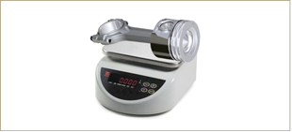  图 8.9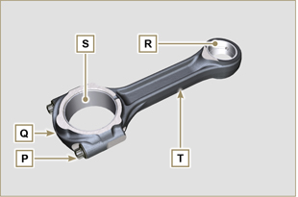  图 8.10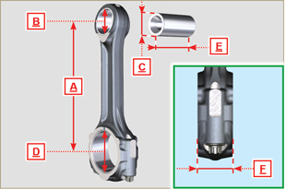  图 8.11
8.5.2 检查活塞销-销轴是否平行  润滑活塞销 A 和轴承 R（图 8.10）.将活塞销插入轴承 R 中。  使用刻度盘检查连杆大端和小端的轴是否平行。  在活塞销顶端测量的平行性偏差（数值 V)必须最小为 0.015mm，最大为 0.030 mm。  如果平行性数值不符合规定数值，应更换连杆 T。  8.5.3 活塞环检查  将环 U 插入到汽缸中，测量数值 H（环 U 各点之间的距离）。  对所有密封圈均进行上述步骤。  如果测量的数值 H 不符合表（表 8.7）中所示的数值，就应更换密封圈 U。  重要须知  - 密封圈不可单独更换。  注 ：请参阅图 8.17，找到段  表 8.7  密封圈 H (mm)  U1 0.30 - 0.15  U2 0.50 - 0.70  U3 0.20 - 0.40 | 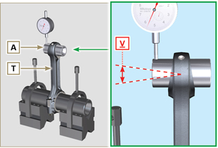  图 8.12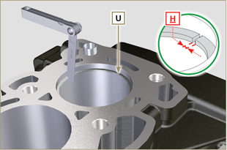  图 8.13
8.5.4 活塞尺寸检查  彻底清洁活塞。  从与石墨润滑窗口 M 对应的边缘底座 12 m m 处测量活塞直径（定额L。  请参阅表8.8，确定直径减少的活塞的间隙数值。与 W点对应，  STD 活塞有三位数字：  直径增大为 0.20 mm 的活塞，三位数字后跟 R；  直径增大为 0.50 mm 的活塞，+0.5  直径增大为 1.00 mm 的活塞，+1；  如果汽缸和活塞之间的间隙大于 0.074 mm，则必须更换活塞和密封圈。  重要须知  - 表8.8 仅详细说明了新组件的尺寸数值。  表 8.8  活塞 汽缸直径 (± 0.007 mm) 活塞直径 (± 0.007 mm) 间隙数值 (mm)  STD 96.010 95.950 0.046 - 0.074  +0.10 96.210 96.150  +0.50 96.510 96.450  +1.00 97.010 96.950 | 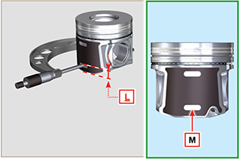  图 8.14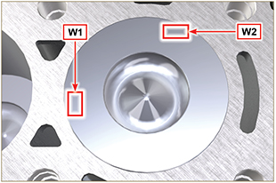  图 8.15
重要须知  - 用厚薄规测量各个底座中密封圈的间隙（数值 L1、L2 e L3）。  - 如果间隙不符合表（表8.9）中所示的数值，应更换密封圈和活塞。  表 8.9  密封圈 间隙数值 (mm)  U1 (L1) 0.110 - 0.150  U2 (L2) 0.070 - 1.115  U3 (L3) 0.030 - 0.070 | 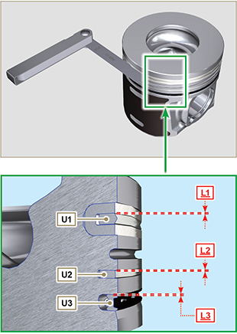  图 8.16 / 8.17

汽缸盖
8.6.1 平直度检查  将汽缸盖置于平板上，并用刻度盘检查表面 C 的平直度。  表面 C 的最大允许不规则值为 0.10 mm。  如果数值不符，应研磨表面 C。  允许的最大移动为 0.20 mm。  重要须知  - 应使用组装的电子喷射器套筒 A 进行研磨。  - 对于所有带EPA铭牌的发动机，禁止研磨（请参考 1.3 部分）。 | 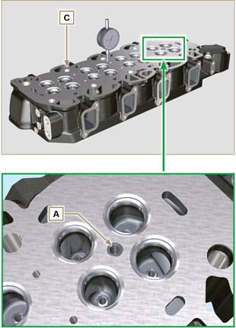  图 8.18 - 图 8.19
8.6.2 阀门底座检查  彻底清洁阀门及其底座。  测量各个阀门对汽缸盖表面 C 的缺口 B，该缺口应最小为 0.50  mm，最大为 0.53 mm。  磨损组件上 B 的最大允许缺口为 0.90 mm。  如果测量数值与指示的数值不符，应更换磨损的组件。  重要须知  - 驱动后必须对底座进行加工，达到 B 值。应前往整修车间进行此类操作。  8.6.3 阀门弹簧  使用量规测量自由长度 Z。  利用测力计，根据表 8.10 中所示数值，给弹簧施加两个不同方向  的力，测量对应的弹簧长度。  表 8.10  重量 (kg) 长度 (mm)  0 Z 42.50  20,4 Z1 33.00  42,8 Z2 23.80 | 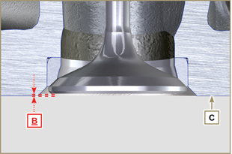  图 8.20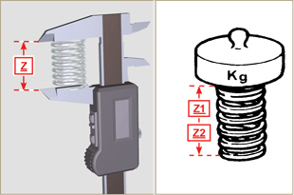  图 8.21
8.6.4 阀导承检查  测量杆和导向阀的直径 D 和 E（表8.11）。  D 和 E 的最大允许磨损值是 0.10 mm。  组装导承H时，按照表面F的数值G（表8.11）  重要须知  - 在不同的点进行测量，以便检测任何成椭圆形和/或局部磨损。  - 表8.11 仅详细说明了新组件的尺寸值。  表 8.11 阀杆-阀门导承尺寸  参考 尺寸(mm) 间隙数值 (mm)  D 5.978 - 5.990 0.040 - 0.064  E 6.030 - 6.042  G 38.300 - 38.700 | 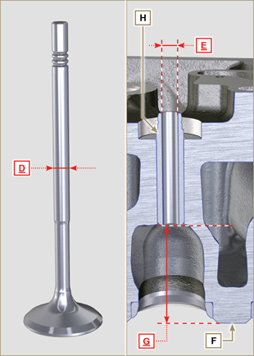  图 8.22
8.6.5 阀导承的更换  进气和排气导承均采用带珠光体含磷基质的灰口铁制造，具有相同尺寸：  导承采用压入配合的方式组装；可使用液氮冷却导承，进行组装。  组装新导承前，测量数值 L 和 M，计算压入配合值，该值必须符合表 8.12 中的数值。  应按照表面F的数值 G 组装导承 H（表8.11 - 图 8.22）。  重要须知  - 驱动后必须将导承加工，使其符合数值 E（表 8.11 - 图 8.22）. 联系整修车间进行此类操作。  表 8.12 导向阀 - 导承座阀尺寸  参考 尺寸 (mm) 压入配合值A (mm)  L 10.000 - 10.015 0.030 - 0.054  M 10.045 - 10.054 | 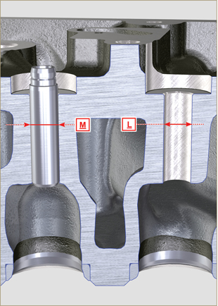  图 8.23
8.6.6 摇臂检查  测量对应于摇臂轴头销 L 上孔 M 的值 W1（按图 8.25 B 方向）。 测量数值 W2（图 8.26）。  根据测量的数值计算 W1 和 W2 之间的间隙，该间隙应符合表8.13 中的数值。  检查所有油管 N 和 M 是否无杂质或阻塞。  表 8.13  参考 尺寸 (mm) 间隙数值 (mm)  W1 22.005 - 22.015 0.025 - 0.056  W2 22.040 - 22.061  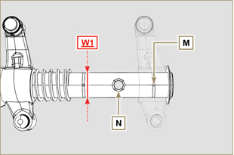  图 8.25 | 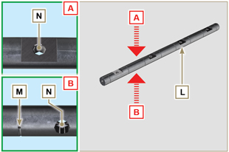  图 8.24  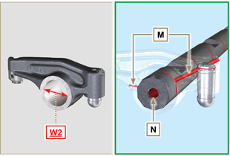  图 8.26

油泵检查
8.7.1 尺寸检查和目视检查  测量转子齿之间的间隙数值 B，最大允许磨损数值为 0.28 mm。  重要须知  - 若检查结果与所述条件不符，应更换油泵 A。 | 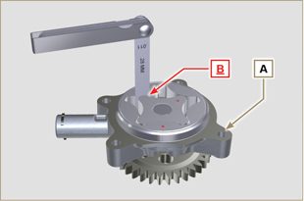  图 8.27
8.7.2 油压阀检查  测量弹簧D的自由长度F，该数值必须为 47.5 mm。  如果测量值与指示值不符，应更换弹簧 D。  表 8.16  位置 描述  B 塞  C 垫圈  D 弹簧  E 活塞 | 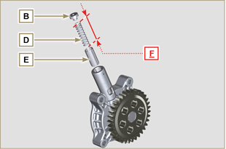  图 8.28

组装说明

发动机配置信息
- 在本章中，发动机指“基础配置”（请参阅 第 1.4 - 1.5 段）
- 对于未在本章中说明的组件的组装，请参阅 第 11 章。
- 以下是第 11 章中说明的组件。
11.1 加热器（更换）

11.2 空气滤清器（滤芯的更换）

11.3 冷却回路（更换）

安装建议
- 相关说明依次列出，且制造商的技术人员已经选择、测试并核准了介入方法。
- 本章说明了经过检查、大修或可能用原装配件更换的组件和/或各个部件的安装程序。
- 必要时，参考组装操作期间的专用工具，请参阅科勒柴油机专用工具。表 9.1 提供了特殊工具( ST_05 的示例).

表. 9.1
专用工具
"工具" | 照片/图形 | 描述 | 零件号
ST_05 | 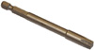 | 六个缺槽 SN8 | ED0014603650-S

重要须知

- 为了方便寻找具体主题，读者应参阅分析索引或章节索引。
- 操作前，请仔细阅读第 3章。

操作员必须检查以下内容：

- 部件、组件、零件的连接表面是否经过冲洗、清洁和彻底干燥；

- 结合面无损伤；

- 设备和工具已经准备就绪，可以正确、安全地执行所有作业；

- 确保工作环境安全。

操作员必须：

- 流畅安全地完成各项程序。因此，建议在检修发动机时将发动机安装到特殊的旋转台上，以确保操作员和其它相关人员的安全。

- 将组件和/或部件以交叉或交替方式紧固，初始使用低于预设的数值，然后使用规程中指定的拧紧扭矩。

- 每次组装后更换所有组件的所有密封垫圈。

发动机缸体的组装
9.3.1 曲轴轴瓦  重要须知  - 组装前，执行第8.2.1和 8.2.2段中的程序。  - 曲轴轴瓦采用特殊材料制造。因此，每次组装时必须将其更换，以免卡住。  - 根据参考刻度C将新的轴瓦A1安装到曲轴箱上半部分B1上  重要须知  - 安装好轴瓦后，检查润滑孔 D 是否对准曲柄箱槽 B1。  - 上下轴瓦不能单个更换，必须成对更换。  - 按照参考刻度 C 将新的轴瓦 A2 安装到下曲轴箱 B2 上。  - 用油对轴瓦 A1 和 A2 进行润滑。 | 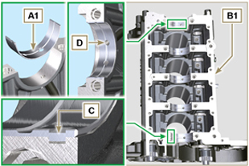  图 9.1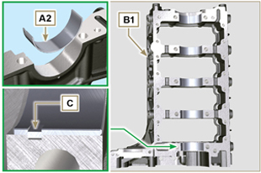  图 9.2
9.3.2 挺柱  - 用油润滑挺柱 E 。  - 将挺柱 E 插入上曲轴箱 B1 的安装孔 F 中。 | 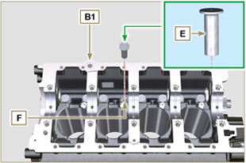  图 9.3
9.3.3 机油喷嘴  - 将机油喷嘴 G 插入 上曲轴箱 B1 中，手动拧上螺钉配件 H。  - 确保机油喷嘴 G 正确地插在底座上，如细节图 L 所示。拧紧连接螺钉 H（拧紧扭矩为10 Nm）。 | 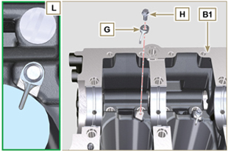  图 9.4
9.3.4 曲轴  重要须知  - 在进行以下操作之前，按照第8.4.1和第8.4.2段中所述的检查  - 检查曲轴轴瓦 A1 是否正确安装在上曲轴箱 B1 上。  - 用油润滑主轴颈和连杆轴颈 J。  - 将曲轴 M 插入其上曲轴箱 B1的底座中。  - 在曲轴 M 和上曲轴箱 B1 之间插入两个半轴肩挡圈 N1（细节图Q）。 | 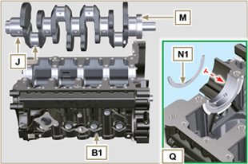  图 9.5
9.3.5 下曲轴箱  - 检查连接表面 P 是否无污垢和沙砾。  - 在上半曲轴 B1 的表面 P 上涂上一滴 Loctite 5660 ，约为 1.5 mm 厚。注意不要堵住进油底壳X 与回油底壳 Y。  - 将垫片 S 插在曲轴箱 B1 的底座上。  注 : 或涂上 Loctite 5699。 | 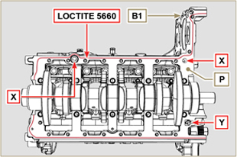  图 9.6

- 检查曲轴轴瓦 A2 是否正确地安装在下曲轴箱 B2 上
- 将 2 个半轴肩挡圈 N2 组装在下曲轴箱 B2 上，涂上两滴润滑脂使其保持在底座上。
- 对准定位销 T,将两个曲轴 B1 和 B2 连接在一起。
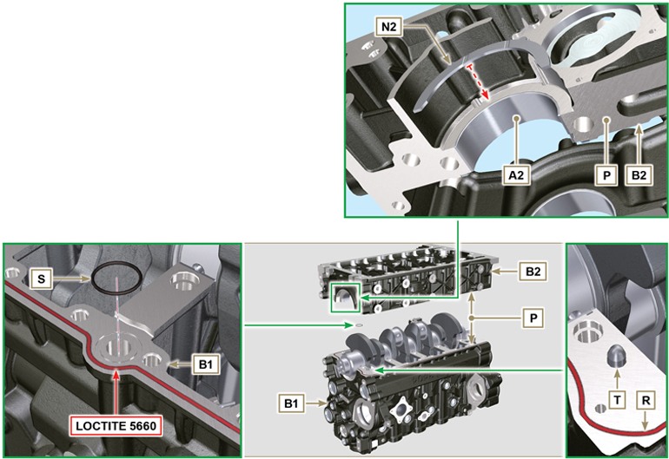
图 9.7 - 图 9.8

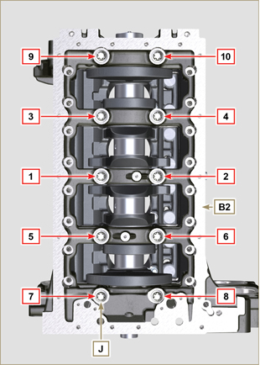  图 9.9 | 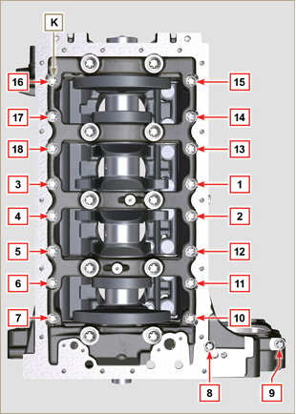  图 9.10
表 9.2  周期 螺钉 扭矩  1 J - Torx M14x1,5 60 Nm  2 K - Torx M10x1.25 30 Nm  3 J - Torx M14x1,5 45°  4 J - Torx M14x1,5 45°  重要须知  - 每次组装紧固螺栓 J、K 时必须将其更换。  - 若不遵守螺栓安装程序，将会影响发动机的功能，并可能导致人员和财产损失。  - 如表 9.2 所示之周期、拧紧方式与后续转动方式，拧紧螺钉J、K。  - 将“Molyslip AS COMPOUND 40”涂在带帽螺钉 J 和 K 上，手动拧紧它们直至到位。  - 拧紧螺钉 J、K 时必须严格遵循图 9.9 或 9.10 所示顺序，以及表9.2所示扭矩。  - 检查曲轴 M 是否旋转流畅。  - 将垫片 W 插在曲轴箱 B 的底座上。 | 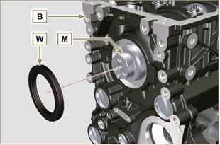  图 9.11
9.3.6 凸轮轴  - 用机油给凸轮轴轴颈 S2、凸轮轴 S1 的凸轮 S3 以及整个凸轮轴安装孔 Q1 润滑。  - 将凸轮轴 S1 一直插到其凸轮轴安装孔 Q1 上。  - 将锁环 S4 安装在曲轴箱 B 上，使凸轮轴 S1 固定在位。 | 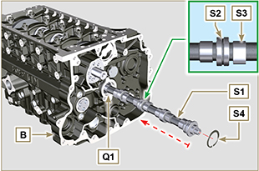  图 9.12
9.3.7 正时系统齿轮的组装  - 检查销 P1 是否正确地安装在曲轴 M 上。  - 以销 P1 为基准，将齿轮 M1 安在曲轴 M 上.  - 将工具 ST_41 插在 N1 与 M1 之间，充分拧紧螺钉 N1。  - 按照齿轮 M1 上的标记 T1 将齿轮 R1 安在凸轮轴 S1 上。  重要须知  - 如未遵循齿轮 M1 与 R1 上的标记 T1，可能会导致发动机故障与严重损伤。  - 每次组装紧固螺丝 R2 时均必须将其更换。  - 利用带帽螺钉 R2 组装齿轮 R1（拧紧扭矩 100 Nm）。  - 检查曲轴 M 是否旋转流畅。 | 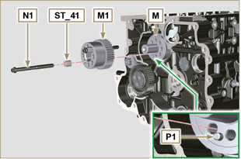  图 9.13  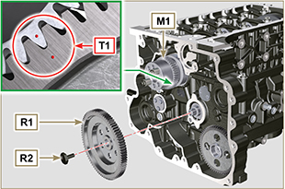  图 9.14
9.3.8 活塞环  - 按照第8.5.3段  - 将刮油环 Z3 放在活塞 Z 上。  - 将 2°密封环 Z2 放在活塞 Z 上。  - 将 1°密封环 Z1 放在活塞 Z 上。  - 按照第8.5.4段进行操作。  - 在它们之间 （Y） 定向120°的段开口。  备注 ：请勿通过用于销钉的孔 （N） 定向段开口  - 用油润滑活塞裙和活塞环。 | 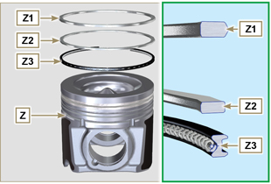  图 9.15  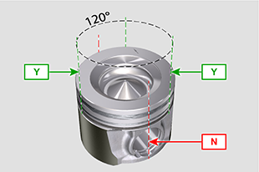  图 9.16
9.3.9 活塞  重要须知  - 每次组装紧固螺栓 E1 时必须将其更换。  - 组装活塞和连杆之前，进行第8.5.1段所述的检查。  - 每次组装后务必更换轴承 D1。  - 按照第7.12.5段将部件匹配。  - 松开螺钉 E1,取下连杆大头 F1。  - 将连杆 F2 插入活塞 Z并对准底座 G1。  - 将活塞销 H1 插入销孔 G1 中，用于组装连杆和活塞装置。  - 将锁环 L1 插入活塞 Z 的锁环孔 G2 中，以锁定活塞销 H1。 | 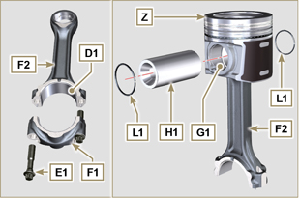  图 9.17  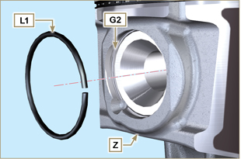  图 9.18

9.3.10 活塞和连杆组件  重要须知  - 组装活塞和连杆组件之前，执行第8.5段中所述的操作。  - 将连杆轴颈 J1 移动至对应气缸的上止点(TDC)位置，转动曲轴 M。 | 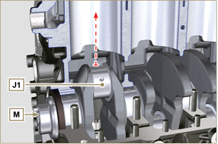  图 9.19
- 润滑活塞裙部与环 Z。  - 检查轴瓦 U1 是否正确安装并充分润滑。  - 使用活塞环压缩钳，将活塞插在气缸W1中大约 10mm 的位置（高度T2）。  重要须知  - 确保您处于第 1 点所述的阶段。  - 组装活塞 Z 时，必须使凹槽 K1 所在裙侧朝向机油喷嘴 G。  - 以与正确组装位置呈逆时针的方向将活塞Z旋转 10°（图 9.21 - 高度 T3）。  注： 这样能防止连杆 F2 和机油喷嘴 G 之间发生碰撞。 | 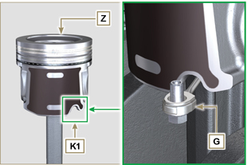  图 9.20  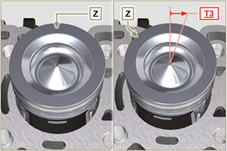  图 9.21  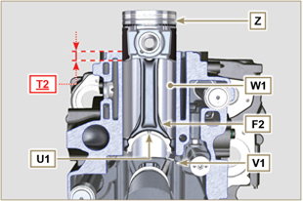  图 9.22  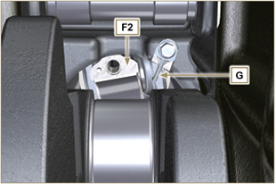  图 9.23
重要须知  - 在活塞上组装活塞环压缩器。  - 下压活塞Z但不要到达气缸内的隔断，将活塞 Z 顺时钟旋转 10°（值 T3 – 正确的组装位置）。 | 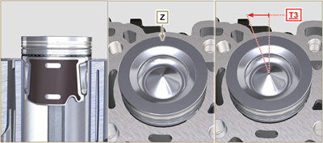  图 9.24

- 使连杆轴颈 J1 居于连杆 F2 的中心，下压活塞 Z。  - 将将连杆轴颈 J1 移动至对应气缸的下止点 (BDC) 位置，转动曲炳轴 M。  - 使连杆轴颈 J1 居于连杆 F2 的中心，下压活塞 Z。  - 转动翻转架上的曲轴箱来组装连杆盖 F1。  - 检查轴瓦 U1 是否正确地安装在连杆大头 F1 上。  重要须知  - 拧入和紧固带帽螺钉 E1 前，应检查连杆大头 F1 的改变级是否完美重合到连杆 F2 上。  - 使用拆卸时作的标记将连杆大头 F1 连接到连杆 F2（第7.12.1段）。  - 将“Molyslip AS COMPOUND 40”涂在带帽螺钉 E1 的螺纹及螺帽下方，手动拧紧它们直至到位。  重要须知  - 若不遵守组装程序，将会影响发动机的功能，并会导致人员和财产损失。  - 交替拧紧螺钉E1，严格按照所示之拧紧扭矩（表9.3）  - 对每个气缸重复 1 至 14 的操作。  - 检查连杆是否有轴向间隙以及曲轴M是否旋转流畅。  注： 在点 16 进行检查后，用第一个气缸将曲轴 M 放到上止点 (TDC)。 | 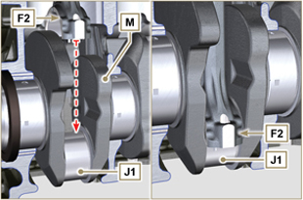  图 9.25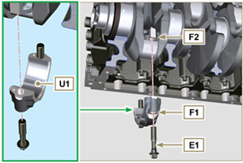  图 9.26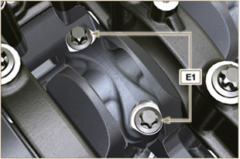  图 9.27
表 9.3
周期 | 螺钉 | 扭矩
1 | E1 | 28 Nm
2 | E1 | 30°
3 | E1 | 30°

注意 : 点击按钮来播放步骤。 | https://www.youtube.com/embed/lo6hvF5R6qA?rel=0

油底壳装置的组装
9.4.1 排油管  重要须知  - 每次组装后必须更换垫圈 D。  - 务必将带帽螺钉 B 更换为新螺钉，或涂上 Loctite 2701。  - 插入垫圈 D，用螺钉 B 将管 A 固定在曲轴箱 C 上（拧紧扭矩 10 Nm）。 | 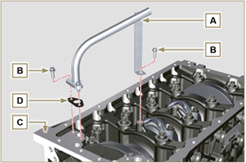  图 9.28
9.4.2 吸油管  重要须知  - 每次组装后务必更换垫圈 F。  - 务必将带帽螺钉 B 更换为新螺钉，或涂上 Loctite 2701。  - 装上垫圈 F，用螺钉 B 将管 E 固定在曲轴箱 C 上（拧紧  扭矩 10 Nm）。 | 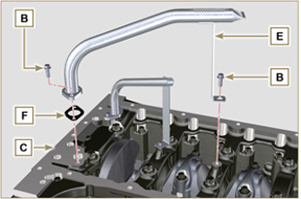  图 9.29
9.4.3 油槽  - 应确保油底壳H与曲轴箱C的接触面 G 十分干净。  - 给曲轴箱表面C涂上一滴约为 2.5 mm 的密封剂 (Loctite 5660)。  注 : 或涂上 Loctite 5699。 | 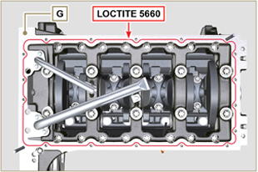  图 9.30
- 将油底壳H安在曲轴箱C上，对准固定孔（借助利用工具 ST_18）。 | 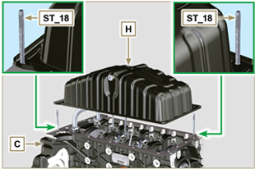  图 9.31
重要须知  - 严格按照指示的顺序和拧紧扭矩拧紧螺钉 L。  - 按照所示顺序利用螺母L固定油底壳 H（拧紧扭矩 25 Nm）。  - 拧紧螺钉 n° 10，松开螺钉 n°1，再按第 4 步所述扭矩值将它拧紧。 | 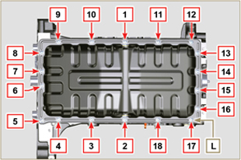  图 9.32

气缸盖装置的组装
9.5.1 气门垫圈  重要须知  - 在进行以下操作之前，按照第 8.6.4段进行检查。  - 务必在每次组装时更换垫圈A。  - 对垫圈 A 的内侧进行润滑  - 使用工具 ST_08 将垫圈 A 安装到气门导管 B 上。 | 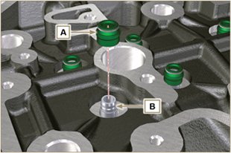  图. 9.33
9.5.2 喷油器套筒  - 将密封件 C 插入套筒 D 的底座中。  - 将密封件 E 插入套筒 D 的基座，使凸面朝上。  - 润滑垫圈 C。  - 将套筒 D 插入气缸盖 F 的底座并小心拧入。  注： 套筒 D 不能突出气缸盖 G 的下表面  - 夹住套筒 D（拧紧扭矩 30 Nm）。 | 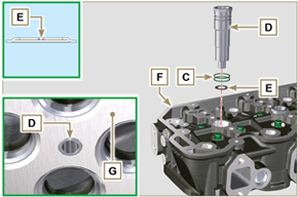  图. 9.34
9.5.3 喷油器突出  - 执行标准杆6.1.7的操作。  - 使用工具ST_03检查（图 9.36）喷油器的突出部分，该部分必须在 1.68 - 2.42 mm 之间。  注： 如果检测的数值不符，则用厚度不同的垫圈更换垫圈 Q。 | 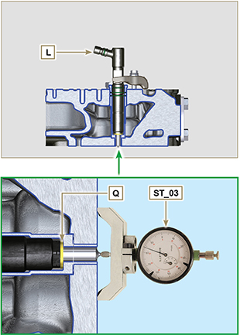  图. 9.35 - 9.36
9.5.4 气阀  - 预先润滑，并将气门X插入气缸盖F，同时注意按照7.12.4.1段所做的参考点在原来的位置将其固定。  - 将弹簧 Y 置于气缸头 F 的底座上。  - 将圆盘 S 置于弹簧 Y 上，与阀门 X 对齐中心。 | 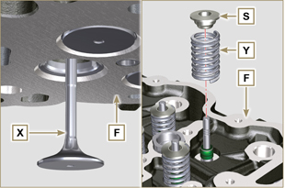  图. 9.37
- 将工具 ST_07 安装到气缸盖F上，使其固定到其中一个孔中，固定摇臂室盖。  注意: 根据气阀的位置，更换安装孔。  - 按照图示把专用工具 ST_07 安装到气阀上。 | 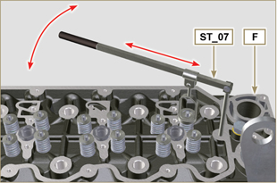  图. 9.38
- 朝下压 ST_07 ，目的是朝箭头ak方向降低阀座S的位置。装入气阀锁夹aj在弹簧座圈S内。  - 检查气门锁夹 AJ 是否正确安装到气门座 X 上，并松开工具 ST_07 。  注：对相关的气门重复所有步骤，并拆下工具 ST_07 。 | 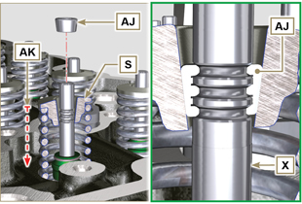  图. 9.39
9.5.5 气缸盖  - 利用螺钉 AX 将吊环螺栓 AW 装在气缸盖 F 上（拧紧扭矩 80 Nm）。 | 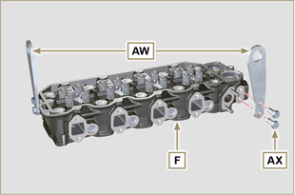  图. 9.40
- 将活塞 P 置于上止点 (TDC) 处。  - 将工具 ST_03 置于气缸头的曲轴箱表面，在气缸盖平面 K 取直径相对的 4 个点 R，测量活塞的突出 P e重复所有活塞P的操作，并注意最高平均值，确定值S（表9.4）。  Tab. 9.4  S (mm) 缺口  0.030 - 0.126 1  0.127 - 0.250 2  0.251 - 0.375 3 | 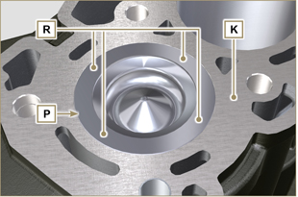  图. 9.41
- 根据点3所测值，选择对应垫圈 T，如表9.4所示（图 9.42，细节图 U）。  - 检查曲轴箱表面K和垫圈T是否完全无污垢和沙砾。  注意  - 每次组装时必须更换气缸垫。  - 根据定位销J的位置将垫圈T置于表面K上。 | 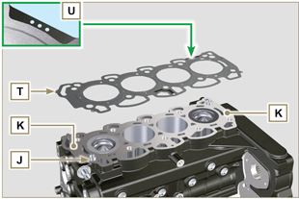  图. 9.42
- 检查表面头 W 是否无杂质。  - 将气缸盖 F 置于曲轴箱 Z 上，以定位销 J 为基准。  重要须知  - 每次组装紧固螺栓 V 时必须将其更换。  - 若不遵守螺栓安装程序，将会影响发动机的功能，并可能导致人员和财产损失。  - 拧紧螺钉V，注意表9.5所指的循环、紧固以及随后的旋转 。  - 拧紧螺钉 V，紧固气缸盖 F，严格遵循图 9.44 所示之顺序与表 9.5所示之拧紧扭矩和停顿周期。 | 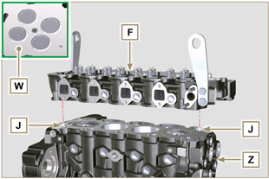  图. 9.43
重要  - 如果不按照螺栓顺序紧固，会造成发动机性能受损，甚至会造成人身和财产损失。  修改后的组件，请参阅技术通告710009。  - 紧固螺栓V，同时注意紧固顺序，按照表9.3进行。  - KDI 1903 TCR 8个 Torx M12x1,25 螺栓 (图9.49)。  - KDI 2504 TCR 10个Torx M12x1,25 螺栓（图9.50）。 | 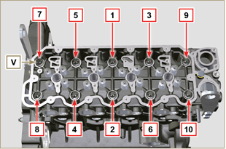  图. 9.44
Tab. 9.5
周期 | 扭矩 | 间隔
1 | 75 Nm | 3min
2 | 90° | 3min
3 | 90° | 3min
4 | 90° | ...

9.5.6 推杆和气阀桥  - 将推杆 AA 插入气缸盖 F 的凹孔中。  重要须知  - 应使推杆 AA 在凸轮轴挺柱 AB 的球形罩中刚好居中。 | 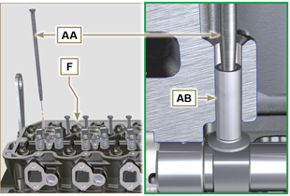  图. 9.46
- 将气门阀桥 AC 安装到一对排气门和进气门上。 | 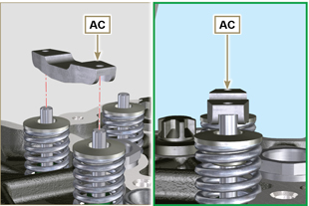  图. 9.47
9.5.7 摇臂  重要须知  - 进气摇臂 AT 比排气摇臂 AR 短。  - 将锁环 AM 安装到摇臂轴 AH 的底座 AN 中。  - 插上 2 个轴肩卡簧 AQ，安装摇臂销， AH 使面 AP 朝上。  - 依次将进气摇臂 AT、支架 AS 和排气摇臂 AR 插在摇臂轴 AH 上。  - 将弹簧 AU 插在摇臂轴 AH 上。  - 对所有摇臂重复第 3 点和第 4 点。  - 插上 2 个轴肩卡簧 AQ 和锁环 AN，锁定插在摇臂轴 AH 中的所有组件。  请注意 含定位销 BC 的支架 AV 必须与对应的气缸 n° 3 组装在一起  注： 弹簧 AU 可确保支架 AS 和 AV 固定在位。 | 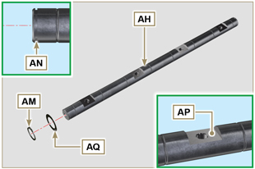  图. 9.48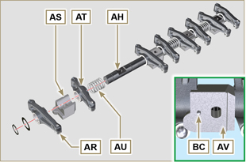  图. 9.49
9.5.8 摇臂销组件  重要  - 将摇臂轴组件 BB 置于水平面上，对齐所有的支撑面。  - 检查活塞是否处于上止点 (TDC) 和下止点 (BDC) 的正中间。从 A 看过去，（第 1.4 段）沿逆时针方向将曲轴转动 90°，达到第一个气缸的上止点 (TDC)，安装曲轴的定位销 BP，如图 9.49 所示。  - 将摇臂轴 BB 安装至气缸盖 F 上，使定位销 BC 与气缸盖 F 上的孔 BF 对齐。  - 检查所有摇臂和U型螺栓控制阀是否正确安放（细节图 BD）。将推杆内的挺柱罩住。  - 固定摇臂轴 BB，紧固螺丝BE（拧紧扭矩 40 Nm）。遵循螺钉 BE 的拧紧顺序，如图 9.51 所示。 | 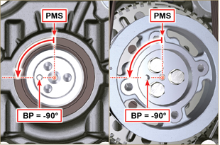  图. 9.50  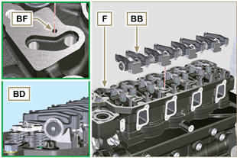  图. 9.51  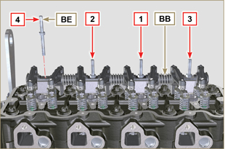  图. 9.52

安装润滑管路
9. 6 .1 机油压力调节阀  1 - 润滑活塞 N 并将其完全插在底座 P上。  2 - 将弹簧 Q 插在活塞 N 上。  3 - 将盘 R 插在弹簧 Q 上。  4 - 将开口销 S 插在机油泵底座T上，以锁定组件 N、Q 和 R。 | 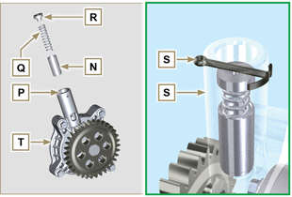  图 9.52
9. 6 .2 机油泵  注： 在进行以下操作之前，按照第8.7段所述进行检查。  1 - 检查 T、V 之间的接触面是否无杂质、划痕、凹痕。  2 - 组装时，T 和 V 之间无需使用任何形式的垫圈。  3 - 充分润滑机油泵 T 上的转子底座。  4 - 确保正确组装外转子，使基准点U可见，如图所示（或参考第 2.10.2 段）。  5 - 用螺钉 X 紧固位于曲轴箱V上的机油泵盖T（拧紧扭矩 10 Nm）。 | 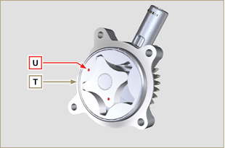  图 9.53
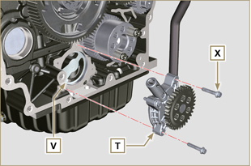
图 9.54

飞轮和飞轮壳的组装
9.7.1 飞轮壳  危险  - 飞轮壳 A 非常沉重；组装操作时应小心，防止掉落危险，对操作  员造成严重风险。  - 给飞轮壳 A 的表面 B 涂上一滴约为 2.5 mm 的密封剂 (Loctite 5188)。  - 将飞轮壳 A 装在曲轴箱 D 上，以定位销 E 为基准对准。 | 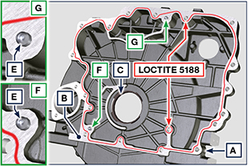  Fig 9.55

重要须知  - 若不遵守组装程序，将会影响发动机的功能，并会导致人员和财产损失。  - 每次组装垫圈 C 时，务必将其更换并用油润滑（垫圈 C 在第 4 点步骤完成后就要安装）。  - 用手将螺钉 F 插入但不要拧紧。  - 按照所示之拧紧顺序紧固螺钉 F（拧紧  扭矩75 Nm）。 | 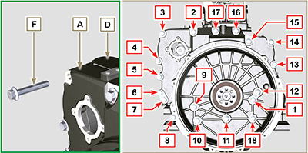  图 9.56

9.7.2 飞轮  危险  - 飞轮 H 很重；组装操作时应特别小心，防止掉落危险，对操作员造成严重风险。  - 松开带帽螺钉 G 并取下工具 ST_41。  - 利用工具 ST_43 将飞轮安在曲轴 L 上  - 将“Molyslip AS COMPOUND 40”涂在带帽螺钉 G 的螺纹及螺  帽下方，手动拧紧它们直至到位。  - 用带帽螺钉 G 紧固飞轮 H（拧紧扭矩 60 Nm）  - 再次拧紧带帽螺钉 G（2 圈，拧紧扭矩 130 Nm） | 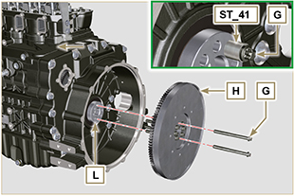  图 9.57

燃油系统的组装
重要须知

- 组装前，拆下燃油管路所有组件上的保护盖。（第 2.9.8 段）。
9.8.1 高压油泵

- 执行第 6.1.5 段第 1、2、3、4、5、6、7 和 8 个操作 6.1.5 段进行操作。
- 执行第 6.1.5 段第 1、2、3、4、5、6、7 和 10 个操作 6.1.6 段进行操作。
9.8.2 喷油器

重要须知

- 为防止损坏喷油系统，组装期间必须拆下保护盖（第2.9.7段）。

- 按照第 6.1.7 段进行操作。
9.8.3 回油管  - 插上对应垫圈，将接口 A 固定在气缸盖 B 上。  - 执行第 6.15 段第 18 点 的操作。 | 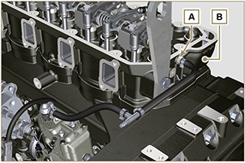
9.8.4 摇臂盖

- 执行第 6.1.9 段的操作。
9.8.5 喷油管

- 执行第 6.1.10 段的操作。
9.8.6 滤油器

- 执行第 6.1.10 段的操作。

曲轴皮带轮的组装
- 检查定位销 A 是否正确地安装在曲轴 B 上。  - 利用定位销 A 将皮带轮 C 安放在曲轴 B 上。  - 将“Molyslip AS COMPOUND 40”脂涂在带帽螺钉 D 的螺纹和螺帽下方。  - 用螺钉 D 固定皮带轮 C（紧固扭矩 100 Nm）并取下专用工具 ST_02。 | 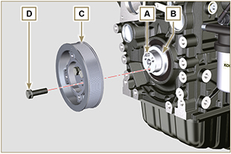  图 9.61

冷却系统的组装
9.10.1 节温器  重要须知  - 每次组装后务必更换垫圈 A。  - 检查密封垫圈 A 的状况并将其安装到节温器 B 上。  - 将节温器 B 安装在气缸盖 C 的底座上（细节图 D）。  - 用螺钉 F 将盖 E 固定在气缸盖 C 上（拧紧扭矩 10 Nm）。 | 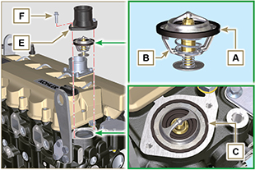  图 9.62
9.10.2 水泵  重要须知  - 每次组装垫圈 L 时务必将其更换。  - 将垫圈 L 插在曲轴箱 M 上，用螺钉 H 紧固法兰 G（拧紧扭矩 25 Nm）。  - 执行 第 6.2.2 段中第1和2操作6.2.2段中所述的操作。 | 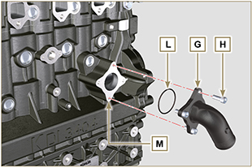  图 9.63
9.10.3 机油冷却器软管  - 用夹子 Q 将管 N 固定在机油冷却器 P 和曲轴箱 M 上。  - 利用夹子 S 将管 R 固定在机油冷却器 P 和曲轴箱 M 上。  - 用带帽螺钉 V 将夹子 T 固定在岐管 U 的 X 点（拧紧扭矩 10 Nm - ST_06）。 | 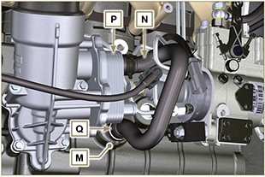  图 9.64
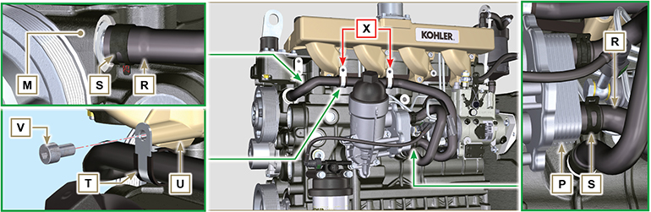
图 9.65

排气歧管的组装
重要须知  - 每次组装时，均应更换金属垫圈 A。  - 检查接触面 D 有无杂质。  - 手动拧紧带帽螺钉F，将岐管 E 安放在气缸盖 G 上，同时应：  - 在气缸盖 G 与岐管 E 之间垫上垫圈 A；  - 在带帽螺钉 F 与岐管 E 之间垫上垫圈 H。  3. 用带帽螺钉 F 将岐管 E 固定在气缸盖 G 上（拧紧扭矩 25 Nm）。 | 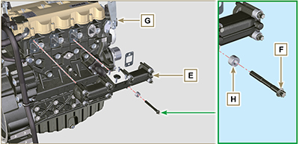  图 9.66

涡轮增压器的组装
重要须知  - 操作前，按照第2.18段中的说明进行操作。  - 应确保管 C 未堵塞。  - 每次组装时务必更换垫圈 A、B、Q。  - 组装前，从涡轮增压器上拆下塑料盖或泡沫盖 。  - 检查接触面 D 有无杂质、变形或裂纹，如有则需更换破损零件。  - 将涡轮增压器 E 安放在岐管 G 上的螺栓 F 上。  - 用螺母 H 固定涡轮增压器 E（拧紧扭矩 25 Nm）。  - 用螺钉 W 将管 C 固定至涡轮增压器 E 上。  - 用螺钉 N 将管 C 固定至曲轴箱 P 上。  重要须知  - 每次组装时务必更换垫圈 Q。  - 在组装管 R 前，应先执行第 2.18.2 段 - 第 2 点中的操作。  - 应确保管 R 未堵塞。  - 用配件 S 将管 R 固定在涡轮增压器 E 和曲轴箱 P 上（拧紧扭矩15 Nm）。  在以下位置垫上垫圈 Q： - S 与 R 之间；  - E 与 R 之间；  - P 与 R 之间。 | 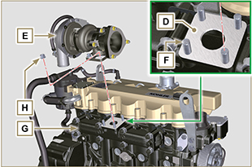  图 9.67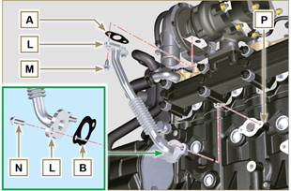  图 9.68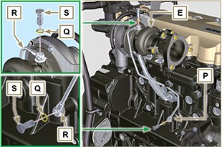  图 9.69

电子元件的组装
9.13.1 传感器和开关
9.13.1.1 水温传感器  - 将传感器 A 固定在头 B 上（拧紧扭矩 20 Nm）。 | 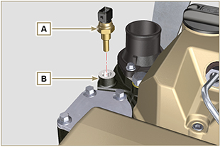  图 9.70
9.13.1.2 机油压力开关  - 将机油压力开关 C 夹在曲轴箱 D 上（拧紧扭矩 35 Nm）。 | 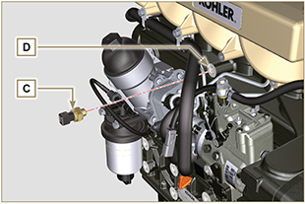  图 9.71
9.13.2 交流发电机  - 给螺钉 F 垫上垫圈 E。  - 将螺钉 F 插在充电发电机 G 上。  - 用螺钉 L、F 将支架 H 和充电发电机 G 固定至曲轴箱 M 上。  - 执行第 6.2.2 段第 3、4、5、6 和 7 个操作。6.2.2 段进行操作。 | 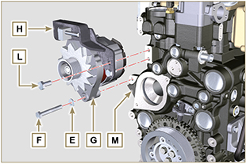  图 9.72
9.13.3 起动电机  - 用带帽螺钉 P 固定电机 N（拧紧扭矩 45 Nm）。 | 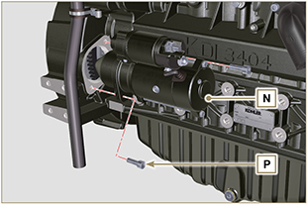  图 9.73

拧紧扭矩和密封剂的使用
表 9.4 -* 除了更换紧固螺钉之外，也可以使用“Dri-loc”
基础配置

短块
组件 | 螺纹 (mm) | 扭矩 (Nm) | 密封器
机油冷却喷嘴紧固螺丝 | M6x1 | 10
下曲轴箱紧固螺钉 | M14x1.25 | 3 个周期
第 1 个周期 |  | 60
第 2 个周期 |  | +45°
第 3 个周期 |  | +45°
下曲轴箱紧固螺钉 | M10x1.25 | 30
连杆螺钉 | M11x1 | 3 个周期
第 1 个周期 |  | 28
第 2 个周期 |  | +30
第 3 个周期 |  | +30
水道闷头 | M16x1.5 | 50
主油道闷头 | M6x1 | 15
惰轮盖紧固螺丝 | M8x1 | 25
凸轮轴齿轮紧固螺丝 | M10x1 | 100 | DRI LOC 2040
油槽的组装
组件 | 螺纹 (mm) | 扭矩 (Nm) | 密封器
回油管紧固螺丝 | M6x1 | 10 | Loctite 2701*
回油管紧固螺丝 | M6x1 | 10 | Loctite 2701*
油底壳紧固螺钉 | M8x1 | 25
放油阀盖 | M18x1.5 | 30
法兰组件（第 1 个 PTO）
组件 | 螺纹 (mm) | 扭矩 (Nm) | 密封器
飞轮壳紧固螺钉 | M12x1,75 | 75
飞轮紧固螺钉 | M12x1,25 | 3 个周期
第1 个周期 |  | 60
第2 个周期 |  | 130
第3 个周期 |  | 130
发动机汽缸盖组件
组件 | 螺纹 (mm) | 扭矩 (Nm) | 密封器
放气盖（版本：00） | M6x1 | 6
放气盖（版本：01） | M14x1,5 | 50
吊环紧固螺钉 | M8x1.25 | 80
喷油器 | M12x1 | 30
气缸盖紧固螺钉 | M12x1.25 | 4 个周期
第 1 个周期 |  | 75
第 2 个周期 |  | +90°
第 3 个周期 |  | +90°
第 4 个周期 |  | +90°
摇臂耳轴紧固螺钉 | M8x1,25 | 40
摇臂室盖紧固螺钉 | M6x1 | 10
喷射系统
组件 | 螺纹 (mm) | 扭矩 (Nm) | 密封器
燃油滤清器紧固螺钉 | M8x1.25 | 25
喷油器支架紧固螺钉 | M8x1.25 | 20
喷油器侧油管螺母 | M12x1.5 | 25
喷油泵侧油管螺母 | M12x1.5 | 25
喷油泵紧固螺钉 | M8x1.25 | 25 | Loctite 2701*
喷油泵上的齿轮紧固螺母 | M14x1.5 | 140
喷油泵轴螺母盖（在飞轮壳上）的螺钉 | M6x1 | 10
进气歧管
组件 | 螺纹 (mm) | 扭矩 (Nm) | 密封器
岐管紧固螺丝 | M8x1.25 | 25
进气法兰紧固螺钉 | M8x1.25 | 25
排气歧管
组件 | 螺纹 (mm) | 扭矩 (Nm) | 密封器
排气岐管紧固螺丝 | M10x1.5 | 50
润滑回路
组件 | 螺纹 (mm) | 扭矩 (Nm) | 密封器
油汽分离器支架紧固螺丝 | TG8 | 22
油汽分离器回油管紧固螺丝（曲轴箱） | M6x1.5
机油滤清器紧固接头 | M20x1.5 | 15 | Loctite 2701*
机油冷却器紧固螺丝 | M6x1 | 10
机油滤芯 | ... | 25
机油泵紧固螺丝 | M6x1 | 10
曲轴皮带轮组件（第 2 个 PTO）
组件 | 螺纹 (mm) | 扭矩 (Nm) | 密封器
曲轴皮带轮紧固螺丝 | M12x1.75 | 100 | Molyslip
冷却液回路

组件 | 螺纹 (mm) | 扭矩 (Nm) | 密封器
水管夹紧固螺丝（机油冷却器回路） | TG8 | 22
节温器盖紧固螺钉 | M6x1 | 10
水泵紧固螺钉 | M8x1.25 | 25
风扇紧固螺钉 | M8x1.25 | 25
涡轮压缩机
组件 | 螺纹 (mm) | 扭矩 (Nm) | 密封器
回油管紧固螺丝 | M6x1 | 10
油管紧固螺丝 | M10x1 | 15
涡轮紧固螺栓（在岐管上） | M10x1.5 | 30
排气紧固螺栓（在涡轮上） | M8x1.25 | 25
排气法兰紧固螺栓（在涡轮上） | M10x1.5 | 30
排气法兰紧固螺母（在涡轮上） | M8x1.25 | 25
电气组件
组件 | 螺纹 (mm) | 扭矩 (Nm) | 密封器
冷却液温度传感器 | M12x1.5 | 20 max.
油压开关 | M12x1.5 | 35
交流发电机紧固螺钉 | M10x1.5 | 45
交流发电机紧固螺钉 | M8x1.25 | 25
充电发电机支架紧固螺丝 | M12x1.75 | 75
起动电机紧固螺钉 | M10x1.5 | 45
供电电缆紧固螺母（起动电机） | M10x1.5 | 15
* 除了更换紧固螺钉之外，也可以使用“Dri-loc”
可选组件（第11章）
加热器
组件 | 螺纹 (mm) | 扭矩 (Nm) | 密封器
进气法兰，带加热器紧固螺钉 | M8x1.25 | 25
冷却回路
组件 | 螺纹 (mm) | 扭矩 (Nm) | 密封器
风扇紧固螺钉 | M6x1 | 10
散热器支架紧固螺丝（在曲轴箱上） | M12x1.75
散热器护罩紧固螺钉 | M6x1 | 10
散热器中心支架紧固螺丝 | M10x1.5
抗振动散热器 | M8x1.25 | 25
抗振动螺母固定（在散热器支架上） | M8x1.25 | 25
抗振动和支架紧固螺钉（上部） | M8x1.25 | 25
上支架紧固螺钉（自发动机气缸盖上） | M8x1.25 | 25
侧面隔板紧固螺钉 | M6x1 | 10

液体供应说明

机油
警告

- 继续操作前，请仔细阅读第3.3.2段。

- 松开加油孔盖 A。  - 添加建议的油品类型和数量 （第2.2段）。  - 取出机油标尺 B，检查油位是否到达但不超过 MAX。  重要须知  - 当油位低于 MIN 或超过 MAX 时，勿使用发动机。  - 如果油位未达 MAX，那就继续加油直至达到油尺所示 MAX。  - 重新拧紧盖 A。 | 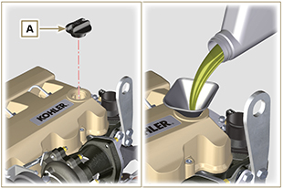  图 10.1
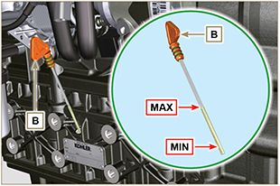
图 10.2
注意: 点击按钮来播放步骤 | https://www.youtube.com/embed/AKB8FW8k5rY?rel=0

冷却液
重要须知
继续操作前，请仔细阅读第3.3.2段。

- 将软管 A 装在散热器 B 上，用夹子 C 固定。 | 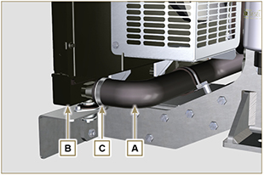  图 10.3
- 用冷却液重新填充散热器（请参阅第 2.6 部分，了解液体规格）。  - 加注液体，直到散热器内的管道被覆盖大约 5 mm。  - 对于配备单独膨胀水箱的发动机，倒入液体，直至达到 max 位标记。  - 松开汽缸盖 G 上的螺钉 F，放出空气并拧紧螺钉（图 10.7）； - 螺钉 M6（版本 00）的拧紧扭矩为 8 Nm - 螺钉 M6（版本 00）为 8 Nm；  - 螺钉 M12（版本 01）为 30 Nm。  - 在无散热器盖 D 或膨胀水箱 B 盖的情况下，启动发动机。 | 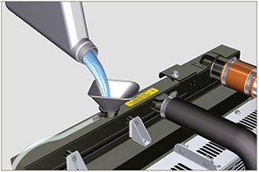  图 10.4
- 使发动机保持怠速或无负载， 直到冷却液液位下降并稳定（等待时间根据环境温度而有所不同）。  - 关闭发动机并使其冷却。  - 如果有膨胀水箱，则加注液体至 MAX。  - 若无膨胀水箱，则加注液体，直到散热器内的管道被覆盖5mm。请勿将散热器填充过满，为燃料膨胀留下空间。  - 拧紧散热器盖 D 或膨胀水箱盖 B  警告  - 启动前，确保散热器盖和膨胀水箱盖（若有）正确安装，以免高温液体或蒸汽流失。  - 运行几小时后，关停发动机并使其冷却。检查并加满冷却液。 | 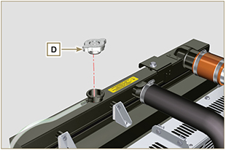  图 10.5  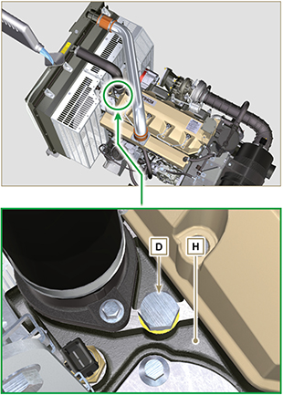  图 10.6
注意 : 点击按钮来播放步骤。 | https://www.youtube.com/embed/AHBKX3Q90p4?rel=0

可选组件说明

加热器（更换）
重要须知
继续操作前，请仔细阅读第3.3.2段。

11.1.1 拆卸  - 松开螺钉 A 与对应垫圈。  - 拆下法兰 C。  - 拆下加热器E和相关的垫圈 F。 | 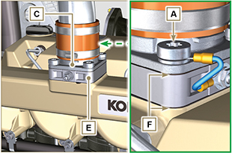  图 11.1
11.1.2 组装  重要须知  • 务必在每次组装时更换垫圈F。  - 依次安装歧管G（带垫圈F）、新的加热器E、第二个垫圈F、法兰C、垫片H、电缆B和螺钉 A。  - 用螺钉A固定法兰C（拧紧扭矩22Nm）。 | 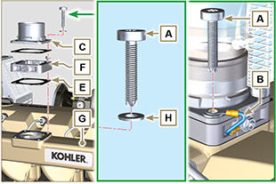  图 11.2

空气滤清器（滤芯的更换）
重要须知
继续操作前，请仔细阅读第3.3.2段。

- 松开两个卡扣 A并从机体C上拆下盖B。  - 拆下滤芯D。 | 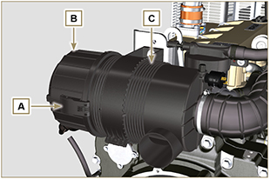  图 11.3
- 将新的滤芯 D 和两个插入滤清器C内。  - 通过钩A固定盖B。 | 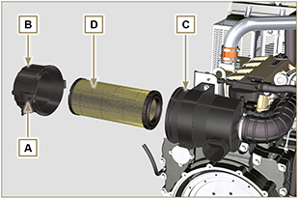  图 . 11.4

冷却回路（更换）
重要须知
继续操作前，请仔细阅读第3.3.2段。

11.3.1 散热器的拆卸  - 松开卡箍 A1、 A2。  - 断开管 B 与散热器 C 的连接。 | 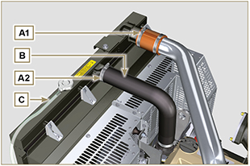  图 11.5
- 松开卡箍 A3、A4。  - 断开管 D 与散热器 C 的连接。 | 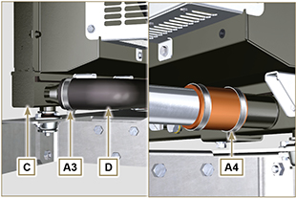  图 11.6
- 松开所有的带帽螺钉 E1、E2 和 E3。  - 松开螺帽 F。  - 取下风扇保护罩 G1 和 G2。  - 松开带帽螺钉 K。  - 断开散热器 C 与管 H1 和 H2 的连接。应小心操作以免管 J1与 J2 变形。  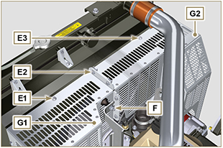  图 11.7 | 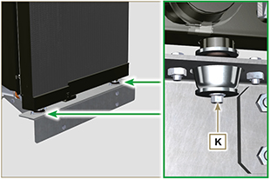  图 11.8
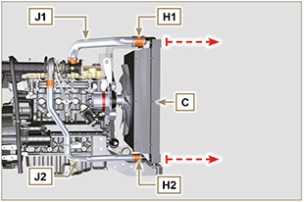
图 11.9
11.3.2 风扇的拆卸  - 松开螺丝 P 并拆下风扇 R。 | 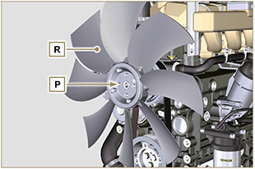  图 11.10
11.3.3 风扇组装  - 将风扇 R 组装至皮带轮 U。  - 利用螺钉 P 紧固风扇 R（拧紧扭矩 10 Nm）。 | 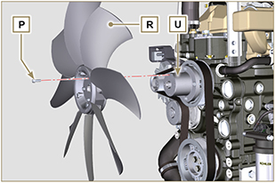  图 11.11

11.3.4 散热器组装  - 将散热器C安装至管H2 上。应小心操作避免管J2变形。  - 将散热器C置于减震装置 V 的中心。  - 利用带帽螺钉K将散热器 C 固定在减震装置 V 上（拧紧扭矩 25 Nm）。 | 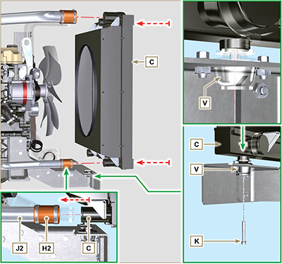  图 11.12
- 将风扇保护罩G1安在散热器 C上。  - 紧固所有的带帽螺钉 E1。  - 将风扇保护罩 G2 安在散热器 C 上。  - 紧固所有的带帽螺钉 E3 和E2。 | 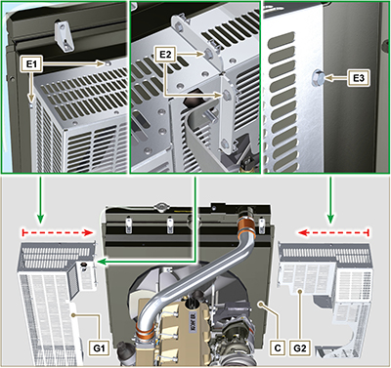  图 11.13

- 将管 H1 安装至散热器 C 上。应小心操作以免管 J1 变形。  注 : 应确保减震装置 V2 得以正确地安装在其支架 S 上。 | 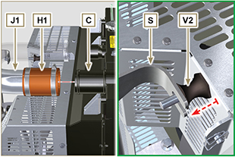  图 11.14
- 插入垫片 F1 ，利用螺母 F 将减震装置 V2 紧固在支架 S 上（拧紧扭矩 25 Nm）。  - 利用卡箍 A2 和 A3 紧固管 B 和 D（图 11.5 - 11.6）。  - 利用卡箍 A1 和 A4 紧固管 H1 和 H2（图 11.5 - 11.6）。 | 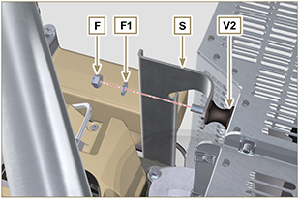  图 11.15

调整和检查说明

排气制动阀调整

警告

- 继续操作前，请仔细阅读第3.3.2段。
- 不得在发动机运行时进行调节。在执行第 5 点中的程序时，应特别注意避免弯折杆 H。
- 在进行第5点中的程序时，请特别注意不要弯曲杆H。

- 从涡轮增压器上断开管A，并连接压力表 B （刻度从0到5 bar）。
- 将将压力计B连接到压缩空气网络，插入减压器C。
- 位置千分表 D 应这样放置：将千分表的探头 F 置于废气门连接杆控制阀 H 的末端（点 E）。
- 采用减速齿轮 C ，将空气输送至废气门驱动控制器L，以便朝前移动杆H 1mm（值 M在千分表D上检查）。压力计B上的压力读数必须：2500 mbar。
- 如果压力低于或高于指定值，进行如下操作：
- 从杆 H 上松开紧锁螺母 G - 拆下挡圈开口销（点E），并从废气门控制杆断开杆H。

- 紧固（增大）/或松开（减小）杆H环形螺母的压力，直至达到修正后的校准。

- 重新拧紧锁紧螺母G。

- 重新连接杆H，并组装开口销点E。

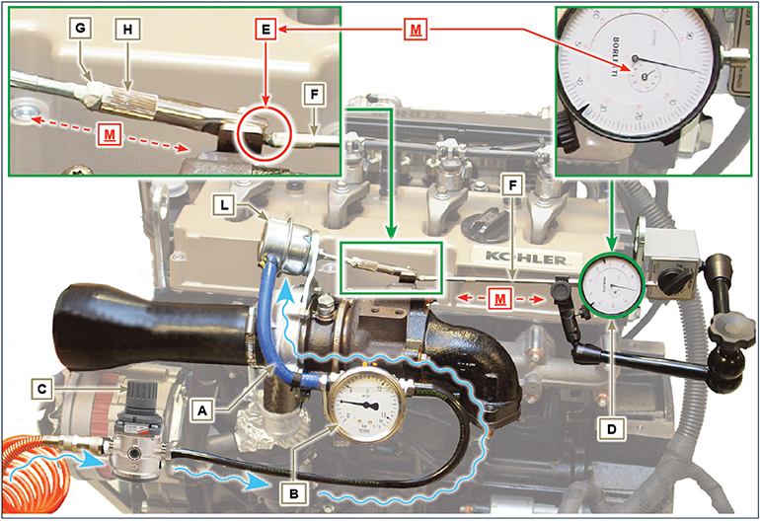
图 12.1

空气滤清器检查
重要须知

- 继续操作前，请仔细阅读第3.3.2段。
1 - 软管A必须完全洁净且无损。  2 - 空气滤清器滤芯B及其外壳C必须完全洁净且无杂质。 | 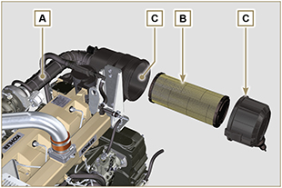  图 12.2

油蒸汽分离器的检查
重要须知

- 继续操作前，请仔细阅读第3.3.2段。
- 松开卡箍B 并从分离器 A 上拆下管 C。  - 从分离器 A 上取下快捷装置 D。  - 怠速或空载启动发动机，检查 A1 与 A2 的接口是否漏气。  注: 如第 3 点所述情况未出现，则进行油分离器 A 和各连接管的清洗与更换。重复自第 3 点开始的操作。 | 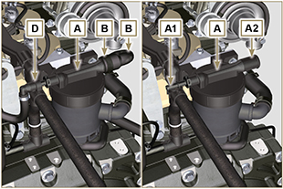  图 12.3

橡胶软管和歧管检查
重要须知

- 继续操作前，请仔细阅读第3.3.2段。
沿着管/软管和邻近软管夹的部分进行略微偏转或弯曲，进行检查。  如果组件有明显的裂纹、撕裂、切口、泄露或无法保持特定等级的弹性，必须将其更换。  - 检查图 12.4 - 12.5 中用红色突出显示的各根管与橡胶软管的状况。  - 检查其连接附近是否有空气、冷却液、油或燃油的泄露。  注 : 图中未出现的零件，请参考机器的技术文件。 | 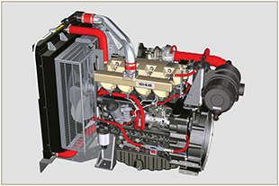  图 12.4
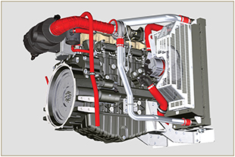
图 12.5

漏油检查
重要须知

- 继续操作前，请仔细阅读第3.3.2段。
检查区域A附近是否无泄漏。  - 以怠速或无负载的条件启动发动机，并检查区域A附近是否无泄漏。  - 还必须检查所有主要组件及其表面接触的密封件，包括： - 曲轴箱和垫圈（侧面 2a PTO）  - 油底壳和排气盖  - 汽缸盖及其装配的组件  - 摇臂室盖  - 法兰与垫圈（侧面 1a PTO）  - 油尺外壳或杆支撑管。  注： 定期以及在维护程序期间进行第1点和第2点中所述的检查。 还必须检查未列出的组件上是否有泄露。  若需要，将有泄露的组件拆下，检查导致泄露的可能原因。  如果不能保证组件的密封性，必须将组件更换。 | 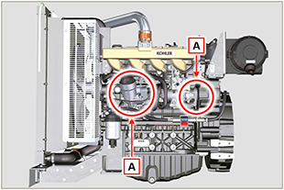  图 12.6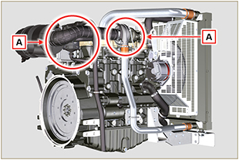  图 12.7

油压检查
重要须知

- 继续操作前，请仔细阅读第3.3.2段。
1 - 放回机油标尺 A 与热电偶 B （图 12.8）。  2 - 拧松并拆下机油压力开关- C并在其底座中拧入一个10 巴的压力计（图12.10）。  3 - 怠速或空载启动发动机，根据油温检测机油压力值（图 12.9）。  注： 图12.9中所示图表呈现了速度为1000转/分钟时的压力 线。  4 - 如果压力值低于图 12.9 所示值，那么应检查确定该问题产生 的原因。  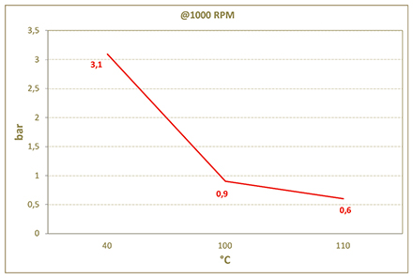  图 12.9 | 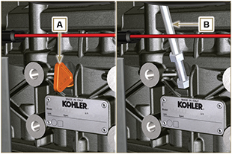  图 12.8  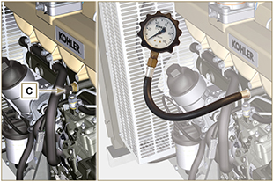  图 12.10

工具说明

有关工具的信息

表中列出了要求的经批准可正确、安全进行KDI系列发动机拆卸、组装、调整、设置、维修等操作的所有专用工具。
警告

- 对于因使用本手册中提及的与表中所述工具不同的工具所导致的发动机损坏、人身伤害或物品损坏，科勒概不承担任何责任。

表 13.1
拆卸和组装用专用工具
"ST" | 图片/图纸 | 说明 | 部件号
ST_03 | 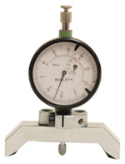 | 活塞突出-电子喷油器气缸盖表面控制工具 | ED0014602980-S
ST_05 | 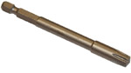 | 六角螺钉SN8用扳手 | ED0014603650-S
ST_06 | 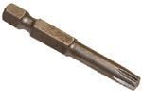 | 六角螺钉SN5用扳手 | ED0014603640-S
ST_07 | 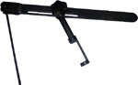 | 阀门拆卸/重新组装用工具 | ED0014603720-S
ST_08 | 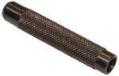 | 垫片阀杆用工具 | ED0014603660-S
ST_13 | 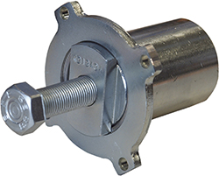 | 高压喷油泵拆卸器齿轮 | ED0014604050-S
ST_17 | 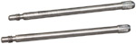 | 摇臂盖安装螺柱 | ED0014603730-S
ST_18 | 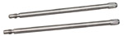 | 吸气和油槽歧管安装螺柱 | ED0014603740-S
ST_30 | 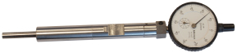 | 在喷油泵组装之前定位活塞1工具。 | ED0014603940-S
ST_34 | 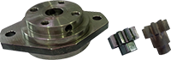 | 曲轴闭锁工具 | ED0014604270-S
ST_36 | 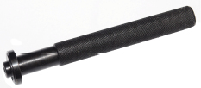 | 摇臂盖（喷油器座）上的垫片组装工具 | ED0014603830-S
ST_41 |  | 曲轴齿轮锁定垫片 | ED0014604070-S
ST_43 | 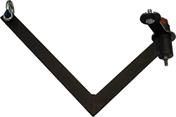 | 飞轮提升工具 | ED0014604030-S
ST_44 | 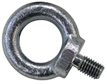 | 法兰承口提升工具 | ED0014604010-S
ST_45 | 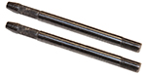 | 法兰承口放置工具 | ED0014604020-S
ST_46 |  | 飞轮放置工具 | ED0014604040-S
ST_47 | 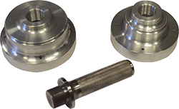 | 用于密封环形插入件飞轮侧和滑轮侧的工具 | ED0014604340-S
ST_52 | 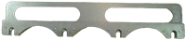 | 喷油器放置工具 | ED0014604320-S
Tab. 13.2
保护注入电路部件的专用设备

ST_40 | 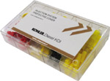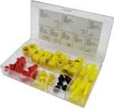 | 带盖子用于关闭高压注入电路部件的孔和联管节的完整箱 | ED0082051380-S

故障信息

可能的原因和故障诊断
当出现下列情况时立即停止发动机:
- 发动机转速突然增加和减少，控制不了转速
- 突然听到异常声音；
- 排烟突然变黑或者变白；
- 发动机运行时机油压力报警灯变亮；
- 发动机运行时冷却水温度报警灯变亮。

表. 14.1包含一些可能在发动机运行时发生的故障原因。
在拆卸或者更换部件时，先进行简单的检查步骤。

警告

- 在本手册开始部分找到检索目录或者章节目录来找到执行的操作。
- 当发动机运转时，不要进行检查或者操作。

表 . 14.1
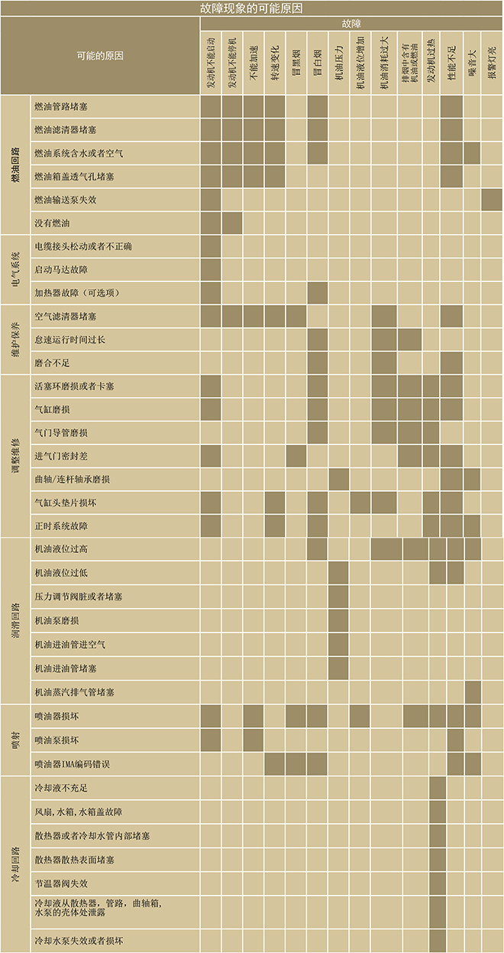

术语

词汇
A

气隙： | 固定组件和移动组件之间的距离。
交流发电机： | 将机械能转化为交流电能的组件。
授权服务站： | 科勒授权的车间。
授权车间： | 科勒授权的服务中心。
基础配置： | 配备第1.4 - 1.5 段中所示组件的发动机。
BDC： | 下死点；活塞处于其行程起始的时刻。
内径： | 内燃发动机汽缸的内部直径。

C

冷启动推进： | 装置提供推进喷射修改，从而使发动机能够在低温下推进。
燃烧： | 燃料和燃料（空气）的混合物在燃烧室中的化学反应。
曲轴： | 将直线运行转换为旋转运行（反之亦然）的组件。

E

EC： | 欧洲共同体。
F

Fig.： | 图。
功能部件： | 能够执行发动机上特定功能的单个组件或一组主组件。

G

电镀： | 接受表面保护处理的材料。
研磨（阀门和阀座）： | 阀门和阀座的清洁操作，采用研磨膏进行（此种操作请咨询授权服务站）。

H

加热器： | 通过电阻器对进气进行加热的装置。
严酷条件： | 极端条件，是指发动机运行的工作环境（极其多尘-肮脏的区域，或在被多种气体污染的环境中）。

I

怠速运行： | 发动机在车辆停止时以怠速运行。

K

KDI： | 科勒直喷

M

维护-定期： | 一系列维护操作，旨在控制元件并在元件到期时进行更换，不改变或提高系统的功能，既不增加数值，也不提高性能。
MAX： | 最大。
甲酯 | 通过将油和动物和/或植物油脂以化学转化的方式形成的混合产物，用于生产生物燃料。
Min： | 分钟。
MIN： | 最小。
Model： | 型号，发动机识别牌，显示发动机型号。

N

N/C: | 常关，是指开关（油压开关）。
N/O: | 常开，是指开关（冷却液温度传感器）。

O

油冷却器： | 用于冷却油的小型散热器。

P

Par.: | 段。
石蜡： | 脂质固体物质，可在柴油中形成。
洗管器： | 一种仪器，具有金属圆筒形机体，带向外突出的刚毛。它与刷类似，用于清洁人手不易到达的区域（如发动机内的油管）。
功率操作： | 发动机在高速时的操作。.
PTO: | 动力输出——用于利用交换操作传输的点。

R

Ref.: | 参考。
Rpm: | 每分钟转数。

S

s/n: | 序列号（发动机识别铭牌），显示发动机名称系列/车架号。
Spec.: | 规格（发动机识别铭牌），显示发动机版本。
STD: | (标准），单个组件或一组组件的基础配置。

T

Tab.: | 表。
TDC: | 上死点；活塞处于其行程结束的时刻。
恒温阀： | 调节冷却液流量的阀门；能够通过温度变化来运行。
拧紧扭矩： | 安装带螺纹组件时使用的术语，通过测量单位Nm确定。
扭矩： | 对在空转轴上旋转的物体施加的力。
弯阔锥状： | 圆形带齿轮廓（也被称为“瓣轮”）。

U

废机油： | 油由于运行或时间而发生改变，无法再对组件进行正确润滑。

W

警告灯： | 警告灯（通常为红色），显示发动机运行期间的严重异常。
废气闸阀： | 一种直接或自动控制的装置，用于限制涡轮内的排气压力。

表 15.1
测量符号和测量单位
符号 | 测量单位 | 说明 | 示例
α | 度 | 旋转/倾斜角 | 1°
cm ² | 平方厘米 | 面积 | 1 cm ²
直径 | 毫米 | 圆周长 | 直径 1 mm
Nm | 牛米 | 扭矩 | 1 Nm
mm | 毫米 | 尺寸 | 1 mm
µm | 1毫米的1/1000（微米） |  | 1 µm
h | 小时 | 数量 | 1 时
g/kWh | 克/每千瓦时 |  | 1 g/kWh
kg/h | 千克/小时 |  | 1 kg/h
Lt./min. | 升/分钟 |  | 1 Lt./min.
Lt./h | 升/小时 |  | 1 Lt./h
ppm | 百万分率 |  | 1 ppm
N | 牛 | 力 | 1 N
A | 安培 | 电流强度 | 1 A
gr. | 克 | 重量 | 1 克
kg | 千克 |  | 1 kg
W | 瓦 | 功率 | 1 W.
kW | 千瓦 |  | 1 kW
pa | 帕 | 压力 | 1 pa
KPa | 千帕 |  | 1 KPa
bar | 大气压 |  | 1 巴
毫巴（1/1000巴） | 大气压 |  | 1 毫巴
R | 阻力 | 电流阻力（指组件） | 1 Ω
Ω | 欧姆 | 电流阻力 | 1 Ω
Rpm | 转/分钟 | 轴的旋转 | 1 Rpm
Ra | 平均粗糙度，以微米表示 | 粗糙度 | 1 Ra
°C | 摄氏度 | 温度 | 1°C
V | 伏特 | 电压 | 1 V
 | 毫米 | 六角头平头螺钉 | 1 mm
cm ³ | 立方厘米 | 体积 | 1 cm ³
Lt. | 升 |  | 1 Lt.

